Приложение

УТВЕРЖДЕНА

постановлением администрации округа

от 11.06.2025 №1051

**СХЕМА ВОДОСНАБЖЕНИЯ И ВОДООТВЕДЕНИЯ**

**ПЕРВОМАЙСКОГО МУНИЦИПАЛЬНОГО ОКРУГА**

**ТАМБОВСКОЙ ОБЛАСТИ**

**НА ПЕРИОД С 2025 ПО 2035 годы**

**СОДЕРЖАНИЕ**

|  |  |
| --- | --- |
| **Введение** |  |
| **Паспорт схемы** |  |
| **Глава 1. Водоснабжение** |  |
| **1.1. Технико-экономическое состояние централизованных систем водоснабжения** |  |
| 1.1.1. Описание системы и структуры водоснабжения поселения и деление территории на эксплуатационные зоны |  |
| 1.1.2. Описание территорий поселения, не охваченных централизованными системами водоснабжения |  |
| 1.1.3. Описание технологических зон водоснабжения, зон централизованного и нецентрализованного водоснабжения и перечень централизованных систем водоснабжения |  |
| 1.1.4. Описание результатов технического обследования централизованных  систем водоснабжения |  |
| 1.1.5. Описание существующих технических и технологических решений по предотвращению замерзания воды применительно к территории распространения вечномерзлых грунтов |  |
| 1.1.6. Перечень лиц, владеющих на праве собственности или другом законном основании объектами централизованной системой водоснабжения, с указанием принадлежащих этим лицам таких объектов |  |
| **1.2. Направления развития централизованных систем водоснабжения** |  |
| 1.2.1. Основные направления, принципы, задачи и плановые значения показателей развития централизованных систем водоснабжения |  |
| 1.2.2. Различные сценарии развития централизованных систем водоснабжения в зависимости от различных сценариев развития поселения |  |
| **1.3. Баланс водоснабжения и потребления горячей, питьевой, технической воды** |  |
| 1.3.1. Общий баланс подачи и реализации воды, включая анализ и оценку структурных составляющих потерь горячей, питьевой, технической воды при её производстве и транспортировке |  |
| 1.3.2. Территориальный баланс подачи горячей, питьевой, технической воды по технологическим зонам водоснабжения (годовой и в сутки максимального потребления) |  |
| 1.3.3. Структурный баланс реализации горячей, питьевой, технической воды по группам абонентов, с разбивкой на хозяйственно-питьевые нужды населения, производственные нужды юридических лиц и другие нужды поселения |  |
| 1.3.4. Сведения о фактическом потреблении населением горячей, питьевой, технической воды исходя из статистических и расчетных данных и сведений о действующих нормативах потребления коммунальных услуг |  |
| 1.3.5. Описание существующей системы коммерческого учета горячей, питьевой технической воды и планов по установке приборов учета |  |
| 1.3.6. Анализ резервов и дефицитов производственных мощностей системы водоснабжения поселения |  |
| 1.3.7. Прогнозные балансы потребления горячей, питьевой технической воды на срок не менее 10 лет с учетом различных сценариев развития поселения, рассчитанные на основании расхода горячей, питьевой, технической воды в соответствии с СП 31.13330.2021 и СП 30.13330.2020, а также исходя из текущего объема потребления воды населением и его динамики с учетом перспективы развития и изменения состава и структуры застройки |  |
| 1.3.8. Описание централизованной системы горячего водоснабжения с использованием закрытых систем горячего водоснабжения, отражающее технологические особенности указанной системы |  |
| 1.3.9. Сведения о фактическом и ожидаемом потреблении горячей, питьевой, технической воды (годовое, среднесуточное, максимальное суточное) |  |
| 1.3.10. Описание территориальной структуры потребления горячей, питьевой, технической воды, которую следует определять по отчетам организаций, осуществляющих водоснабжение, с разбивкой по технологическим зонам |  |
| 1.3.11. Прогноз распределения расходов воды на водоснабжение по типам абонентов, в том числе на водоснабжение жилых зданий, объектов общественно-делового назначения, промышленных объектов, исходя из фактических расходов горячей, питьевой, технической воды с учетом данных о перспективном потреблении горячей, питьевой, технической воды абонентами |  |
| 1.3.12. Сведения о фактических и планируемых потерях горячей, питьевой, технической воды при её транспортировке (годовые, среднесуточные значения) |  |
| 1.3.13. Перспективные балансы водоснабжения (общий - баланс подачи и реализации горячей, питьевой, технической воды, территориальный - баланс подачи горячей, питьевой, технической воды по технологическим зонам водоснабжения, структурный - баланс реализации горячей, питьевой, технической воды по группам абонентов) |  |
| 1.3.14. Расчет требуемой мощности водозаборных и очистных сооружений исходя из данных о перспективном потреблении горячей питьевой, технической воды и величины потерь горячей, питьевой, технической воды при ее транспортировке с указанием требуемых объемов подачи и потребления горячей, питьевой, технической воды, дефицита (резерва) мощностей по технологическим зонам с разбивкой по годам. |  |
| 1.3.15. Наименование организации, которая наделена статусом гарантирующей организации |  |
| **1.4. Предложения по строительству, реконструкции и модернизации объектов централизованных систем водоснабжения** |  |
| 1.4.1. Перечень основных мероприятий по реализации схем водоснабжения с разбивкой по годам |  |
| 1.4.2. Технические обоснования основных мероприятий по реализации схем водоснабжения, в том числе гидрогеологические характеристики потенциальных источников водоснабжения, санитарные характеристики источников водоснабжения, а также возможное изменение указанных характеристик в результате реализации мероприятий, предусмотренных схемой водоснабжения |  |
| 1.4.3. Сведения о вновь строящихся, реконструируемых и предлагаемых к выводу из эксплуатации объектах системы водоснабжения |  |
| 1.4.4. Сведения о развитии систем диспетчеризации, телемеханизации и систем управления режимами водоснабжения на объектах организации, осуществляющих водоснабжение |  |
| 1.4.5. Сведения об оснащенности зданий, строений, сооружений приборами учета воды и их применении при осуществлении расчетов за потребленную воду |  |
| 1.4.6. Описание вариантов маршрутов прохождения трубопроводов (трасс) по территории поселения и их обоснование |  |
| 1.4.7. Рекомендации о месте размещения насосных станций, резервуаров, водонапорных башен |  |
| 1.4.8. Границы планируемых зон размещения объектов централизованных систем горячего водоснабжения, холодного водоснабжения |  |
| 1.4.9. Карты (схемы) существующего и планируемого размещения объектов централизованных систем горячего водоснабжения, холодного водоснабжения |  |
| **1.5. Экологические аспекты мероприятий по строительству, реконструкции и модернизации объектов централизованных систем водоснабжения** |  |
| 1.5.1. Меры по предотвращению вредного воздействия на водный бассейн предлагаемых к строительству и реконструкции объектов централизованных систем водоснабжения при сбросе промывных вод |  |
| 1.5.2. Меры по предотвращению вредного воздействия на окружающую среду при реализации мероприятий по снабжению и хранению химических реагентов, используемых в водоподготовке |  |
| **1.6. Оценка объемов капитальных вложений в строительство, реконструкцию и модернизацию объектов централизованных систем водоснабжения** |  |
| **1.7. Плановые показатели развития централизованных систем водоснабжения** |  |
| **1.8. Перечень выявленных бесхозяйных объектов централизованных систем водоснабжения** |  |
| **2. Водоотведение** |  |
| **2.1. Существующее положение в сфере водоотведения поселения** |  |
| 2.1.1. Описание структуры системы сбора, очистки и отведения сточных вод на территории поселения и деление территории поселения на эксплуатационные зоны |  |
| 2.1.2. Описание результатов технического обследования централизованной системы водоотведения, включая описание существующих канализационных очистных сооружений, в том числе оценку соответствия применяемой технологической схемы очистки сточных вод требованиям обеспечения нормативов качества очистки сточных вод, определение существующего дефицита (резерва) мощностей сооружений и описание локальных очистных сооружений, создаваемых абонентами |  |
| 2.1.3. Описание технологических зон водоотведения, зон централизованного и нецентрализованного водоотведения (территорий, на которых водоотведение осуществляется с использованием централизованных и нецентрализованных систем водоотведения) и перечень централизованных систем водоотведения |  |
| 2.1.4. Описание технической возможности утилизации осадков сточных вод на очистных сооружениях существующей централизованной системы водоотведения |  |
| 2.1.5. Описание состояния и функционирование канализационных коллекторов и сетей, сооружений на них, включая оценку их износа и определение возможности обеспечения отвода и очистки сточных вод на существующих объектах централизованной системы водоотведения |  |
| 2.1.6. Оценка безопасности и надежности объектов централизованной системы водоотведения и их управляемости |  |
| 2.1.7. Оценка воздействия сбросов сточных вод через централизованную систему водоотведения на окружающую среду |  |
| 2.1.8. Описание территорий муниципального образования, не охваченных централизованной системой водоотведения |  |
| 2.1.9. Описание существующих технических и технологических проблем системы водоотведения поселения |  |
| 2.1.10. Сведения об отнесении централизованное системы водоотведения(канализации)к централизованным системам водоотведения поселения, включающие перечень и описание централизованных систем водоотведения(канализации), отнесенных к централизованным системам водоотведения поселений, а также информацию об очистных сооружениях (при их наличии), на которые поступают сточные воды, отводимые через указанные централизованные системы водоотведения (канализации), о мощности очистных сооружений и применяемых на них технологиях очистки сточных вод, среднегодовом объеме принимаемых сточных вод |  |
| **2.2. Балансы сточных вод в системе водоотведения** |  |
| 2.2.1. Баланс поступления сточных вод в централизованную систему водоотведения и отведение стоков по технологическим зонам водоотведения |  |
| 2.2.2. Оценка фактического притока неорганизованного стока (сточных вод, поступающих по поверхности рельефа местности) по технологическим зонам водоотведения |  |
| 2.2.3. Сведения об оснащенности зданий, строений и сооружений приборами учета принимаемых сточных вод и их применение при осуществлении коммерческих расчетов |  |
| 2.2.4. Результаты ретроспективного анализа за последние 10 лет балансов поступления сточных вод в централизованную систему водоотведения по технологическим зонам водоотведения и по поселениям с выделением зон дефицитов и резервов производственных мощностей |  |
| 2.2.5. Прогнозные балансы поступления сточных вод в централизованную систему водоотведения и отведения стоков по технологическим зонам водоотведения на срок не менее 10 лет с учетом различных сценариев развития поселения |  |
| **2.3. Прогноз объема сточных вод** |  |
| 2.3.1. Сведения о фактическом и ожидаемом поступлении сточных вод в централизованную систему водоотведения |  |
| 2.3.2. Описание структуры централизованной системы водоотведения (эксплуатационные и технологические зоны) |  |
| 2.3.3. Расчет требуемой мощности очистных сооружений исходя из данных о расчетном расходе сточных вод, дефицита (резерва) мощностей по технологическим зонам сооружений водоотведения с разбивкой по годам |  |
| 2.3.4. Результаты анализа гидравлических режимов и режимов работы элементов централизованной системы водоотведения |  |
| 2.3.5. Анализ резервов производственных мощностей очистных сооружений системы водоотведения и возможности расширения зоны их действия |  |
| **2.4. Предложения по строительству, реконструкции и модернизации (техническому перевооружению) объектов централизованной системы водоотведения** |  |
| 2.4.1. Основные направления, принципы, задачи и плановые значения показателей развития централизованной системы водоотведения |  |
| 2.4.2. Перечень основных мероприятий по реализации схем водоотведения с разбивкой по годам, включая технические обоснования этих мероприятий |  |
| 2.4.3. Технические обоснования основных мероприятий по реализации схем водоотведения |  |
| 2.4.4. Сведения о вновь строящихся, реконструируемых и предлагаемых к выводу из эксплуатации объектах централизованной системы водоотведения |  |
| 2.4.5. Сведения о развитии систем диспетчеризации, телемеханизации и об автоматизированных системах управления режимами водоотведения на объектах организаций, осуществляющих водоотведение |  |
| 2.4.6. Описание вариантов маршрутов прохождения трубопроводов (трасс) по территории поселения, расположения намечаемых площадок под строительство сооружений водоотведения и их обоснование |  |
| 2.4.7. Границы и характеристики охранных зон сетей и сооружений централизованной системы водоотведения |  |
| 2.4.8. Границы планируемых зон размещения объектов централизованной системы водоотведения |  |
| **2.5. Экологические аспекты мероприятий по строительству и реконструкции объектов централизованной системы водоотведения** |  |
| 2.5.1. Сведения о мероприятиях, содержащихся в планах по снижению сбросов загрязняющих веществ в поверхностные водные объекты, подземные водные объекты и на водозаборные площади |  |
| 2.5.2. Сведения о применении методов, безопасных для окружающей среды, при утилизации осадков сточных вод |  |
| **2.6. Оценка потребности в капитальных вложениях в строительство, реконструкции и модернизацию объектов централизованной системы водоотведения** |  |
| **2.7. Плановые значения показателей развития централизованных систем водоотведения** |  |
| **2.8. Перечень выявленных бесхозяйных объектов централизованной системы водоотведения (в случае их выявления) и перечень организаций, уполномоченных на их эксплуатацию** |  |

**ВВЕДЕНИЕ**

Схема водоснабжения и водоотведения на период с 2025 по 2035 гг. Первомайского муниципального округа Тамбовской области разработана на основании следующих документов:

- Федеральный закон от 7 декабря 2011 г. № 416-ФЗ «О водоснабжении и водоотведении» (в ред. Федеральных законов от 08.08.2024 г. №232-ФЗ);

- Постановление Правительства РФ от 5 сентября 2013 г. № 782 «О схемах водоснабжения и водоотведения» (в ред. постановления Правительства РФ от 28.11.2023 г. №2004).

Схема включает первоочередные мероприятия по созданию и развитию централизованных систем водоснабжения и водоотведения, повышению надежности функционирования этих систем и обеспечивающие комфортные и безопасные условия для проживания людей в Первомайском муниципальном округе Тамбовской области.

**ПАСПОРТ СХЕМЫ**

**Наименование**

Схема водоснабжения и водоотведения Первомайского муниципального округа Тамбовской области на 2025-2035 годы.

**Инициатор проекта (муниципальный заказчик)** Администрация Первомайского муниципального округа Тамбовской области.

**Местонахождение проекта:** 393700, Тамбовская Область, м.о. Первомайский, рп Первомайский, пл. Ленина, д. 11.

**Нормативно-правовая база для разработки схемы:**

-СП 31.13330.2021«Водоснабжение. Наружные сети и сооружения»;

- СП 30.13330.2020 «Внутренний водопровод и канализация зданий»;

- СП 32.13330.2018 «Канализация. Наружные сети и сооружения»;

- СанПиН 1.2.3685-21 «Гигиенические нормативы и требования к обеспечению безопасности и (или) безвредности для человека факторов среды обитания»;

- «Водный кодекс Российской Федерации» от 03.06.2006 N 74-ФЗ (ред. от 04.08.2023);

- Приказ Минстроя РФ от 17.10.2014 № 640/пр «Методические указания по расчету потерь горячей, питьевой, технической воды в централизованных системах водоснабжения при ее производстве и транспортировке»;

- НЦС 81-02-14-2024 Укрупненные нормативы цены строительства «Наружные сети водоснабжения и канализации».

**Цели схемы:**

- обеспечение развития систем централизованного водоснабжения и водоотведения для существующего и перспективного жилищного комплекса, а также объектов социально-культурного и рекреационного назначения в период с 2025 г. до 2035 г.;

- увеличение объемов производства коммунальной продукции (оказание услуг) по водоснабжению при повышении качества и сохранении приемлемости действующей ценовой политики;

- улучшение работы системы водоснабжения и водоотведения;

- повышение качества питьевой воды, поступающей к потребителям;

- снижение вредного воздействия на окружающую среду.

**Способ достижения цели:**

- модернизация участков водопроводной сети;

- модернизация и строительство участков сетей водоотведения;

**Сроки и этапы реализации схемы**

Этап строительства – с 2025 по 2035 годы.

**Финансовые ресурсы, необходимые для реализации схемы**

Финансирование схемы водоснабжения и водоотведения Первомайского муниципального округа Тамбовской области:

- в сфере водоснабжения составляет 59945,65тыс. рублей;

- в сфере водоотведения составляет 25855,2 тыс. рублей.

**Ожидаемые результаты от реализации мероприятий схемы водоснабжения**

1. Удовлетворение потребности потребителей в воде питьевого качества,

2. Повышение надежности, износостойкости, увеличение меж ремонтных периодов на сетях холодного водоснабжения

3. Обеспечение возможности подключения новых объектов жилищного, промышленного и социального значения к системам холодного водоснабжения

4. Повышение надежности систем водоснабжения снижение количества аварий и потерь.

5. Обеспечение надежности, качества и эффективности работы системы водоснабжения и водоотведения в соответствии с планируемыми потребностями развития Первомайского муниципального округа Тамбовской области на период до 2035 года.

**Характеристика Первомайского муниципального округа**

Первомайский муниципальный округ расположен на северо-западе Тамбовской области в умеренном климатическом поясе и входит в состав климатической области Восточно-Европейской равнины. Местность равнинная. Преобладающие абс. высоты 130-160 м. Поверхность равнинная пологоволнистая. Преобладающая растительность - сосновый лес с примесями березы и дуба.

Первомайский муниципальный округ граничит:

- на севере с Александро-Невским районом Рязанской области,

- с западной стороны с Чаплыгинским районом Липецкой области,

- с восточной стороны со Староюрьевским районом,

- с южной - с Мичуринским.

Основные отрасли промышленности Первомайского муниципального округа: машиностроение и металлообработка, химическая и газовая.

Земельный фонд составляет 94067 тыс. га, в том числе сельскохозяйственных угодий 67018 тыс. га (или 71% от всей территории), из них 43509 тыс. га (или 46%) - пашни.

Черноземные почвы и равнинная местность позволяет выращивать культуры умеренного пояса и заниматься животноводством, которые являются основными отраслями сельского хозяйства. Важное место занимает производство зерна, подсолнечника, плодов.

Основные полезные ископаемые: торф, фосфаты, песок, глина, известняк.

**Население**

Таблица 1 – Численность населения

|  |  |  |  |
| --- | --- | --- | --- |
| **Территориальные отделы** | **Населенные пункты** | **2025 год** | |
| **всего населения в населенном пункте** | **потребители**  **(кол-во чел/ абоненты)** |
| **Первомайский ТО** | Р.п Первомайский | 10234 | 8545 |
| **Староклёнский ТО** | с. Старокленское | 1211 | 904 |
| с. Малый Снежеток |
| с. Змеёвка |
| пос. Отделение совхоза "Снежеток" |
| д. Озёрки | 0 |
| **Чернышевский ТО** | с. Чернышевка | 368 | 203 |
| с. Лычное | 76 | 0 |
| пос. Моховое | 4 | 0 |
| пос. Добрый Путь | 8 | 0 |
| **Новокленский ТО** | с. Новоклёнское | 368 | 460 |
| с. Новобогоявленское | 380 |
| **Новоспасский ТО** | с. Новоспасское | 608 | 937 |
| п. Заводской | 1006 |
| с. Иловай-Бригадирское | 602 |
| **Хоботовский ТО** | п. Хоботово | 1801 | 481 |
| п. Восточный | 521 |
| с. Степанищево | 113 | 0 |
| с. Иловай-Рождественское | 59 | 0 |
| д. Иванжитово | 163 | 0 |
| д. Софьино | 4 | 0 |
| **Ил- Дмитриевский ТО** | с. Иловай-Дмитриевское | 1461 | 529 |
| **Старосеславинский ТО** | с. Старосеславино | 1191 | 637 |
| с. Хоботец-Васильевское | 240 |
| **Козьмодемьяновский ТО** | с. Новое Козьмодемьяновское | 153 | 334 |
| с. Старое Козьмодемьяновское | 519 |
| с. Хобот-Богоявленское | 485 |
| пос. Подлесный | - | - |
| **Новосеславинский ТО** | с. Новосеславино | 675 | 620 |
| с. Никольское | 352 |
| **Новоархангельский ТО** | с. Новоархангельское | 917 | 295 |
| д. Колбовка | 132 | 0 |
| с. Парижская Коммуна | 198 | 0 |
| с. Черемушка | 136 | 0 |
| п. Новый Мир | 10 | 0 |

**1. ВОДОСНАБЖЕНИЕ**

**1.1. ТЕХНИКО-ЭКОНОМИЧЕСКОЕ СОСТОЯНИЕ ЦЕНТРАЛИЗОВАННЫХ СИСТЕМ ВОДОСНАБЖЕНИЯ**

**1.1.1. Описание системы и структуры водоснабжения поселения и деление территории на эксплуатационные зоны**

Структура системы водоснабжения зависит от многих факторов, из которых главными являются следующие: расположение, мощность, качество воды источника водоснабжения и рельеф местности.

Водоснабжение населенных пунктов Первомайского муниципального округа подземными водами. Подземные воды - пресные, характеризуются хорошим качеством и удовлетворяют потребности населения в питьевой воде и хозяйственного использования.

В Первомайском муниципальном округе, который состоит из 11 территориальных отделов, водоснабжение организовано по территориальному принципу.

***Первомайский территориальный отдел:***

Источником водоснабжения поселка Первомайский служат подземные воды. В настоящее время на территории р.п. Первомайский водоснабжение осуществляется от тринадцати артезианских скважин эксплуатирующими верхнефаменский водоносный горизонт на месторождении подземных вод «Первомайское» и участках Северопервомайский, Юговосточнопервомайский, Южнопервомайский, Югозападнопервомайский.

На месторождении подземных вод «Первомайское» эксплуатируется 4 скважины, скважины пробурены в районе села Иловай Дмитриевское. Глубина скважин 70-90м, статический уровень 2,0-2,5м, удельный дебит их составляет 29,7 – 37,5 л/сек.

На участках недр Северопервомайский, Юговосточнопервомайский, Южнопервомайский, Югозападнопервомайский эксплуатируются по неутверждённым запасам.

На участке Северопервомайский действует две скважины глубиной 33,0-88,5м, статический уровень 4,0-8,0м, удельный дебит их составляет 0,3-0,7 л/сек.

На участке Юговосточнопервомайский действует 3 скважины глубиной 52,0-55,0м, статический уровень 4,5-5,0м, удельный дебит их 0,55-1,5 л/сек.

На участке Южнопервомайский пробурено 2 скважины – 1рабочая, другая резервная, глубина их 52,0-55,0м, статический уровень 4,5-5,0м, удельный дебит 0,55-1,5 л/сек.

На участке Югозападнопервомайский пробурено 2 скважины – 1рабочая, другая резервная, глубина их 70,0-82,0м, статический уровень 0,8-3,0м, удельный дебит 0,8-2,2 л/сек.

В районе ул. Героя России А. В. Кондрашкина имеется водозаборный узел, на котором построено: две скважины, резервуары ёмкостью 2х250 м3 и насосная станция II – го подъёма. Этот комплекс снабжает водой южную часть посёлка и как резервный источник водоснабжения.

В посёлке имеется значительное количество индивидуальной застройки, где водопользование производится из собственных скважин и колодцев. По отчётным данным протяженность водоводов составляет 15.70 км, уличной водопроводной сети 42.20 км.

Помимо поселкового водопровода, некоторые предприятия имеют собственные водозаборы из подземных источников, состоящие из 1-2 скважин на своих территориях или рядом и используют их на технические и хозяйственно-бытовые нужды.

Завод «Первомайскхиммаш» имеет водозабор на своей территории, состоящий из 3-х рабочих скважин и одной наблюдательной. Производительность его составляет порядка 830 м3/сут. Скважины подают воду в резервуар ёмкостью2000 м3. Рядом с резервуаром построена насосная станция II-го подъёма.

Водоснабжение центральных улиц осуществляется от водозаборного узла в районе с. Иловай-Дмитриевское в составе трех рабочих скважин производительностью 65 м3/час каждая, которые работают круглосуточно. Вода от скважин поступает на станцию второго подъема со станцией обезжелезивания (недействующая) и затем по сетям различных диаметров подаётся потребителям. Износ технологического и насосного оборудования этой станции в результате длительной эксплуатации составляет около 80%, поэтому требуется полная замена оборудования. Водовод от водозаборного узла до станции обезжелезивания проложен диаметром 400 мм в одну нитку. Требуется проложить вторую нитку диаметром 400 мм.

Водоснабжение населения в районе улицы Героя России А. В. Кондрашкина осуществляется от водозаборного узла со скважинами № 55262, №5558. Вода от скважин поступает на станцию второго подъема и далее в кольцевую сеть. Станция обезжелезивания находится в рабочем состоянии. Требуется полная замена всего технологического и насосного оборудования станции.

***Староклёнский территориальный отдел:***

Основным источником хозяйственно-питьевого водоснабжения Старокленского территориального отдела являются безнапорные подземные воды.

В связи с тем, что населённые пункты расположены на значительном расстоянии друг от друга, все существующие системы водоснабжения, обслуживающие застройку, являются самостоятельными и никак не связаны друг с другом.

Водоснабжение жилых территорий территориального отдела осуществляется от водозаборных узлов, в состав которых входят: 11 скважин и 8 водонапорных башен. Протяженность водопроводных сетей составляет 28,6 км.

с. Старокленское

В с. Старокленское построена тупиковая система централизованного водоснабжения, источником которой служат отдельные скважины. Водоснабжение жилых и производственных территорий, осуществляется от 1-ого водозаборного узла, в состав которых входят: 2 водозаборные скважины (глубиной 48-65 м и производительностью 10м3/час) и 2 водонапорные башни (высотой 10м и емкостью по 25м3). Протяженность водопроводных сетей составляет 10,9км.

Водозаборные узлы оснащены одиночными скважинами. Скважины оборудованы глубинными насосами и подают воду в водонапорные башни. Вода из водонапорных башен поступает в водопроводные сети самотеком.

с. Малый Снежеток

В с. Малый Снежеток построена тупиковая система централизованного водоснабжения, источником которой служат отдельные скважины. Водоснабжение жилых и производственных территорий, осуществляется от 2-ух водозаборных узлов, в состав которых входят: 2 водозаборные скважины (глубиной 26-40 м и производительностью 10м3/час) и 2 водонапорные башни (высотой 10м и емкостью по 25м3). Протяженность водопроводных сетей составляет 20,3км.

Водозаборные узлы оснащены одиночными скважинами. Скважины оборудованы глубинными насосами и подают воду в водонапорные башни. Вода из водонапорных башен поступает в водопроводные сети самотеком.

с. Змеевка

Источником водоснабжения служат подземные воды, отбираемые водозаборным узлом, в состав которого входят: 3 водозаборные скважины глубиной 24м, и 3 водонапорные башни высотой 10м и ёмкостью 18 м3. Протяженность водопроводных сетей составляет 8,0 км. Все сооружения находятся в ветхом состоянии.

пос. Отделение совхоза «Снежеток»

Источником водоснабжения служат подземные воды, отбираемые водозаборным узлом, в состав которого входят: водозаборная скважина глубиной 24м, и водонапорная башня высотой 10м и ёмкостью 18 м3. Протяженность водопроводных сетей составляет 1,2 км. Все сооружения находятся в ветхом состоянии.

***Чернышевский территориальный отдел:***

Основным источником хозяйственно-питьевого водоснабжения Чернышевского территориального отдела являются подземные воды.

В настоящие время централизованное водоснабжение существует только в с. Чернышевка.

Водоснабжение с. Чернышевка, осуществляется от водозаборного узла, в состав которого входит 2 арт. скважины. Протяженность водопроводных сетей составляет 4138 м.

На территории с. Лычное, пос. Добрый Путь водопользование производится из собственных колодцев и скважин.

***Новокленский территориальный отдел:***

с. Новокленское и с. Новобогоявленское:

Основным источником хозяйственно-питьевого водоснабжения Новокленского территориального отдела являются подземные воды.

Водоснабжение осуществляется в части жилых, общественных зданий и зданий коммунального назначения пос. от сети водопровода ø63 мм длиной 13,452 км. Источником водоснабжения является артезианские скважины № 3038, 3050, 5208, 3036 глубиной 32 м., 28м и 47, 28 м(соответственно) и производительностью 10 м3/час. Скважины оборудованы насосами ЭЦВ-6.

***Новоспасский территориальный отдел:***

Основным источником хозяйственно-питьевого водоснабжения Новоспасского территориального отдела являются подземные воды.

Водоснабжение жилых территорий сельсовета, осуществляется от водозаборных узлов, в состав которых входят: 5 скважин и 5 водонапорных башен. Протяженность водопроводных сетей составляет 13,08 км.

***Хоботовский территориальный отдел:***

Системы водоснабжения населенных пунктов поселения относятся как к раздельным, так и к объединенным системами (совместное водоснабжение жилой и производственной зон). Водозаборные сооружения представлены шестью водозаборными скважинами, шестью водонапорными башнями и 22,4 км. водопроводной сети тупикового типа.

На территории территориального отдела водопровод проходит по части территории поселка Хоботовский и поселка Заводской. В с. Степанищево, д. Иванжитово, д. Софьино водопровода нет.

***Иловай-Дмитриевский территориальный отдел:***

Основным источником хозяйственно-питьевого водоснабжения Иловай-Дмитриевский территориального отдела являются подземные воды.

В селе Иловай-Дмитриевское построена тупиковая система централизованного водоснабжения, источником которой служат отдельные скважины, пробуренные в разных частях села. Водоснабжение жилых и производственных территорий, осуществляется от 4-х водозаборных узлов, в состав которых входят: 4 водозаборных скважины (глубиной 40 м и производительностью 10 м3/час) и 4 водонапорных башни (высотой 10м и емкостью по 25м3). Протяженность водопроводных сетей составляет 18,3 км.

Водозаборные узлы оснащены одиночными скважинами. Скважины оборудованы глубинными насосами и подают воду в водонапорные башни. Вода из водонапорных башен поступает в водопроводные сети самотеком.

Водоснабжение северной и центральной части села осуществляется от водозаборных узлов №1 и №2, расположенные в жилой застройке (ул. Первомайская) и производственной зоне. Южная и восточная части села снабжаются водой от водозаборных узлов №3 и № 4, расположенные в жилой застройке на улицах Базарная площадь и Революционная.

***Старосеславинский территориальный отдел:***

В связи с тем, что населённые пункты расположены на значительном расстоянии друг от друга, все существующие системы водоснабжения, обслуживающие застройку, являются самостоятельными и никак не связаны друг с другом.

Основным источником хозяйственно-питьевого водоснабжения Старосеславинского территориального отдела являются безнапорные подземные воды.

Водозаборные сооружения представлены пятью водозаборными скважинами, пятью водонапорными башнями и водопроводными сетями тупикового типа.

с. Старосеславино:

В селе Старосеславино построена тупиковая система централизованного водоснабжения, источником которой служат отдельные скважины, пробуренные в разных частях села. Водоснабжение жилых и производственных территорий осуществляется от 4-х водозаборных узлов в состав которых входят: 4 водозаборные скважины (глубиной 50-60 м и производительностью 10 м 3/сутки) и 4 водонапорные башни (высотой 10 м и емкостью по 18 м 3).

с. Хоботец-Васильевское

Водоснабжение села организовано аналогично водоснабжению с. Старосеславино. Подача воды для жилых территорий осуществляется от ВЗУ, в состав которого входит 1 водозаборная скважина с мощным насосом (глубиной 71 м и производительностью 10 м 3/сутки) и 1 водонапорная башня (высотой 10 м и емкостью по 18 м3), расположенного в районе ул. Мичурина. Протяженность водопроводных сетей составляет 6282 км.

***Козьмодемьяновский территориальный отдел:***

В связи с тем, что населённые пункты расположены на значительном расстоянии друг от друга, все существующие системы водоснабжения, обслуживающие застройку, являются самостоятельными и никак не связаны друг с другом.

Водозаборные сооружения представлены десятью водозаборными скважинами, семи водонапорными башнями и водопроводной сетью тупикового типа, протяжённостью 31,3 км. В поселке Подлесном водопровода нет.

Водоснабжение осуществляется в большей части жилых, общественных зданий и зданий коммунального назначения с. Старое Козьмодемьяновское, с.Новое Козьмодемьяновское с.Хобот-Богоявленское от сети водопровода ø100 мм длиной 31,3 км. Источником водоснабжения является артезианские скважины № 5149, 5387, 3386 глубиной 123 м., 93м и 59 м(соответственно) и производительностью 16, 10 и 10 м3/час. Скважины оборудованы насосами ЭЦВ-8, ЭЦВ-6, ЭЦВ-6.

***Новосеславинский территориальный отдел:***

Основным источником водоснабжения населения муниципального образования - Новосеславинский территориальный отдел являются подземные воды.

Водоснабжение осуществляется в с. Новосеславино и с. Никольское.

Для снижения нагрузки на насосную систему водопроводов используются водонапорные башни.

Водозаборные сооружения представлены четырьмя водозаборными скважинами, и четырьмя водонапорными башнями.

Протяженность водопроводных сетей составляет 22.7 км.

***Новоархангельский территориальный отдел:***

Основным источником хозяйственно-питьевого водоснабжения Новоархангельского территориального отдела являются подземные воды.

Водоснабжение жилых территорий, осуществляется от водозаборных узлов, в состав которых входят: 2 скважины и 2 водонапорных башни. Протяженность водопроводных сетей составляет 8,027 км.

с. Новоархангельское

В с. Новоархангельское построена тупиковая система централизованного водоснабжения, источником которой служат отдельные скважины, пробуренные в разных частях села. Водоснабжение жилых и производственных территорий, осуществляется от 2-х водозаборных узлов, в состав которых входят: 2 водозаборные скважины (глубиной 48-60 м и производительностью 10м3/час) и 2 водонапорных башни (высотой 19м и емкостью по 25м3). Протяженность водопроводных сетей 8,027 км.

Водозаборные узлы оснащены одиночными скважинами. Скважины оборудованы глубинными насосами и подают воду в водонапорные башни. Вода из водонапорных башен поступает в водопроводные сети самотеком.

В настоящее время в д. Колбовка, с. Парижская Коммуна, с. Черемушка, п. Новый Мир централизованные системы водоснабжения отсутствуют. Население пользуется собственными скважинами и колодцами, оборудованными на приусадебных участках.

Зоны санитарной охраны водозаборов, в целях санитарно-эпидемиологической надежности, предусмотрены в соответствии с требованиями СНиП 2.04.02-84 и СанПиН 2.1.41110-02.

В целом, система водоснабжения муниципального округа представляет собой совокупность взаимосвязанных сооружений, устройств и трубопроводов. Все они работают в режиме, определяемым гидравлическими, физико-химическими и микробиологическими процессами, протекающими в различные сроки.

Эксплуатационные зоны системы водоснабжения определяются водоснабжающими организациями, обслуживающими эти зоны. Систему водоснабжения Первомайского муниципального округа представляет одна водоснабжающая организация.

В эксплуатационной зоне ООО «Акватэк» находятся все населенные пункты, охваченные централизованной системой водоснабжения, Первомайского муниципального округа. Объекты системы централизованного водоснабжения находятся на балансе Первомайского муниципального округа, и переданы в хозяйственное ведение эксплуатирующей организации.

**1.1.2. Описание территорий поселений, не охваченных централизованными системами водоснабжения**

В состав Первомайского муниципального округа входят 42 населённых пункта. Централизованное водоснабжение отсутствует в с. Лычное, пос. Добрый Путь, с. Степанищево, д. Иванжитово, д. Софьино, пос. Подлесный, д. Колбовка, с. Парижская Коммуна, с. Черемушка, п. Новый Мир, д. Озерки.

Население, не обеспеченное централизованным водоснабжением, пользуется собственными скважинами и колодцами.

**1.1.3. Описание технологических зон водоснабжения, зон централизованного и нецентрализованного водоснабжения (территорий, на которых водоснабжение осуществляется с использованием централизованных и нецентрализованных систем горячего водоснабжения, систем холодного водоснабжения соответственно) и перечень централизованных систем водоснабжения**

Согласно Постановления Правительства Российской Федерации №782 от 5 сентября 2013 года (с изменениями от 28.11.2023 г.) применяется понятие «технологическая зона водоснабжения» - часть водопроводной сети, принадлежащей организации, осуществляющей горячее водоснабжение или холодное водоснабжение в пределах которой обеспечиваются нормативные значения напора (давления) воды при подаче ее потребителям в соответствии с расчётным расходом воды.

Первомайский муниципальный округ разделен на 11 технологических зон.

Таблица 2 –Централизованные системы холодного водоснабжения

| **№** | **Состав системы централизованной системы водоснабжения** | **Местоположение** |
| --- | --- | --- |
| **Технологическая зона №1** | | |
| 1 | Источник водоснабжения – 13 шт.,  резервуар чистой воды – 4 шт.,  водопроводная сеть - 57900 м | Р.п Первомайский |
| **Технологическая зона №2** | | |
| 2 | Источник водоснабжения – 2 шт,  водонапорная башня – 2 шт.,  водопроводная сеть протяжённостью 4138м | с. Чернышевка |
| **Технологическая зона №3** | | |
| 3 | Источник водоснабжения – 4 шт.,  водонапорная башня – 4 шт.,  водопроводная сеть – 13452 м | с. Новоклёнское и  с. Новобогоявленское |
| **Технологическая зона №4** | | |
| 4 | Источник водоснабжения – 5 шт.,  водонапорная башня – 5 шт.,  водопроводная сеть – 13080 м | с. Новоспасское, п. Заводской и с. Иловай-Бригадирское |
| **Технологическая зона №5** | | |
| 5 | Источник водоснабжения – 6 шт,  водонапорная башня – 6 шт.,  водопроводная сеть протяжённостью 22400 м | п. Хоботово, п. Восточный и  с. Иловай - Рождественское |
| **Технологическая зона №6** | | |
| 6 | Источник водоснабжения – 4 шт.,  водонапорная башня – 4 шт.,  водопроводная сеть – 18300 м | с. Иловай-Дмитриевское |
| **Технологическая зона №7** | | |
| 7 | Источник водоснабжения – 5 шт.,  водонапорная башня – 5 шт.,  водопроводная сеть - 34030 м | с. Старосеславино и с.Хоботец-Васильевское |
| **Технологическая зона №8** | | |
| 8 | Источник водоснабжения – 10 шт,  водонапорная башня – 7 шт.,  водопроводная сеть протяжённостью 31254 м | с. Новое Козьмодемьяновское,  с. Старое Козьмодемьяновское и с. Хобот-Богоявленское |
| **Технологическая зона №9** | | |
| 9 | Источник водоснабжения – 4 шт.,  водонапорная башня – 4 шт.,  водопроводная сеть –22700 м | с. Новосеславино и  с. Никольское |
| **Технологическая зона №10** | | |
| 10 | Источник водоснабжения – 2 шт.,  резервуар чистой воды – 2 шт.,  водопроводная сеть – 8027 м | с. Новоархангельское |
| **Технологическая зона №11** | | |
| 11 | Источник водоснабжения – 11 шт,  водонапорная башня – 8 шт.,  водопроводная сеть протяжённостью 40356 м | с. Старокленское, с. Малый Снежеток, с. Змеёвка, д. Озёрки, Пос. Отделение совхоза "Снежеток" |

**1.1.4. Описание результатов технического обследования централизованных систем водоснабжения**

**а) Описание состояния существующих источников водоснабжения и водозаборных сооружений**

Источником хозяйственно-питьевого водоснабжения являются подземные воды. Для водозаборного узла и водопроводов питьевого назначения установлены зоны санитарной охраны в соответствии со СанПиН 2.1.4.1110-02 «Зоны санитарной охраны источников водоснабжения и водопроводов питьевого назначения».

Водоснабжение муниципального округа осуществляется от подземных источников:

Таблица 3 – Источники водоснабжения

| **№** | **Наименование объекта** | **Производительность**  **, м3/час** | **Глубина, м** | **Год постройки** | **Марка насоса** |
| --- | --- | --- | --- | --- | --- |
| **Первомайский ТО** | | | | | |
|  | Арт. скв. 1 | 50 | 80 | 1986 | ЭЦВ -10 |
| ЭЦВ -12 |
|  | Арт. скв. 2 | 65 | 70 | 1976 | ЭЦВ -160 |
|  | Арт. скв. 3 | 65 | 70 | 1977 | ЭЦВ 10-65-110 |
|  | Арт. скв. 56257 | 4 | 66 | 1983 | ЭЦВ 6-10-80 |
|  | Арт. скв. К-14-99 | 40 | 55 | 1999 | ЭЦВ 8-40-90 |
|  | Арт. скв. К-15-99 | 40 | 50 | 1999 | ЭЦВ 8-40-90 |
|  | Арт. скв. 23786/1 | 10 | 52 | 1972 | ЭЦВ 6-10-80 |
|  | Арт. скв. К-59-01 | 40 | 51 | 2001 | ЭЦВ 8-40-90 |
|  | Арт. скв. 7 | 16 | 91 | 1979 | ЭЦВ 6-16-110 |
|  | Арт. скв. 7592 | 16 | 33 | 1991 | ЭЦВ 6-16-10-10 |
|  | Арт. скв. 55262 | 40 | 49 | 1983 | ЭЦВ 8-40-90 |
|  | Арт. скв. 55258 | 40 | 50 | 1983 | ЭЦВ 6-6,3-80 |
| **Староклёнский ТО** | | | | | |
|  | Арт. скв. | 10 | 35 | 1980 | ЭЦВ 6-10 |
|  | Арт. скв. | 10 | 48,5 | 1970 | ЭЦВ 6-10 |
|  | Арт. скв. | резерв | 54 | 1978 | ЭЦВ 6-10 |
|  | Арт. скв. | резерв | 26 | 1972 | ЭЦВ 6-10 |
|  | Арт. скв. | 10 | 40 | 1990 | ЭЦВ 6-10 |
|  | Арт. скв. | резерв | 28 | 1965 | ЭЦВ 6-10 |
|  | Арт. скв. | 10 | 44,9 | 1958 | ЭЦВ 6-10 |
|  | Арт. скв. | Резерв | - | - | - |
|  | Арт. скв. | 10 | 24 | 1977 | ЭЦВ 6-10 |
|  | Арт. скв. | 10 | 24 | 1960 | ЭЦВ 6-10 |
|  | Арт. скв. | 10 | 29 | 1977 | ЭЦВ 6-10 |
| **Чернышевский ТО** | | | | | |
|  | Арт.скв. №5047 | 10 | - | - | ЭЦВ 6-10 |
|  | Арт скв. №3333 | 10 | - | - | ЭЦВ 6-10 |
| **Новокленский ТО** | | | | | |
|  | Арт. скв. 3038 | 12 | 32 | 1967 | ЭЦВ 6 |
|  | Арт. скв. 3050 | 11 | 28 | 1967 | ЭЦВ 6 |
|  | Арт. скв. 5208 | 11 | 47 | 1976 | ЭЦВ 6 |
|  | Арт. скв. 3036 | 11 | 28 | 1967 | ЭЦВ 6 |
| **Новоспасский ТО** | | | | | |
|  | Арт. скв. | 10 | н/д | н/д | ЭЦВ 6 |
|  | Арт. скв. | 10 | - | - | ЭЦВ 6 |
|  | Арт. скв. | 10 | - | - | ЭЦВ 6 |
|  | Арт. скв. | 10 | - | - | ЭЦВ 6 |
|  | Арт. скв. | 10 | - | - | ЭЦВ 6 |
| **Хоботовский ТО** | | | | | |
|  | Арт. скв. 1039 | 16 | 65,2 | 1970 | ЭЦВ 6 |
|  | Арт. скв. 4399 | 10 | 48,0 | 1970 | ЭЦВ 6 |
|  | Арт. скв. 2854 | 10 | 58 | 1968 | ЭЦВ 6 |
|  | Арт. скв. 6419 | 16 | 100,5 | 1982 | ЭЦВ 6 |
|  | Арт. скв. 8365 | 10 | 65 | 2016 | ЭЦВ 6 |
|  | Арт.скважина | 10 | 46 | 2021 | ЭЦВ 6 |
| **Иловай - Дмитриевский ТО** | | | | | |
|  | Арт. скв. 1 | 10 | 40 | н/д | ЭЦВ 6 |
|  | Арт. скв. 2 | 10 | 40 | - | ЭЦВ 6 |
|  | Арт. скв. 3 | 10 | 40 | - | ЭЦВ 6 |
|  | Арт. скв. 4 | 10 | 40 | - | ЭЦВ 6 |
| **Старосеславинский ТО** | | | | | |
|  | Арт. скв. 6607 | 10 | 53 | н/д | ЭЦВ 6 |
|  | Арт. скв. 4019 | 10 | 57 | - | ЭЦВ 6 |
|  | Арт. скв. 4069 | 10 | 57 | - | ЭЦВ 6 |
|  | Арт. скв. 3371 | 10 | 61 | - | ЭЦВ 6 |
|  | Арт. скв. 5980 | 10 | 71 | - | ЭЦВ 6 |
| **Козьмодемьяновский ТО** | | | | | |
|  | Арт. скв. 1950 | 14,4 | 42 | 1991 | Резерв |
|  | Арт. скв. 5453 | 1,4 | 65 | 1997 | н/д |
|  | Арт. скв. 7535 | 0,7 | 66 | 1990 | н/д |
|  | Арт. скв. 4749 | 1,3 | 64 | 1974 | н/д |
|  | Арт. скв.7536 | 0,3 | 70 | 1990 | н/д |
|  | Арт. скв. 5189 | 0,55 | 72 | 1975 | н/д |
|  | Арт. скв. 5044 | 0,58 | 65 | 1976 | Резерв |
|  | Арт. скв. 572 | 2,8 | 67,3 | 1957 | Резерв |
|  | Арт. скв. 1934 | 2,8 | 30 | - | Резерв |
|  | Арт. скв. 4176 | 2,8 | 30 | - | Резерв |
| **Новосеславинский ТО** | | | | | |
|  | Арт. скв. 778 | 0,55 | 32,0 | 1958 | ЭЦВ 6 |
|  | Арт. скв. 4974 | 1,4 | 60 | 1972 | ЭЦВ 6 |
|  | Арт. скв. 5046 | 0,3 | 40 | 1975 | ЭЦВ 6 |
|  | Арт. скв. 7069 | 0,7 | 40 | 1987 | ЭЦВ 6 |
| **Новоархангельский ТО** | | | | | |
|  | Арт. скв. 4992 | 10 | 48 | 1975 | ЭЦВ 6 |
|  | Арт. скв. | 10 | 60 | н/д | ЭЦВ 6 |

**б) Описание существующих сооружений очистки и подготовки воды, включая оценку соответствия применяемой технологической схемы водоподготовки требованиям обеспечения нормативов качества воды**

На территории Первомайского муниципального округа сооружения очистки и подготовки воды существуют только в р.п. Первомайском.

Согласно протоколам испытаний питьевой воды, вода подаваемая в водопроводные сети соответствует СанПиН 1.2.3685-21 «Гигиенические нормативы и требования к обеспечению безопасности и (или) безвредности для человека факторов среды обитания».

**в) Описание состояния и функционирования существующих насосных централизованных станций, в том числе оценку энергоэффективности подачи воды, которая оценивается как соотношение удельного расхода электрической энергии, необходимой для подачи установленного объема воды, и установленного уровня напора (давления)**

Насосное оборудование в системах водоснабжения Первомайского муниципального округа выполняют следующие задачи:

1) забор воды из источника;

2) подача воды в резервуары;

3) обеззараживание (если предусмотрено);

4) подача воды в водопроводную сеть.

Таблица 4 – Характеристика насосных станций

|  |  |  |  |  |  |
| --- | --- | --- | --- | --- | --- |
| **Наименование** | **Насос (тип, модель)** | **Кол-во** | **Фактическая подача,**  **м3/год** | **Расход эл. Энергии кВт/ч** | **Удельный расход кВт/м3** |
| **р.п. Первомайский** | | | | | |
| насосная станция II – го подъёма | н/д | 1 | - | - | 0,519 |
| насосная станция II – го подъёма | н/д | 1 | - |

Таблица 5 – Основные характеристики водонапорной башни

|  |  |  |  |  |  |
| --- | --- | --- | --- | --- | --- |
| **№**  **п/п** | **Наименование** | **Кол-во** | **Объем бака, м3** | **Высота, м** | **Режим работы, ч** |
|  | РЧВ р.п. Первомайский, на ул. Э.Тельмана | 2 | 250 | - | 24 |
|  | РЧВ р.п. Первомайский, на ул. Восточная | 2 | 3000 | - | 24 |
|  | Водонапорная башня с. Старокленское | 1 | 20 | 10 | 24 |
|  | Водонапорная башня с. Старокленское | 1 | 20 | 10 | 24 |
|  | Водонапорная башня с. Старокленское | 1 | 20 | 10 | 24 |
|  | Водонапорная башня с. Малый Снежеток | 1 | 20 | 10 | 24 |
|  | Водонапорная башня с. Малый Снежеток | 1 | 25 | 10 | 24 |
|  | Водонапорная башня с. Малый Снежеток | 1 | 20 | 10 | 24 |
|  | Водонапорная башня п. 1-ое отделение совх. Снежеток | 1 | 20 | 10 | 24 |
|  | Водонапорная башня с. Змеевка | 1 | 18 | 10 | 24 |
|  | Водонапорная башня д с. Змеевка | 1 | 18 | 10 | 24 |
|  | Водонапорная башня д с. Змеевка | 1 | 18 | 10 | 24 |
|  | Водонапорная башня с. Новоклёнское | 1 | 25 | 10 | 24 |
|  | Водонапорная башня с. Новоклёнское | 1 | 25 | 10 | 24 |
|  | Водонапорная башня с. Новобогоявленское | 1 | 25 | 10 | 24 |
|  | Водонапорная башня с. Новобогоявленское | 1 | 25 | 10 | 24 |
|  | Водонапорная башня п. Заводской | 1 | 10 | 12 | 24 |
|  | Водонапорная башня п. Заводской | 1 | 10 | 12 | 24 |
|  | Водонапорная башня с. Иловай-Рождественское | 1 | 10 | 12 | 24 |
|  | Водонапорная башня с. Новоспасское | 1 | 10 | 12 | 24 |
|  | Водонапорная башня с. Новоспасское | 1 | 10 | 12 | 24 |
|  | Водонапорная башня п. Хоботово | 1 | 10 | 12 | 24 |
|  | Водонапорная башня п. Хоботово | 1 | 10 | 12 | 24 |
|  | Водонапорная башня п. Хоботово | 1 | 10 | 12 | 24 |
|  | Водонапорная башня п. Хоботово | 1 | 10 | 12 | 24 |
|  | Водонапорная башня п. Восточный | 1 | 10 | 12 | 24 |
|  | Водонапорная башня пос.2-ое отделение совхоза «Хоботовский» | 1 | 10 | 12 | 24 |
|  | Водонапорная башня северная 1867 | 1 | 10 | 25 | 24 |
|  | Водонапорная башня базарная 1868 | 1 | 10 | 25 | 24 |
|  | Водонапорная башня первомайская 1869 | 1 | 10 | 25 | 24 |
|  | Водонапорная башня первомайская 1870 | 1 | 10 | 25 | 24 |
|  | Водонапорная башня с.Старосеславино | 1 | 10 | 18 | 24 |
|  | Водонапорная башня с.Старосеславино | 1 | 10 | 18 | 24 |
|  | Водонапорная башня с.Старосеславино | 1 | 10 | 18 | 24 |
|  | Водонапорная башня с.Старосеславино | 1 | 10 | 18 | 24 |
|  | Водонапорная башня с.Старосеславино | 1 | 10 | 18 | 24 |
|  | Водонапорная башня с. Новое Козьмодемьяновское | 1 | 10 | 25 | 24 |
|  | Водонапорная башня с. Новое Козьмодемьяновское | 1 | 10 | 25 | 24 |
|  | Водонапорная башня с. Хобот-Богоявленское №6 | 1 | 10 | 25 | 24 |
|  | Водонапорная башня с. Хобот-Богоявленское №9 | 1 | 10 | 25 | 24 |
|  | Водонапорная башня с. Хобот-Богоявленское №10 | 1 | 10 | 25 | 24 |
|  | Водонапорная башня с. Старое-Козьмодемьяновское №2 | 1 | 10 | 25 | 24 |
|  | Водонапорная башня с. Старое-Козьмодемьяновское №3 | 1 | 10 | 25 | 24 |
|  | Водонапорная башня с. Новосеславино | 1 | 10 | 25 | 24 |
|  | Водонапорная башня с. Новосеславино | 1 | 10 | 25 | 24 |
|  | Водонапорная башня с. Никольское | 1 | 10 | 25 | 24 |
|  | Водонапорная башня с. Никольское | 1 | 10 | 25 | 24 |
|  | Водонапорная башня с. Новоархангельское | 1 | 25 | 19 | 24 |
|  | Водонапорная башня с. Новоархангельское | 1 | 25 | 19 | 24 |
|  | Водонапорные башни с. Чернышевка | 2 | 10 | 25 | 24 |

**г) Описание состояния и функционирования водопроводных сетей систем водоснабжения, включая оценку величины износа сетей и определение возможности обеспечения качества воды в процессе транспортировки по этим сетям**

Снабжение потребителей холодной питьевой водой надлежащего качества осуществляется через централизованную систему сетей водопровода. Функционирование и эксплуатация водопроводных сетей систем централизованного водоснабжения осуществляется на основании Правил технической эксплуатации систем и сооружений коммунального водоснабжения и канализации, утвержденных приказом Госстроя Российской Федерации от 30.12.1999 N 168.

Общая протяженность трубопроводов составляет 265,637 км.

Таблица 6 – Сведения по водопроводным сетям

|  |  |  |  |  |
| --- | --- | --- | --- | --- |
| **№ п/п** | **Наименование населенного пункта** | **Диаметр, мм** | **Протяженность водопроводных сетей, м** | **Материалы труб** |
| **Первомайский ТО** | | | | | |
|  | Район СХТ | 63 | 288 | Асбестоцемент,  ПНД,  Сталь,  Асбестоцемент,  Чугун, |
| 76 | 86 |
| 100 | 772 |
|  | ул. Полевая | 110 | 262 |
|  | ул. Калинина | 110 | 1077 |
|  | ул. Колхозная | 110 | 1084 |
|  | ул. Мира | 63 | 526 |
| 110 | 1676 |
|  | пер. Сенной | 110 | 220 |
|  | ул. Кирова | 110 | 836 |
|  | ул. Маяковского | 110 | 841 |
|  | ул. Пионерская | 110 | 600 |
|  | ул. Зои Космодемьянской | 110 | 463 |
|  | ул. Сосновская | 63 | 242 |
| 259 |
| 110 | 436 |
|  | ул. Энергетиков | 63 | 309 |
| 110 | 423 |
|  | ул. Парковая | 63 | 322 |
| 110 | 657 |
|  | ул. Володарского | 110 | 797 |
|  | Ул. Кронштадская | 63 | 347 |
| 110 | 84 |
|  | ул. Школьная | 63 | 88 |
| 110 | 657 |
| 225 | 353 |
|  | пер. Заводской | 63 | 202 |
|  | ул. Заводская | 63 | 262 |
| 110 | 322 |
| 160 | 75 |
|  | ул. Зеленая | 110 | 382 |
|  | ул. Новая | 63 | 59 |
| 110 | 189 |
|  | ул. Садовая | 160 | 568 |
| 63 | 179 |
|  | ул. Кооперативная | 110 | 624 |
|  | ул. Спортивная | 63 | 569 |
| 63 | 654 |
| 110 | 220 |
|  | ул. Больничная | 63 | 330 |
| 110 | 644 |
|  | ул. Дружбы | 63 | 936 |
| 110 | 484 |
|  | ул. Южная | 110 | 294 |
|  | ул. Луговая | 63 | 208 |
|  | ул. Вокзальная | 63 | 493 |
| 110 | 1421 |
| 160 | 308 |
| 225 | 161 |
|  | ул. Советская | 63 | 286 |
| 110 | 1269 |
| 225 | 280 |
|  | ул. Аграрная | 63 | 248 |
|  | ул. Октябрьская | 63 | 179 |
| 110 | 607 |
|  | пер. Комсомольский | 63 | 179 |
|  | ул. Комсомольская | 63 | 210 |
| 110 | 556 |
|  | ул. Восточная | 110 | 554 |
|  | ул. Автотранспортная | 63 | 234 |
|  | ул. Первомайская | 63 | 352 |
| 110 | 958 |
|  | ул. Лермонтова | 110 | 721 |
|  | ул. Тамбовская | 63 | 768 |
|  | ул. Интернациональная | 110 | 749 |
|  | ул. Рабочая | 63 | 215 |
| 110 | 2545 |
| 225 | 248 |
|  | ул. Э. Тельмана | 160 | 705 |
|  | ул. Солнечная | 110 | 538 |
|  | ул. 35-летия ГДР | 63 | 90 |
| 110 | 1451 |
|  | ул. Победы | 63 | 146 |
| 110 | 281 |
|  | ул. Героя России А. В. Кондрашкина | 110 | 661 |
|  | ул. Московская | 63 | 825 |
| 110 | 828 |
| 315 | 809 |
|  | от водозабора “Первомайский” до ВЗУ-1 | 426 | 5970 |
|  | от ВЗУ-1 до ул.  Э. Тельмана | 219 | 2111 |
|  | от ул. Сосновской до скв. К-59-01 | 110 | 2700 |
|  | от скв. К-59-01 до водозабора Центрального ВЗУ | 110 | 4900 |
| 63 | 828 |
|  | **Итого Первомайский ТО** |  | **57900** |  |
| **Староклёнский ТО** | | | | | |
|  | с. Малый Снежеток | н/д | 8000 | Асбестоцемент,  ПНД,  Сталь,  Асбестоцемент,  Чугун, |
|  | с. Старокленское | н/д | 11000 |
|  | п. 1-ое отделение совх. Снежеток | н/д | 1900 |
|  | с. Змеевка | н/д | 7700 |
|  | **Итого Староклёнский ТО** |  | **28600** |  |
| **Чернышевский ТО** | | | | | |
| 1. | с. Чернышевка | н/д | 4138 | н/д |
|  | **Итого Чернышевский ТО** |  | **4138** |  |
| **Новокленский ТО** | | | | | |
| 1. | с. Новокленское | н/д | 6131 | н/д |
| с. Новобогоявленское | н/д | 7301 | н/д |
|  | **Всего Новокленский ТО** |  | **13432** |  |
| **Новоспасский ТО** | | | | |
|  | с. Новоспасское | н/д | 13,08 | Асбестоцемент,  ПНД,  Сталь,  Асбестоцемент,  Чугун, |
|  | п. Заводской | н/д |
|  | с. Иловай-Бригадирское | н/д |
|  | **Итого Новоспасский ТО** |  | **13,08** |  |
| **Хоботовский ТО** | | | | |
| 1. | пос. Восточный | 110 | 2900 | ПНД |
| 2. | п. Хоботово, ул. Совхозная | 110 | 800 | ПНД |
| 3. | п. Хоботово,  ул. Новая | 110 | 1750 | ПНД |
| 4. | п. Хоботово, ул. Лесная | 110  80 | 400 | ПНД |
| 5. | п. Хоботово,  ул. Советская | 110 | 1600 | ПНД |
| 6. | п. Хоботово,  ул. Железнодорожная | 110 | 800 | ПНД |
| 7. | п. Хоботово, ул. ПМК переулки | 110 | 1000 | ПНД |
| 8. | п. Хоботово, ул. Советская, ул. Школьная, ул. Запрудная | 110 | 3668 | ПНД |
| 9. | с. Иловай-Рождественское | 110 | 9553 | ПНД |
|  | **Итого Хоботовский ТО** |  | **22400** |  |
| **Иловай - Дмитриевский ТО** | | | | |
| 1. | с. Иловай-Дмитриевское | н/д | 18300 | н/д |
|  | **Всего Ил- Дмитриевский ТО** |  | **18300** |  |
| **Старосеславинский ТО** | | | | |
|  | с. Старосеславино по ул. Советская, Кооперативная, Набережная, Тихая, Зеленая, Гагарина, комсомольская | н/д | 7959,3 | Асбестоцемент,  ПНД,  Сталь,  Асбестоцемент,  Чугун, |
|  | с. Хоботец-Васильевское | н/д | 6282 |
|  | с. Старосеславино по ул. Ленина, Комсомольская, Зеленая | н/д | 2120 |
|  | с. Старосеславино,  ул. Аптечная,  ул. Интернациональная | н/д | 1323 |
|  | с. Старосеславино | н/д | 16345,7 |
|  | **Итого Старосеславинский ТО** |  | **34030** |  |
| **Козьмодемьяновский ТО** | | | | |
| 1. | с. Новое Козьмодемьяновское | 100 | 7002 | н/д |
| 2. | с. Старое Козьмодемьяновское | 100 | 8702 | н/д |
| 3. | п. Хоботово, ул. Новая | 100 | 15550 | н/д |
|  | **Итого Козьмодемьяновский ТО** |  | **31234** |  |
| **Новосеславинский ТО** | | | | |
| 1. | с. Новосеславино | н/д | 9000 | н/д |
| 2. | с. Никольское | н/д | н/д |
|  | **Всего Новосеславинский ТО** |  | **9000** |  |
| **Новоархангельский ТО** | | | | |
| 1. | с. Новоархангельское | н/д | 8,027 | н/д |
|  | **Всего Новоархангельский ТО** |  | **8,027** |  |

**д) Описание существующих технических и технологических проблем, возникающих при водоснабжении поселения, анализ исполнения предписаний органов, осуществляющих государственный надзор, муниципальный контроль, об устранении нарушений, влияющих на качество и безопасность воды**

Одной из главных проблем качественной поставки воды населению Первомайского муниципального округа является изношенность водопроводных сетей.

На качество обеспечения населения водой также влияет, что часть сетей в городе тупиковые, следствием чего является недостаточная циркуляция воды в трубопроводах.

Основная доля неучтенных расходов приходится на скрытые утечки, в состав которых может входить несанкционированные врезки.

Необходимость масштабных промывок сетей для обеспечения качеством воды обусловлена высокой степенью изношенности трубопроводов.

Указанные выше причины не могут быть устранены полностью, и даже частичное их устранение связано с необходимостью осуществления ряда программ, содержанием которых является:

- замена изношенных сетей;

- оптимизация гидравлического режима.

К нерациональному и неэкономному использованию воды можно отнести использование воды питьевого назначения на производственные и другие, не связанные с питьевым и бытовым водоснабжением цели. Значительно возрастает потребление воды в летний период, что в первую очередь связано с поливом приусадебных участков.

В Первомайском муниципальном округе Тамбовской области не выдавались предписания об устранении нарушений, влияющих на качество и безопасность воды.

**е) Описание централизованной системы горячего водоснабжения с использованием закрытых систем горячего водоснабжения, отражающее технологические особенности указанной системы**

На территории Первомайского муниципального округа централизованное горячее водоснабжение обеспечивают три котельные:

- Котельная №2 (ул. Рабочая, 76а);

- Котельная №6 (ул. Школьная, д.9);

- Котельная №7 ул. Дружбы (Парк ЦДК).

Централизованное горячее водоснабжение подключено по закрытой схеме. Сети ГВС обслуживает - ООО «Акватэк».

Преимущества закрытой системы ГВС:

-отсутствие неприятных запахов;

-хорошее качество воды после подогрева;

-отсутствие необходимости использовать химические обработки, обессоливание.

**1.1.5. Описание существующих технических и технологических решений по предотвращению замерзания воды применительно к территории распространения вечномерзлых грунтов**

В соответствии СП 131.13330.2020 нормативная глубина промерзания грунта на территории Тамбовской области составляет 0,56-0,73 м. Первомайский муниципальный округ Тамбовской области не относится к территории распространения вечномерзлых грунтов, в связи с чем технических и технологических решений по предотвращению замерзания воды не требуется. Сети проложены на глубине 1-1,5 м.

**1.1.6. Перечень лиц, владеющих на праве собственности или другом законном основании объектами централизованной системы водоснабжения, с указанием принадлежащих этим лицам таких объектов (границ зон, в которых расположены такие объекты)**

Объекты водоснабжения Первомайского муниципального округа находятся в собственности администрации Первомайского муниципального округа Тамбовской области и переданы в хозяйственное ведение ООО «Акватэк».

**1.2****. НАПРАВЛЕНИЯ РАЗВИТИЯ ЦЕНТРАЛИЗОВАННЫХ СИСТЕМ ВОДОСНАБЖЕНИЯ**

**1.2.1. Основные направления, принципы, задачи и плановые значения показателей развития централизованных систем водоснабжения**

Схема водоснабжения Первомайского муниципального округа Тамбовской области выполнена с учетом достижения следующих целей:

1. охрана здоровья населения и улучшение качества жизни населения путем обеспечения бесперебойного и качественного водоснабжения;
2. повышение энергетической эффективности путем экономного потребления воды;
3. обеспечение доступности водоснабжения для абонентов за счет повышения эффективности деятельности организаций, осуществляющих горячее водоснабжение, холодное водоснабжение;
4. обеспечение развития централизованных систем горячего водоснабжения, холодного водоснабжения путем развития эффективных форм управления этими системами, привлечения инвестиций и развития кадрового потенциала организаций, осуществляющих горячее водоснабжение, холодное водоснабжение.

Схема водоснабжения проведена с соблюдением следующих принципов:

1. приоритетность обеспечения населения питьевой водой, горячей водой и услугами по водоснабжению;
2. создание условий для привлечения инвестиций в сферу водоснабжения, обеспечение гарантий возврата частных инвестиций;
3. обеспечение технологического и организационного единства и целостности централизованных систем горячего водоснабжения, холодного водоснабжения;
4. достижение и соблюдение баланса экономических интересов организаций, осуществляющих горячее водоснабжение, холодное водоснабжение и их абонентов;
5. установление тарифов в сфере водоснабжения, исходя из экономически обоснованных расходов организаций, осуществляющих горячее водоснабжение и холодное водоснабжение, необходимых для осуществления водоснабжения;
6. обеспечение стабильных и недискриминационных условий для осуществления предпринимательской деятельности в сфере водоснабжения;
7. обеспечение равных условий доступа абонентов к водоснабжению;
8. открытость деятельности организаций, осуществляющих горячее водоснабжение и холодное водоснабжение, органов государственной власти Российской Федерации, органов государственной власти субъектов Российской Федерации и органов местного самоуправления, осуществляющих регулирование в сфере водоснабжения.

Основное направление развития централизованных систем водоснабжения заключается в повышении качества предоставляемых услуг населению за счет модернизации всей системы водоснабжения.

Таблица 7 – Целевые показатели

| **№ п/п** | **Наименование показателя** | **Ед. изм.** | **Сущ.** | **Проект** |
| --- | --- | --- | --- | --- |
| **НАДЕЖНОСТЬ И БЕСПЕРЕБОЙНОСТЬ ВОДОСНАБЖЕНИЯ** | | | | |
| 1 | Количество перерывов в подаче воды, зафиксированных в местах исполнения обязательств организацией, осуществляющей холодное водоснабжение, по подаче холодной воды, возникших в результате аварий, повреждений и иных технологических нарушений на объектах централизованной системы холодного водоснабжения, принадлежащих организации, осуществляющей холодное водоснабжение, в расчете на протяженность водопроводной сети в год | ед/км | - | - |
| **КАЧЕСТВО ОБСЛУЖИВАНИЯ АБОНЕНТОВ** | | | | |
| 2 | Доля охвата населения централизованным водоснабжением | % | 37,8 | 37,8 |
| 3 | Доля обеспеченности потребителей приборами учета воды | % | 100 | 100 |
| **ЭФФЕКТИВНОСТЬ ИСПОЛЬЗОВАНИЯ РЕСУРСОВ** | | | | |
| 4 | Доля потерь воды в централизованных системах водоснабжения при транспортировке в общем объеме воды, поданной в водопроводную сеть | % | 10 | 10,23 |
| 5 | Удельный расход электрической энергии, потребляемой в технологическом процессе забора и подготовки питьевой воды, на единицу объема воды, поднятой насосными станциями первого подъема | кВт*ч/куб. м | - | - |

Планирование развитие систем водоснабжения представляет собой комплексную проблему, от правильного решения которой во многом зависят масштабы необходимых капитальных вложений в эти системы. Не маловажным показателем для оценки возможного развития является прогноз спроса на услуги по водоснабжению, основанным на прогнозировании развития муниципального образования, его демографических и градостроительных перспективах, которые должны быть определены в первую очередь генеральным планом.

**1.2.2. Различные сценарии развития централизованных систем водоснабжения в зависимости от различных сценариев развития поселения**

Развитие централизованных систем водоснабжения может происходить при следующих условиях:

1. Развитие поселения без увеличения населения;
2. Рост населения поселения;
3. Увеличение потребления воды из-за индустриализации;

Согласно статье 38 федерального закона «О водоснабжении и водоотведении» от 07.12.2011 N 416-ФЗ:

1. Развитие централизованных систем горячего водоснабжения, холодного водоснабжения и (или) водоотведения осуществляется в соответствии со схемами водоснабжения и водоотведения поселений, муниципальных округов, городских округов.
2. Схемы водоснабжения и водоотведения разрабатываются в соответствии с документами территориального планирования, а также с учетом схем энергоснабжения, теплоснабжения, газоснабжения.

Развитие централизованных систем водоснабжения Первомайского муниципального округа напрямую связано с генеральными планами муниципальных образований. Для Первомайского муниципального округа предусмотрен всего 1 вариант развития, связанный с генеральными планами. Согласно генеральным планам, строительство новых участков водопроводной сети не предусмотрено.

**1.3. БАЛАНС ВОДОСНАБЖЕНИЯ И ПОТРЕБЛЕНИЯ ГОРЯЧЕЙ, ПИТЬЕВОЙ, ТЕХНИЧЕСКОЙ ВОДЫ**

**1.3.1. Общий баланс подачи и реализации воды, включая анализ и оценку структурных составляющих потерь горячей, питьевой, технической воды при её производстве и транспортировке**

Таблица 8 - Баланс холодной воды

|  |  |  |  |  |  |  |  |  |  |  |  |  |
| --- | --- | --- | --- | --- | --- | --- | --- | --- | --- | --- | --- | --- |
| **Наименование показателей** | **Ед. изм.** | **Объем питьевой воды** | | | | | | | | | | |
| **Первомайский ТО** | **Староклёнский ТО** | **Чернышевский ТО** | **Новокленский ТО** | **Новоспасский ТО** | **Хоботовский ТО** | **Ил- Дмитриевский ТО** | **Старосеславинский ТО** | **Козьмодемьяновский ТО** | **Новосеславинский ТО** | **Новоархангельский ТО** |
| Объем выработки воды | куб. м. | 230352 | 48287,78 | 8937,78 | 20730,00 | 49311,11 | 34301,11 | 28025,56 | 20788,89 | 27048,89 | 19878,89 | 13000,0 |
| Объем воды, используемой на собственные нужды | куб. м. | 0 | 0 | 0 | 0 | 0 | 0 | 0 | 0 | 0 | 0 | 0 |
| Объем пропущенной воды через очистные сооружения | куб. м. | 0 | 0 | 0 | 0 | 0 | 0 | 0 | 0 | 0 | 0 | 0 |
| Объем отпуска в сеть | куб. м. | 230352 | 48287,78 | 8937,78 | 20730,00 | 49311,11 | 34301,11 | 28025,56 | 20788,89 | 27048,89 | 19878,89 | 13000,0 |
| Объем потерь | куб. м. | 23035,2 | 4828,78 | 893,78 | 2073,00 | 4931,11 | 3430,11 | 2802,56 | 2078,89 | 2704,89 | 1987,89 | 8316,0 |
| % | 10 | 10,00 | 10,00 | 10,00 | 10,00 | 10,00 | 10,00 | 10,00 | 10,00 | 10,00 | 63,97 |
| Объем реализации воды, в т.ч.: | куб. м. | **207317** | **43459,00** | **8044,00** | **18657,00** | **44380,00** | **30871,00** | **25223,00** | **18710,00** | **24344,00** | **17891,00** | **4684,00** |
| - населением | куб. м. | 159541 | 33443,90 | 6190,26 | 14357,50 | 34152,65 | 23756,79 | 19410,37 | 14398,29 | 18733,94 | 13768,03 | 3604,57 |
| - бюджетными организациями | куб. м. | 14974,1 | 3138,96 | 581,00 | 1347,56 | 3205,48 | 2229,75 | 1821,81 | 1351,39 | 1758,32 | 1292,23 | 338,32 |
| - прочими потребителями | куб. м. | 32802 | 6876,14 | 1272,73 | 2951,94 | 7021,87 | 4884,45 | 3990,82 | 2960,32 | 3851,74 | 2830,74 | 741,11 |

Таблица 9 – Баланс горячей воды

|  |  |  |
| --- | --- | --- |
| **Наименование показателей** | **Ед. изм.** | **Р.п Первомайский** |
| Объем реализации воды, в т.ч.: | куб. м. | 9049,39 |
| - населением | куб. м. | 9049,39 |
| - бюджетными организациями | куб. м. | 0,0 |
| - прочими потребителями | куб. м. | 0,0 |

Неучтенные и неустранимые расходы и потери из водопроводных сетей можно разделить:

*1. Полезные расходы:*

- расходы на технологические нужды водопроводных сетей (чистка резервуаров промывка тупиковых сетей; на дезинфекцию, промывку после устранения аварий; плановых замен; расходы на ежегодные профилактические ремонтные работы, промывки; тушение пожаров; испытание пожарных гидрантов);

- организационно-учетные расходы (не зарегистрированные средствами измерения; не учтенные из-за погрешности средств измерения у абонентов; не зарегистрированные средствами измерения квартирных водомеров; расходы на хозбытовые нужды).

*2. Потери из водопроводных сетей:*

- потери из водопроводных сетей в результате аварий;

- скрытые утечки из водопроводных сетей;

- утечки из уплотнения сетевой арматуры;

- утечки через водопроводные колонки;

- расходы на естественную убыль при подаче воды по трубопроводам.

Для сокращения и устранения непроизводительных затрат и потерь воды ежемесячно производится анализ структуры, определяется величина потерь воды в системах водоснабжения, оцениваются объемы полезного водопотребления, и устанавливается плановая величина объективно неустранимых потерь воды. Важно отметить, что наибольшую сложность при выявлении аварийности представляет определение размера скрытых утечек воды из водопроводной сети. Их объемы зависят от состояния водопроводной сети, возраста, материала труб, грунтовых и климатических условий и ряда других местных условий. Кроме того, на потери и утечки оказывает значительное влияние стабильное давление, не превышающее нормативных величин, необходимых для обеспечения абонентов услугой в полном объеме.

Режимы работы оборудования водозаборных узлов, зависит от суточной, недельной и сезонной неравномерности потребления, государственных праздников, школьных каникул, а также с сезонным отключением регламентных ремонтных работ.

**1.3.2. Территориальный баланс подачи горячей, питьевой, технической воды по технологическим зонам водоснабжения**

**(годовой и в сутки максимального водопотребления)**

Территориальный баланс подачи холодной питьевой воды по технологическим зонам водоснабжения представлен в таблице 10.

Таблица 10

|  |  |  |  |  |  |  |  |
| --- | --- | --- | --- | --- | --- | --- | --- |
| **№** | **Наименование населенного пункта** | **Питьевая вода** | | **Горячая вода** | | **Техническая вода** | |
| **Подача годовая, м3/год** | **Подача макс. суточная, м3/сут** | **Подача годовая, м3/год** | **Подача макс. суточная, м3/сут** | **Подача годовая, м3/год** | **Подача макс. суточная, м3/сут** |
|  | Р.п Первомайский | 230352 | 757,32 | 9049,39 | 29,751 | 0 | 0 |
|  | Староклёнский ТО | 48287,8 | 158,75 | 0 | 0 | 0 | 0 |
|  | Чернышевский ТО | 8937,78 | 29,38 | 0 | 0 | 0 | 0 |
|  | Новокленский ТО | 20730 | 68,15 | 0 | 0 | 0 | 0 |
|  | Новоспасский ТО | 49311,1 | 162,12 | 0 | 0 | 0 | 0 |
|  | Хоботовский ТО | 34301,1 | 112,77 | 0 | 0 | 0 | 0 |
|  | Иловай - Дмитриевский ТО | 28025,6 | 92,14 | 0 | 0 | 0 | 0 |
|  | Старосеславинский ТО | 20788,9 | 68,35 | 0 | 0 | 0 | 0 |
|  | Козьмодемьяновский ТО | 27048,9 | 88,93 | 0 | 0 | 0 | 0 |
|  | Новосеславинский ТО | 19878,9 | 65,36 | 0 | 0 | 0 | 0 |
|  | Новоархангельский ТО | 13000 | 35,98 | 0 | 0 | 0 | 0 |

**1.3.3. Структурный баланс реализации горячей, питьевой, технической воды по группам абонентов с разбивкой на хозяйственно-питьевые нужды населения, производственные нужды юридических лиц и другие нужды поселения**

Таблица 11 – Структура водопотребления по группам потребителей

|  |  |  |
| --- | --- | --- |
| **Наименование** | **Показатель, м3/год** | |
| **Холодная вода** | **Горячая вода** |
| ***Население*** | **341358** | **9049,39** |
| ***Бюджетные организации*** | **32039** | **0** |
| Образовательные учреждения (школа) | 26779 | 0 |
| Образовательные учреждения (детский сад) | 1975 | 0 |
| Объекты культуры | 808 | 0 |
| Учреждения административные | 1815 | 0 |
| Объекты здравоохранения | 662 | 0 |
| ***Прочие организации*** | **70184** | **0** |
| **Итого:** | **443581** | **9049,39** |

**1.3.4. Сведения о фактическом потреблении населением горячей, питьевой, технической воды исходя из статистических и расчетных данных и сведений о действующих нормативах потребления коммунальных услуг**

Сведения о фактическом потреблении воды населением предоставлены эксплуатирующими организациями. Предоставленные данные отражены, в таблице 12.

Таблица 12

|  |  |  |  |
| --- | --- | --- | --- |
| **Наименование показателя** | **Объемные значения** | | |
| **Питьевая вода** | **Горячая вода** | **Техническая вода** |
| Фактическое водопотребление годовое, м3/год | 443581 | 9049,39 | 0 |
| Фактическое водопотребление среднесуточное, м3/сут | 905,7 | 15,62 | 0 |
| Количество потребителей, чел | 8545 | 485 | 0 |
| Удельное водопотребление на 1 человека в сутки, л/сут | 51,15 | 51,12 | 0 |
| Удельное водопотребление на 1 человека в месяц, м3/месяц | 1,56 | 1,55 | 0 |

Сведения о действующих нормативах потребления коммунальных услуг сельского поселения представлены ниже.

На основании приказа Управления по регулированию тарифов Тамбовской области №03/128 от 26.05.2017 «Об установлении нормативов потребления коммунальных ресурсов на территории Тамбовской области, потребляемых при использовании и содержании общего имущества в многоквартирном доме» нормы потребления холодной воды представлены в таблице 13.

Таблица 13 - Нормативы потребления коммунальных услуг по холодному, горячему водоснабжению, водоотведению в жилых помещениях, определенные с применением расчетного метода и метода аналогов

|  |  |  |  |
| --- | --- | --- | --- |
| **N п/п** | **Категория многоквартирных**  **домов** | **Норматив потребления холодной воды потребляемых при использовании и содержании общего имущества в многоквартирном доме, куб. метр в месяц на 1 кв. метр общей площади помещений, входящих в состав общего имущества в многоквартирном доме** | **Норматив потребления горячей воды потребляемых при использовании и содержании общего имущества в многоквартирном доме, куб. метр в месяц на 1 кв. метр общей площади помещений, входящих в состав общего имущества в многоквартирном доме** |
| 1. | Многоквартирные и жилые дома с централизованным холодным и горячим водоснабжением, водоотведением | 0,22 | 0,22 |
| 2. | Многоквартирные и жилые дома с централизованным холодным водоснабжением, водонагревателями, водоотведением | 0,028 | Х |
| 3. | Многоквартирные и жилые дома без водонагревателей, с централизованным холодным водоснабжением и водоотведением, оборудованные унитазами, раковинами, мойками | 0,033 | Х |
| 4. | Многоквартирные и жилые дома с централизованным холодным водоснабжением, без централизованного водоотведения | 0,015 | Х |

**1.3.5. Описание существующей системы коммерческого учета горячей, питьевой, технической воды и планов по установке приборов учета**

Приоритетными группами потребителей, для которых требуется решение задачи по обеспечению коммерческого учета являются жилищный фонд. Согласно информации государственной информационной системы жилищно-коммунального хозяйства, индивидуальные приборы учета у потребителей отсутствуют.

Расчет объема предоставляемой коммунальной услуги абонентам, у которых не установлены приборы, ведется на основании постановления Региональной службы по тарифам Тамбовской области №03/247 от 22.12.2017.

Согласно Федеральному закону от 23.11.2009 № 261-ФЗ «Об энергосбережении и о повышении энергетической эффективности, и о внесении изменений в отдельные законодательные акты Российской Федерации» любые производимые, передаваемые и потребляемые энергетические ресурсы подлежат обязательному учету с применением приборов учета используемых энергетических ресурсов. Т.е. к концу расчетного периода необходимо запланировать установку приборов учета для 100% потребителей.

**1.3.6. Анализ резервов и дефицитов производственных мощностей системы водоснабжения поселения**

Таблица 14 - Анализ резервов и дефицитов производственных мощностей системы водоснабжения поселения

|  |  |  |  |  |
| --- | --- | --- | --- | --- |
| **№ п/п** | **Наименование населенного пункта** | **Мощность водозаборных сооружений, м3/сут** | **Годовое водопотребление за базовый год, м3/сут** | **Резерв/дефицит мощности водозаборных сооружений, м3/сут** |
|  | р.п Первомайский | 10608 | 631,10 | +9976,90 |
|  | Староклёнский ТО | 1680 | 132,30 | +1547,7 |
|  | Чернышевский ТО | 240 | 24,49 | +215,51 |
|  | Новокленский ТО | 1080 | 56,79 | +1023,21 |
|  | Новоспасский ТО | 1200 | 135,10 | +1064,90 |
|  | Хоботовский ТО | 1728 | 93,98 | +1634,02 |
|  | Ил- Дмитриевский ТО | 960 | 76,78 | +883,22 |
|  | Старосеславинский ТО | 1200 | 56,96 | +1143,04 |
|  | Козьмодемьяновский ТО | 663,12 | 74,11 | +589,01 |
|  | Новосеславинский ТО | 70,8 | 54,46 | +16,34 |
|  | Новоархангельский ТО | 480 | 35,62 | +444,38 |

Как видно из таблицы 14 в базовом году наблюдается резерв мощности водозаборных сооружений.

**1.3.7. Прогнозные балансы потребления горячей, питьевой, технической воды на срок не менее10 лет с учетом различных сценариев развития поселения, рассчитанные на основании расхода горячей, питьевой, технической воды в соответствии с СП 31.13330.2021 и СП 30.13330.2020, а также исходя из текущего объема потребления воды населением и его динамики с учетом перспективы развития и изменения состава, и структуры застройки**

При проектировании системы водоснабжения определяются требуемые расходы воды для различных потребителей. Расходование воды на хозяйственно-питьевые нужды населения является основной категорией водопотребления Первомайского муниципального округа Тамбовской области. Количество расходуемой воды зависит от степени санитарно-технического благоустройства районов жилой застройки.

Всего предусмотрен 1 вариант развития – результат варианта сценария развития централизованных систем водоснабжения представлен в виде расчетов в таблице 15.

Таблица 15 - Прогнозируемый баланс потребления воды

|  |  |  |  |  |  |  |  |  |  |
| --- | --- | --- | --- | --- | --- | --- | --- | --- | --- |
| **№ п/п** | **Показатели** | **Первомайский муниципальный округ** | | | | | | | |
| **2023 (базовый год)** | **2024** | **2025** | **2026** | **2027** | **2028** | **2029** | **2030-2035** |
| **Объем питьевой воды** | | | | | | | | | |
| **р.п Первомайский** | | | | | | | | | |
| 1 | Объем поднятой воды, м3 | 230352,2 | 230429,0 | 230498,2 | 230575,04 | 230651,98 | 230728,97 | 230806,00 | 231160,07 |
| 2 | Объем потерь воды, м3 | 23035,2 | 23112,0 | 23181,2 | 23258,045 | 23334,980 | 23411,967 | 23489,005 | 23843,071 |
| 3 | Уровень потерь к объему воды, отпущенной в сеть, % | 10,0 | 10,0 | 10,1 | 10,1 | 10,1 | 10,2 | 10,2 | 10,3 |
| 4 | Объем реализации воды всего, м3 | 207317,0 | 207317,0 | 207317,0 | 207317,0 | 207317,0 | 207317,0 | 207317,0 | 207317,0 |
| **Староклёнский ТО** | | | | | | | | | |
| 1 | Объем поднятой воды, м3 | 48287,78 | 48303,88 | 48318,37 | 48334,49 | 48350,61 | 48366,75 | 48382,90 | 48457,12 |
| 2 | Объем потерь воды, м3 | 4828,78 | 4844,88 | 4859,37 | 4875,49 | 4891,61 | 4907,75 | 4923,90 | 4998,12 |
| 3 | Уровень потерь к объему воды, отпущенной в сеть, % | 10,000 | 10,030 | 10,060 | 10,090 | 10,120 | 10,150 | 10,180 | 10,33 |
| 4 | Объем реализации воды всего, м3 | 43459,00 | 43459 | 43459 | 43459 | 43459 | 43459 | 43459 | 43459 |
| **Чернышевский ТО** | | | | | | | | | |
| 1 | Объем поднятой воды, м3 | 8937,778 | 8940,76 | 8943,44 | 8946,42 | 8922,38 | 8920,00 | 8920,29 | 8921,66 |
| 2 | Объем потерь воды, м3 | 893,78 | 896,76 | 899,44 | 902,42 | 878,38 | 876,00 | 876,29 | 877,66 |
| 3 | Уровень потерь к объему воды, отпущенной в сеть, % | 10,000 | 10,030 | 10,060 | 10,090 | 9,818 | 9,821 | 9,824 | 9,84 |
| 4 | Объем реализации воды всего, м3 | 8044,00 | 8044 | 8044 | 8044 | 8044 | 8044 | 8044 | 8044 |
| **Новокленский ТО** | | | | | | | | | |
| 1 | Объем поднятой воды, м3 | 20730 | 20736,91 | 20743,13 | 20750,05 | 20756,98 | 20748,46 | 20748,05 | 20751,23 |
| 2 | Объем потерь воды, м3 | 2073,00 | 2079,91 | 2086,13 | 2093,05 | 2099,98 | 2091,46 | 2091,05 | 2094,23 |
| 3 | Уровень потерь к объему воды, отпущенной в сеть, % | 10,000 | 10,030 | 10,060 | 10,090 | 10,120 | 10,076 | 10,079 | 10,09 |
| 4 | Объем реализации воды всего, м3 | 18657,00 | 18657 | 18657 | 18657 | 18657 | 18657 | 18657 | 18657 |
| **Новоспасский ТО** | | | | | | | | | |
| 1 | Объем поднятой воды, м3 | 49311,11 | 49327,55 | 49342,35 | 49358,81 | 49375,28 | 49391,76 | 49372,84 | 49377,93 |
| 2 | Объем потерь воды, м3 | 4931,11 | 4947,55 | 4962,35 | 4978,81 | 4995,28 | 5011,76 | 4992,84 | 4997,93 |
| 3 | Уровень потерь к объему воды, отпущенной в сеть, % | 10,000 | 10,030 | 10,060 | 10,090 | 10,120 | 10,150 | 10,108 | 10,12 |
| 4 | Объем реализации воды всего, м3 | 44380,00 | 44380 | 44380 | 44380 | 44380 | 44380 | 44380 | 44380 |
| **Хоботовский ТО** | | | | | | | | | |
| 1 | Объем поднятой воды, м3 | 34301,11 | 34312,55 | 34322,84 | 34334,29 | 34345,75 | 34357,21 | 34368,68 | 34384,05 |
| 2 | Объем потерь воды, м3 | 3430,11 | 3441,55 | 3451,84 | 3463,29 | 3474,75 | 3486,21 | 3497,68 | 3513,05 |
| 3 | Уровень потерь к объему воды, отпущенной в сеть, % | 10,000 | 10,030 | 10,060 | 10,090 | 10,120 | 10,150 | 10,180 | 10,22 |
| 4 | Объем реализации воды всего, м3 | 30871,00 | 30871 | 30871 | 30871 | 30871 | 30871 | 30871 | 30871 |
| **Иловай - Дмитриевский ТО** | | | | | | | | | |
| 1 | Объем поднятой воды, м3 | 28025,556 | 28034,90 | 28043,31 | 28052,66 | 28062,03 | 28071,39 | 28080,76 | 28108,51 |
| 2 | Объем потерь воды, м3 | 2802,56 | 2811,90 | 2820,31 | 2829,66 | 2839,03 | 2848,39 | 2857,76 | 2885,51 |
| 3 | Уровень потерь к объему воды, отпущенной в сеть, % | 10,000 | 10,030 | 10,060 | 10,090 | 10,120 | 10,150 | 10,180 | 10,28 |
| 4 | Объем реализации воды всего, м3 | 25223,00 | 25223 | 25223 | 25223 | 25223 | 25223 | 25223 | 25223 |
| **Старосеславинский ТО** | | | | | | | | | |
| 1 | Объем поднятой воды, м3 | 20788,889 | 20795,82 | 20802,06 | 20809,00 | 20815,94 | 20822,89 | 20829,84 | 20861,80 |
| 2 | Объем потерь воды, м3 | 2078,89 | 2085,82 | 2092,06 | 2099,00 | 2105,94 | 2112,89 | 2119,84 | 2151,80 |
| 3 | Уровень потерь к объему воды, отпущенной в сеть, % | 10,000 | 10,030 | 10,060 | 10,090 | 10,120 | 10,150 | 10,180 | 10,33 |
| 4 | Объем реализации воды всего, м3 | 18710,00 | 18710 | 18710 | 18710 | 18710 | 18710 | 18710 | 18710 |
| **Козьмодемьяновский ТО** | | | | | | | | | |
| 1 | Объем поднятой воды, м3 | 27048,889 | 27057,91 | 27066,03 | 27075,05 | 27084,09 | 27093,13 | 27102,17 | 27143,75 |
| 2 | Объем потерь воды, м3 | 2704,89 | 2713,91 | 2722,03 | 2731,05 | 2740,09 | 2749,13 | 2758,17 | 2799,75 |
| 3 | Уровень потерь к объему воды, отпущенной в сеть, % | 10,000 | 10,030 | 10,060 | 10,090 | 10,120 | 10,150 | 10,180 | 10,33 |
| 4 | Объем реализации воды всего, м3 | 24344,00 | 24344 | 24344 | 24344 | 24344 | 24344 | 24344 | 24344 |
| **Новосеславинский ТО** | | | | | | | | | |
| 1 | Объем поднятой воды, м3 | 19878,89 | 19885,52 | 19891,48 | 19898,12 | 19904,76 | 19911,40 | 19918,05 | 19948,60 |
| 2 | Объем потерь воды, м3 | 1987,89 | 1994,52 | 2000,48 | 2007,12 | 2013,76 | 2020,40 | 2027,05 | 2057,60 |
| 3 | Уровень потерь к объему воды, отпущенной в сеть, % | 10,000 | 10,030 | 10,060 | 10,090 | 10,120 | 10,150 | 10,180 | 10,33 |
| 4 | Объем реализации воды всего, м3 | 17891,00 | 17891 | 17891 | 17891 | 17891 | 17891 | 17891 | 17891 |
| **Новоархангельский ТО** | | | | | | | | | |
| 1 | Объем поднятой воды, м3 | 13000,00 | 13011,11 | 13021,96 | 13032,83 | 13043,72 | 13054,63 | 13065,55 | 13131,48 |
| 2 | Объем потерь воды, м3 | 8316,00 | 8327,11 | 8337,96 | 8348,83 | 8359,72 | 8370,63 | 8381,55 | 8447,48 |
| 3 | Уровень потерь к объему воды, отпущенной в сеть, % | 63,97 | 64,00 | 64,03 | 64,06 | 64,09 | 64,12 | 64,15 | 64,33 |
| 4 | Объем реализации воды всего, м3 | 4684,00 | 4684,00 | 4684,00 | 4684,00 | 4684,00 | 4684,00 | 4684,00 | 4684,00 |

**1.3.8. Описание централизованной системы горячего водоснабжения с использованием закрытых систем горячего водоснабжения, отражающее технологические особенности указанной системы**

Система горячего водоснабжения - совокупность устройств, обеспечивающих нагрев холодной воды и распределение ее по водоразборным приборам. Системы ГВС подразделяют на централизованные и местные (децентрализованные). В централизованных системах одна водонагревательная установка в ЦТП обслуживает горячей водой одно или несколько крупных зданий в пределах жилого микрорайона, квартала или поселка. Все централизованные системы проектируют с циркуляционными трубопроводами для обеспечения потребителей горячей водой, так как без них при отсутствии водоразбора вода в подающих линиях быстро выстывает и потребитель вынужден сливать ее, теряя при этом воду и теплоту. Кроме того, в системах ГВС устанавливают полотенцесушители, необходимые для сушки белья и обогрева ванных комнат, которые в отсутствии циркуляции работать не могут. Циркуляционные трубопроводы и циркуляционные насосы создают непрерывное движение воды -циркуляцию по замкнутому контуру: теплообменник -подающий трубопровод -водоразборный кран -циркуляционный трубопровод -теплообменник, поддерживая температуру горячей воды у водоразборного крана на уровне 50-60 °С. В закрытых системах воду из тепловых сетей используют только в качестве энергоносителя в теплообменниках для подогрева холодной водопроводной воды, поступающей в местную систему горячего водоснабжения. Подача воды на горячее водоснабжение в закрытых системах теплоснабжения осуществляется через водо-водяные теплообменники.

Системы горячего водоснабжения, эксплуатируемые ООО «Акватэк» в границах Первомайского муниципального округа закрытые.

**1.3.9. Сведения о фактическом и ожидаемом потреблении горячей, питьевой, технической воды (годовое, среднесуточное, максимальное суточное)**

Таблица 16 - Фактическое и ожидаемое потребление воды

|  |  |  |  |  |  |  |  |  |
| --- | --- | --- | --- | --- | --- | --- | --- | --- |
|  | **Потребление холодной питьевой воды** | | | | | | | |
| **Фактическое** | | | | **Ожидаемое** | | | |
| **Годовое**  **тыс. м³/год** | **Суточное**  **тыс. м³/сут** | **Макс. суточное**  **тыс. м³/сут** | **Годовое**  **тыс. м³/год** | | **Суточное**  **тыс. м³/сут** | **Макс. суточное**  **тыс. м³/сут** |
| **Первомайский муниципальный округ** | | | | | | | | |
| Горячая | 9,05 | 0,02 | 0,03 | 9,05 | | 0,02 | 0,03 |
| Питьевая | 443,58 | 1,22 | 1,46 | 443,58 | | 1,22 | 1,46 |
| Техническая | 0 | 0 | 0 | 0 | | 0 | 0 |

**1.3.10. Описание территориальной структуры потребления горячей, питьевой, технической воды, которую следует определять по отчетам организаций, осуществляющих водоснабжение, с разбивкой по технологическим зонам**

Таблица 17 - Потребление воды

|  |  |  |  |  |  |  |  |
| --- | --- | --- | --- | --- | --- | --- | --- |
| **№** | **Наименование населенного пункта** | **Питьевая вода** | | **Горячая вода** | | **Техническая вода** | |
| **Подача годовая, м3/год** | **Подача макс. суточная, м3/сут** | **Подача годовая, м3/год** | **Подача макс. суточная, м3/сут** | **Подача годовая, м3/год** | **Подача макс. суточная, м3/сут** |
|  | р.п Первомайский | 230352 | 757,32 | 9049,39 | 29,751 | 0 | 0 |
|  | с. Старокленское | 48287,8 | 158,75 | 0 | 0 | 0 | 0 |
|  | с. Малый Снежеток | 0 | 0 | 0 | 0 |
|  | с. Змеёвка | 0 | 0 | 0 | 0 |
|  | д.Озёрки | 0 | 0 | 0 | 0 |
|  | пос.Отделение совхоза "Снежеток" | 0 | 0 | 0 | 0 |
|  | с. Чернышевка | 8937,78 | 29,38 |  |  |  |  |
|  | с. Новоклёнское | 20730 | 68,15 |  |  |  |  |
|  | с. Новобогоявленское |  |  |  |  |
|  | с. Новоспасское | 49311,1 | 162,12 |  |  |  |  |
|  | п. Заводской |  |  |  |  |
|  | с. Иловай-Бригадирское |  |  |  |  |
|  | п. Хоботово | 34301,1 | 112,77 |  |  |  |  |
|  | п. Восточный |  |  |  |  |
|  | с. Иловай-Дмитриевское | 28025,6 | 92,14 |  |  |  |  |
|  | с. Старосеславино | 20788,9 | 68,35 |  |  |  |  |
|  | с.Хоботец-Васильевское |  |  |  |  |
|  | с. Новое Козьмодемьяновское | 27048,9 | 88,93 |  |  |  |  |
|  | с. Старое Козьмодемьяновское |  |  |  |  |
|  | с. Хобот-Богоявленское |  |  |  |  |
|  | с. Новосеславино | 19878,9 | 65,36 |  |  |  |  |
|  | с. Никольское |  |  |  |  |
|  | с. Новоархангельское | 13000 | 42,74 |  |  |  |  |

**1.3.11. Прогноз распределения расходов воды на водоснабжение по типам абонентов, в том числе на водоснабжение жилых зданий, объектов общественно-делового назначения, промышленных объектов, исходя из фактических расходов горячей, питьевой, технической воды с учетом данных о перспективном потреблении горячей, питьевой, технической воды абонентами**

Таблица 18 – Оценка расходов холодной питьевой воды Первомайского муниципального округа Тамбовской области

|  |  |  |  |  |  |  |  |  |
| --- | --- | --- | --- | --- | --- | --- | --- | --- |
| **Наименование** | **Ед. изм.** | **Нормы расходов воды, м3/сут** | **Количество населения, подключенного к централизованному водоснабжению** | | **Показатель, м3/сут** | | **Показатель, тыс. м3/год** | |
| **2024** | **2035** | **2024** | **2035** | **2024** | **2035** |
| **р.п Первомайский** | | | | | | | | |
| ***Население:*** |  |  |  |  |  |  |  |  |
| Здания, оборудованные внутренним водопроводом | 1 житель | 0,18 | 8545 | 8545 | 437,1 | 437,1 | 159,541 | 159,541 |
| **Итого население** | | | | | **437,1** | **437,1** | **159,541** | **159,541** |
| Бюджетные организации | фактическое потребление | | | | 41,02 | 41,02 | 14,974 | 14,974 |
| Прочие организации | фактическое потребление | | | | 89,87 | 89,87 | 32,801 | 32,801 |
| ***Всего в р.п Первомайский:*** | | | | | ***567,99*** | ***567,99*** | ***207,317*** | ***207,317*** |
| **Староклёнский ТО** | | | | | | | | |
| ***Население:*** |  |  |  |  |  |  |  |  |
| Здания, оборудованные внутренним водопроводом | 1 житель | 0,18 | 904 | 904 | 91,63 | 91,63 | 33,444 | 33,444 |
| **Итого население** | | | | | **91,63** | **91,63** | **33,444** | **33,444** |
| Бюджетные организации | фактическое потребление | | | | 8,6 | 8,6 | 3,139 | 3,139 |
| Прочие организации | фактическое потребление | | | | 18,84 | 18,84 | 6,876 | 6,876 |
| ***Всего в Староклёнском ТО:*** | | | | | ***119,07*** | ***119,07*** | ***43,459*** | ***43,459*** |
| **Чернышевский ТО** | | | | | | | | |
| ***Население:*** |  |  |  |  |  |  |  |  |
| Здания, оборудованные внутренним водопроводом | 1 житель | 0,18 | 203 | 203 | 16,96 | 16,96 | 6,19 | 6,19 |
| **Итого население** | | | | | **16,96** | **16,96** | **6,19** | **6,19** |
| Бюджетные организации | фактическое потребление | | | | 1,59 | 1,59 | 0,581 | 0,581 |
| Прочие организации | фактическое потребление | | | | 3,49 | 3,49 | 1,273 | 1,273 |
| ***Всего в Чернышевском ТО:*** | | | | | ***22,04*** | ***22,04*** | ***8,044*** | ***8,044*** |
| **Новокленский ТО** | | | | | | | | |
| ***Население:*** |  |  |  |  |  |  |  |  |
| Здания, оборудованные внутренним водопроводом | 1 житель | 0,18 | 460 | 460 | 39,34 | 39,34 | 14,358 | 14,358 |
| **Итого население** | | | | | **39,34** | **39,34** | **14,358** | **14,358** |
| Бюджетные организации | фактическое потребление | | | | 3,69 | 3,69 | 1,348 | 1,348 |
| Прочие организации | фактическое потребление | | | | 8,09 | 8,09 | 2,952 | 2,952 |
| ***Всего в Новокленском ТО:*** | | | | | ***51,12*** | ***51,12*** | ***18,657*** | ***18,657*** |
| **Новоспасский ТО** | | | | | | | | |
| ***Население:*** |  |  |  |  |  |  |  |  |
| Здания, оборудованные внутренним водопроводом | 1 житель | 0,18 | 937 | 937 | 93,57 | 93,57 | 34,153 | 34,153 |
| **Итого население** | | | | | **93,57** | **93,57** | **34,153** | **34,153** |
| Бюджетные организации | фактическое потребление | | | | 8,781 | 8,781 | 3,205 | 3,205 |
| Прочие организации | фактическое потребление | | | | 19,753 | 19,753 | 7,21 | 7,21 |
| ***Всего в Новоспасском ТО:*** | | | | | ***121,589*** | ***121,589*** | ***44,38*** | ***44,38*** |
| **Хоботовский ТО** | | | | | | | | |
| ***Население:*** |  |  |  |  |  |  |  |  |
| Здания, оборудованные внутренним водопроводом | 1 житель | 0,18 | 481 | 481 | 65,088 | 65,088 | 23,757 | 23,757 |
| **Итого население** | | | | | **65,088** | **65,088** | **23,757** | **23,757** |
| Бюджетные организации | фактическое потребление | | | | 6,11 | 6,11 | 2,23 | 2,23 |
| Прочие организации | фактическое потребление | | | | 13,381 | 13,381 | 4,884 | 4,884 |
| ***Всего в Хоботовском ТО:*** | | | | | ***84,578*** | ***84,578*** | ***30,871*** | ***30,871*** |
| **Иловай - Дмитриевский ТО** | | | | | | | | |
| ***Население:*** |  |  |  |  |  |  |  |  |
| Здания, оборудованные внутренним водопроводом | 1 житель | 0,18 | 529 | 529 | 53,18 | 53,18 | 19,41 | 19,41 |
| **Итого население** | | | | | **53,18** | **53,18** | **19,41** | **19,41** |
| Бюджетные организации | фактическое потребление | | | | 4,99 | 4,99 | 1,822 | 1,822 |
| Прочие организации | фактическое потребление | | | | 10,93 | 10,93 | 3,99 | 3,99 |
| ***Всего в Иловай - Дмитриевском ТО:*** | | | | | ***69,1*** | ***69,1*** | ***25,223*** | ***25,223*** |
| **Старосеславинский ТО** | | | | | | | | |
| ***Население:*** |  |  |  |  |  |  |  |  |
| Здания, оборудованные внутренним водопроводом | 1 житель | 0,18 | 637 | 637 | 39,45 | 39,45 | 14,398 | 14,398 |
| **Итого население** | | | | | **39,45** | **39,45** | **14,398** | **14,398** |
| Бюджетные организации | фактическое потребление | | | | 3,7 | 3,7 | 1,351 | 1,351 |
| Прочие организации | фактическое потребление | | | | 8,11 | 8,11 | 2,96 | 2,96 |
| ***Всего в Старосеславинском ТО:*** | | | | | ***51,26*** | ***51,26*** | ***18,710*** | ***18,710*** |
| **Козьмодемьяновский ТО** | | | | | | | | |
| ***Население:*** |  |  |  |  |  |  |  |  |
| Здания, оборудованные внутренним водопроводом | 1 житель | 0,18 | 334 | 334 | 51,33 | 51,33 | 18,734 | 18,734 |
| **Итого население** | | | | | **51,33** | **51,33** | **18,734** | **18,734** |
| Бюджетные организации | фактическое потребление | | | | 4,82 | 4,82 | 1,758 | 1,758 |
| Прочие организации | фактическое потребление | | | | 10,55 | 10,55 | 3,852 | 3,852 |
| ***Всего в Козьмодемьяновском ТО:*** | | | | | ***66,7*** | ***66,7*** | ***24,344*** | ***24,344*** |
| **Новосеславинский ТО** | | | | | | | | |
| ***Население:*** |  |  |  |  |  |  |  |  |
| Здания, оборудованные внутренним водопроводом | 1 житель | 0,18 | 620 | 620 | 37,72 | 37,72 | 13,768 | 13,768 |
| **Итого население** | | | | | **37,72** | **37,72** | **13,768** | **13,768** |
| Бюджетные организации | фактическое потребление | | | | 3,54 | 3,54 | 1,292 | 1,292 |
| Прочие организации | фактическое потребление | | | | 7,76 | 7,76 | 2,831 | 2,831 |
| ***Всего в Новосеславинском ТО:*** | | | | | ***49,02*** | ***49,02*** | ***17,891*** | ***17,891*** |
| **Новоархангельский ТО** | | | | | | | | |
| ***Население:*** |  |  |  |  |  |  |  |  |
| Здания, оборудованные внутренним водопроводом | 1 житель | 0,18 | 295 | 295 | 9,88 | 9,88 | 3,605 | 3,605 |
| **Итого население** | | | | | **9,88** | **9,88** | **3,605** | **3,605** |
| Бюджетные организации | фактическое потребление | | | | 0,93 | 0,93 | 0,338 | 0,338 |
| Прочие организации | фактическое потребление | | | | 2,03 | 2,03 | 0,741 | 0,741 |
| ***Всего в Новоархангельском ТО:*** | | | | | ***12,83*** | ***12,83*** | ***4,684*** | ***4,684*** |

**1.3.12. Сведения о фактических и планируемых потерях горячей, питьевой, технической воды при её транспортировке (годовые, среднесуточные)**

Технологические потери при транспортировке воды в системе водоснабжения Первомайского муниципального округа Тамбовской области составили для питьевой воды 10% – 26,251 м3/год (71,92 м3/сут).

В перспективе предусматриваются мероприятия по сокращению потерь: реконструкция водопроводных сетей, регулирование напоров.

Таблица 19 – Прогнозные значения потерь воды в системах централизованного водоснабжения в зависимости от протяженности участков водоснабжения подлежащих реконструкции

|  |  |  |  |  |  |  |  |  |  |  |  |  |  |  |
| --- | --- | --- | --- | --- | --- | --- | --- | --- | --- | --- | --- | --- | --- | --- |
| **Показатель** | | **Доля потерь воды в централизованных системах водоснабжения при транспортировке в общем объеме воды, поданной в водопроводную сеть** | | | | | | | | | | | | |
| **2023 (базовый год)** | | **2024** | | **2025** | | **2026** | | **2027** | | **2028** | | **2029-2034** |
| **Питьевая вода** | | | | | | | | | | | | | | |
| **р.п Первомайский** | | | | | | | | | | | | | | |
| Протяженность планируемой модернизации сети, км | | 0 | | 0 | | 0 | | 0 | | 0 | | 0 | | 0 |
| % | | 10,0 | | 10,0 | | 10,1 | | 10,1 | | 10,1 | | 10,2 | | 10,3 |
| **Староклёнский ТО** | | | | | | | | | | | | | | |
| Протяженность планируемой модернизации сети, км | | 0 | | 0 | | 0 | | 0 | | 0 | | 0 | | 0 |
| % | | 10,0 | | 10,0 | | 10,1 | | 10,1 | | 10,1 | | 10,2 | | 10,3 |
| **Чернышевский ТО** | | | | | | | | | | | | | | |
| Протяженность планируемой модернизации сети, км | | 0 | | 0 | | 0 | | 0 | | 1,0 | | 0 | | 0 |
| % | | 10,000 | | 10,030 | | 10,060 | | 10,090 | | 9,818 | | 9,821 | | 9,839 |
| **Новокленский ТО** | | | | | | | | | | | | | | |
| Протяженность планируемой модернизации сети, км | | 0 | | 0 | | 0 | | 0 | | 0 | | 1,0 | | 0 |
| % | | 10,000 | | 10,030 | | 10,060 | | 10,090 | | 10,120 | | 10,076 | | 10,094 |
| **Новоспасский ТО** | | | | | | | | | | | | | | |
| Протяженность планируемой модернизации сети, км | | 0 | | 0 | | 0 | | 0 | | 0 | | 0 | | 1,0 |
| % | | 10,000 | | 10,030 | | 10,060 | | 10,090 | | 10,120 | | 10,150 | | 10,108 |
| **Хоботовский ТО** | | | | | | | | | | | | | | |
| Протяженность планируемой модернизации сети, км | 0 | | 0 | | 0 | | 0 | | 0 | | 0 | | 1,0 | |
| % | 10,000 | | 10,030 | | 10,060 | | 10,090 | | 10,120 | | 10,150 | | 10,221 | |
| **Иловай - Дмитриевский ТО** | | | | | | | | | | | | | | |
| Протяженность планируемой модернизации сети, км | 0 | | 0 | | 0 | | 0 | | 0 | | 0 | | 1,0 | |
| % | 10,000 | | 10,030 | | 10,060 | | 10,090 | | 10,120 | | 10,150 | | 10,275 | |
| **Старосеславинский ТО** | | | | | | | | | | | | | | |
| Протяженность планируемой модернизации сети, км | 0 | | 0 | | 0 | | 0 | | 0 | | 0 | | 0 | |
| % | 10,0 | | 10,0 | | 10,1 | | 10,1 | | 10,1 | | 10,2 | | 10,3 | |
| **Козьмодемьяновский ТО** | | | | | | | | | | | | | | |
| Протяженность планируемой модернизации сети, км | 0 | | 0 | | 0 | | 0 | | 0 | | 0 | | 0 | |
| % | 10,0 | | 10,0 | | 10,1 | | 10,1 | | 10,1 | | 10,2 | | 10,3 | |
| **Новосеславинский ТО** | | | | | | | | | | | | | | |
| Протяженность планируемой модернизации сети, км | 0 | | 0 | | 0 | | 0 | | 0 | | 0 | | 0 | |
| % | 10,0 | | 10,0 | | 10,1 | | 10,1 | | 10,1 | | 10,2 | | 10,3 | |
| **Новоархангельский ТО** | | | | | | | | | | | | | | |
| Протяженность планируемой модернизации сети, км | 0 | | 0 | | 0 | | 0 | | 0 | | 0 | | 0 | |
| % | 10,0 | | 10,0 | | 10,1 | | 10,1 | | 10,1 | | 10,2 | | 10,3 | |
| **Горячая вода** | | | | | | | | | | | | | | |
| % | - | | - | | - | | - | | - | | - | | - | |
| **Техническая вода** | | | | | | | | | | | | | | |
| % | 0 | | - | | - | | - | | - | | - | | - | |

**1.3.13. Перспективные балансы водоснабжения (общий - баланс подачи и реализации горячей, питьевой, технической воды, территориальный - баланс подачи горячей, питьевой, технической воды по технологическим зонам водоснабжения, структурный - баланс реализации горячей, питьевой, технической воды по группам абонентов)**

Перспективный баланс потребления воды рассчитан на максимальное суточное водопотребление. Корректировка баланса рассчитывается на среднесуточное водопотребление и далее, как и предусмотрено нормативами, пересчитывается в максимальное суточное потребление.

Основным потребителем воды является население. При разработке схемы водоснабжения Первомайского муниципального округа Тамбовской области базовым показателем для определения удельного суточного расхода воды принят норматив потребления холодной воды на одного жителя, принятый в соответствии с рекомендациями СП 31.13330.2021 «Водоснабжение. Наружные сети и сооружения», равный 180 л/сутки на человека.

Таблица 20 – Перспективный баланс водопотребления холодной питьевой воды

| **№ п/п** | **Показатели производственной деятельности** | **Ед. измерения** | **Показатель** |
| --- | --- | --- | --- |
| **2035 год** |
| **Питьевая вода** | | | |
| **1.** | **Общий объем подачи воды** | тыс. м3/год | **502,236** |
| **2.** | **Объем реализации воды, в том числе** | тыс. м3/год | **443,581** |
| **3.** | - населению | тыс. м3/год | 341,358 |
| **4.** | - бюджетным потребителям | тыс. м3/год | 70,184 |
| **5.** | - прочим потребителям | тыс. м3/год | 32,039 |
| **6.** | **Потери** | тыс. м3/год | **58,655** |
| **Горячая вода** | | | |
| **1.** | **Общий объем подачи воды** | тыс. м3/год | **9,049** |
| **2.** | **Объем реализации воды, в том числе** | тыс. м3/год | **9,049** |
| **3.** | - населению | тыс. м3/год | 9,049 |

**1.3.14. Расчет требуемой мощности водозаборных и очистных сооружений исходя из данных о перспективном потреблении горячей питьевой, технической воды и величины потерь горячей, питьевой, технической воды при ее транспортировке с указанием требуемых объемов подачи и потребления горячей, питьевой, технической воды, дефицита (резерва) мощностей по технологическим зонам с разбивкой по годам**

Требуемая мощность водозаборных и очистных сооружений определена на основании расчетного перспективного территориального водного баланса.

Таблица 21

|  |  |  |  |  |  |  |  |  |
| --- | --- | --- | --- | --- | --- | --- | --- | --- |
| **Наименование населенного пункта** | **Современное состояние 2024 год** | | **Расчетный срок 2035 год** | | **Мощность, водозабора, м3/сут** | **Резерв (дефицит), м3/сут** | **Требуемая мощность** | |
| **Подача воды** | | **Подача воды** | | **Водозабор, м³/сут** | **Очистные, м³/сут** |
| **среднесуточное, м³/сут** | **годовое, тыс. м³/год** | **среднесуточное, м³/сут** | **годовое, тыс. м³/год** |
| р.п Первомайский | 631,10 | 230,35 | 633,315 | 231,16 | 10608 | +9976,90 | 631,10 | - |
| Староклёнский ТО | 132,30 | 48,29 | 132,767 | 48,46 | 1680 | +1547,233 | 132,30 | - |
| Чернышевский ТО | 24,49 | 8,94 | 24,438 | 8,92 | 240 | +215,51 | 24,49 | - |
| Новокленский ТО | 56,79 | 20,73 | 56,849 | 20,75 | 1080 | +1023,21 | 56,79 | - |
| Новоспасский ТО | 135,10 | 49,31 | 135,282 | 49,378 | 1200 | +1064,90 | 135,10 | - |
| Хоботовский ТО | 93,98 | 34,30 | 94,203 | 34,384 | 1728 | +1633,797 | 94,203 | - |
| Иловай - Дмитриевский ТО | 76,78 | 28,03 | 77,011 | 28,109 | 960 | +883,22 | 76,78 | - |
| Старосеславинский ТО | 56,96 | 20,79 | 57,156 | 20,862 | 1200 | +1143,04 | 56,96 | - |
| Козьмодемьяновский ТО | 74,11 | 27,05 | 74,367 | 27,144 | 663,12 | +589,01 | 74,11 | - |
| Новосеславинский ТО | 54,46 | 19,88 | 54,107 | 19,749 | 70,8 | +16,34 | 54,46 | - |
| Новоархангельский ТО | 35,62 | 13,0 | 35,98 | 13,13 | 480 | +444,023 | 35,98 | - |

В Первомайском муниципальном округе Тамбовской области на всех водозаборах наблюдается резерв мощности.

**1.3.15. Наименование организации, которая наделена статусом гарантирующей организации**

В соответствии со статьей 8 Федерального закона от 07. 12. 2011 № 416-Ф3 «О водоснабжении и водоотведении» Правительство Российской Федерации сформировало новые Правила организации водоснабжения, предписывающие организацию единых гарантирующих организаций (ЕГО).

Организация, осуществляющая холодное водоснабжение и (или) водоотведение и эксплуатирующая водопроводные и (или) канализационные сети, наделяется статусом гарантирующей организации, если к водопроводным и (или) канализационным сетям этой организации присоединено наибольшее количество абонентов из всех организаций, осуществляющих холодное водоснабжение и (или) водоотведение.

Органы местного самоуправления поселений для каждой централизованной системы холодного водоснабжения и (или) водоотведения определяют гарантирующую организацию и устанавливают зоны ее деятельности.

В настоящее время гарантирующей организацией в Первомайском муниципальном округе Тамбовской области являются ООО «Акватэк».

## 1.4. **ПРЕДЛОЖЕНИЯ ПО СТРОИТЕЛЬСТВУ, РЕКОНСТРУКЦИИ И МОДЕРНИЗАЦИИ ОБЪЕКТОВ СИСТЕМ ВОДОСНАБЖЕНИЯ**

**1.4.1. Перечень основных мероприятий по реализации схем водоснабжения с разбивкой по годам**

Таблица 22 – Перечень основных мероприятий по реализации схемы водоснабжения

|  |  |  |
| --- | --- | --- |
| **№ п/п** | **Виды работ** | **Годы реализации** |
|
| **1** | **2** | **3** |
|  | Модернизация водопроводной сети в Чернышевском ТО L = 1000 м | 2025-2035 г |
|  | Модернизация водопроводной сети в Новокленском ТО L = 1000 м | 2025-2035 г |
|  | Модернизация водопроводной сети в Новоспасском ТО L = 1000 м | 2025-2035 г |
|  | Модернизация водопроводной сети в Хоботовском ТО L = 1000 м | 2025-2035 г |
|  | Модернизация водопроводной сети в Ил- Дмитриевском ТО L = 1000 м | 2025-2035 г |

**1.4.2. Технические обоснования основных мероприятий по реализации схем водоснабжения, в том числе гидрогеологические характеристики потенциальных источников водоснабжения, санитарные характеристики источников водоснабжения, а также возможное изменение указанных характеристик в результате реализации мероприятий, предусмотренных схемой водоснабжения**

Перспективная схема водоснабжения не учитывает мероприятия, направленные на развитие объектов систем водоснабжения и мероприятия, направленные на развитие водопроводных сетей и объектов на них, для подключения перспективных потребителей.

*Модернизация изношенных участков водопроводных сетей*

Ежегодная плановая замена изношенных сетей водоснабжения позволит сократить потери воды при ее транспортировке и обеспечить бесперебойным водоснабжением потребителей.

При замене и строительстве трубопроводов в качестве альтернативы существующим стальным рекомендуется применять полиэтиленовые трубы. Применение полиэтиленовых трубопроводов в системе холодного водоснабжения оправдано как в технологическом, эксплуатационном, так и в экономическом плане.

Основные преимущества труб, изготовленных из ПНД:

- затраты на транспортировку ПНД труб для водоснабжения до 2 раз меньше, чем на транспортировку стальных;

- масса ПЭ трубы для водопровода более чем в 8 раз меньше массы металлических аналогов;

- стоимость выполнения строительно-монтажных работ даже при использовании традиционных открытых методов, сокращается до 2,5 раз;

- большая эластичность, что позволяет их легко вписывать в повороты трассы;

- труба водопроводная полиэтиленовая обладает высокой антикоррозийной стойкостью ко всем минеральным кислотам, стойкость к щелочам, что позволяет отказаться от изоляции, не требует устройства систем электрохимической защиты;

- отсутствие необходимости применения дорогостоящих методов проверки и контроля качества сварных соединений.

**1.4.3. Сведения о вновь строящихся, реконструируемых и предлагаемых к выводу из эксплуатации объектах системы водоснабжения**

Целью всех мероприятий по новому строительству, реконструкции и модернизации объектов систем водоснабжения является бесперебойное снабжение Первомайского муниципального округа Тамбовской области питьевой водой, отвечающей требованиям новых нормативов качества, повышение энергетической эффективности оборудования.

**1) Сведения об объектах, предлагаемых к новому строительству:**

В Первомайском муниципальном округе Тамбовской области на расчетный срок не планируется строительство объектов водоснабжения.

**2) Сведения о действующих объектах, предлагаемых к реконструкции (техническому перевооружению).**

В Первомайском муниципальном округе Тамбовской области планируется модернизация водопроводной сети, протяженностью 5000 м.

**3) Сведения об объектах водоснабжения, предлагаемых к выводу из эксплуатации.**

На расчетный срок в Первомайском муниципальном округе Тамбовской области не планируется вывод из эксплуатации объектов водоснабжения.

**1.4.4. Сведения о развитии систем диспетчеризации, телемеханизации и систем управления режимами водоснабжения на объектах организации, осуществляющих водоснабжение**

В настоящее время аварийная и диспетчерская службы организованы и функционируют силами ООО «Акватэк».

Все объекты водоснабжения Первомайского муниципального округа Тамбовской области автоматизированы.

**1.4.5. Сведения об оснащенности зданий, строений, сооружений приборами учета и их применении при осуществлении расчетов за потребленную воду**

Федеральным законом от 23. 11. 2009 №261-ФЗ «Об энергосбережении и о повышении энергетической эффективности, и о внесении изменений в отдельные законодательные акты Российской Федерации» (Федеральный закон №261-ФЗ) для ресурсоснабжающих организаций установлена обязанность выполнения работ по установке приборов учета в случае обращения к ним лиц, которые, согласно закону, могут выступать заказчиками по договору. Порядок заключения и существенные условия договора, регулирующего условия установки, замены и (или) эксплуатации приборов учета используемых энергетических ресурсов (Порядок заключения договора установки ПУ), утвержден приказом Минэнерго России от 07. 04. 2010 №149 и вступил в силу с 18 июля 2010 г.

На данный момент в Первомайском муниципальном округе Тамбовской области приборы учета у потребителей отсутствуют.

**1.4.6. Описание вариантов маршрутов прохождения трубопроводов (трасс) по территории поселения**

В Первомайском муниципальном округе Тамбовской области на расчетный срок не планируется строительство новых участков водопроводной сети.

**1.4.7. Рекомендации о месте размещения насосных станций, резервуаров, водонапорных башен**

В Первомайском муниципальном округе Тамбовской области на расчетный срок не планируется строительство насосных станций, резервуаров и водонапорных башен.

**1.4.8. Границы планируемых зон размещения объектов централизованных систем холодного водоснабжения**

Строительство новых объектов водоснабжения не планируется.

**1.4.9. Карты (схемы) существующего и планируемого размещения объектов централизованных систем горячего водоснабжения, холодного водоснабжения**

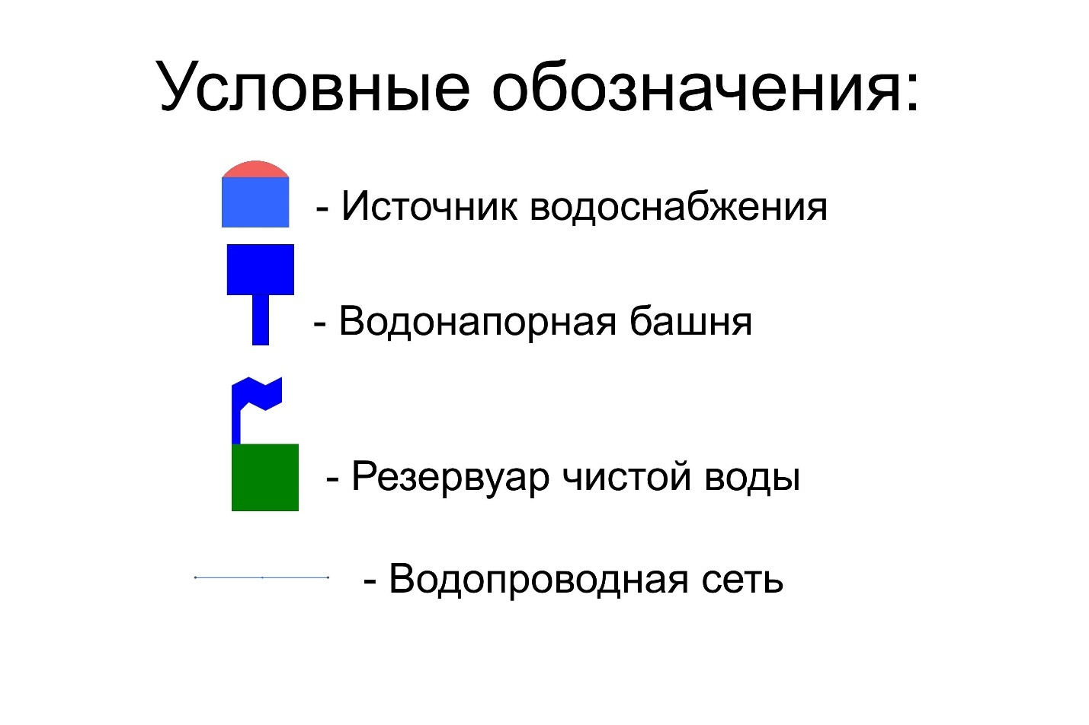

Рис. 1.4.9.1 – Условные обозначения

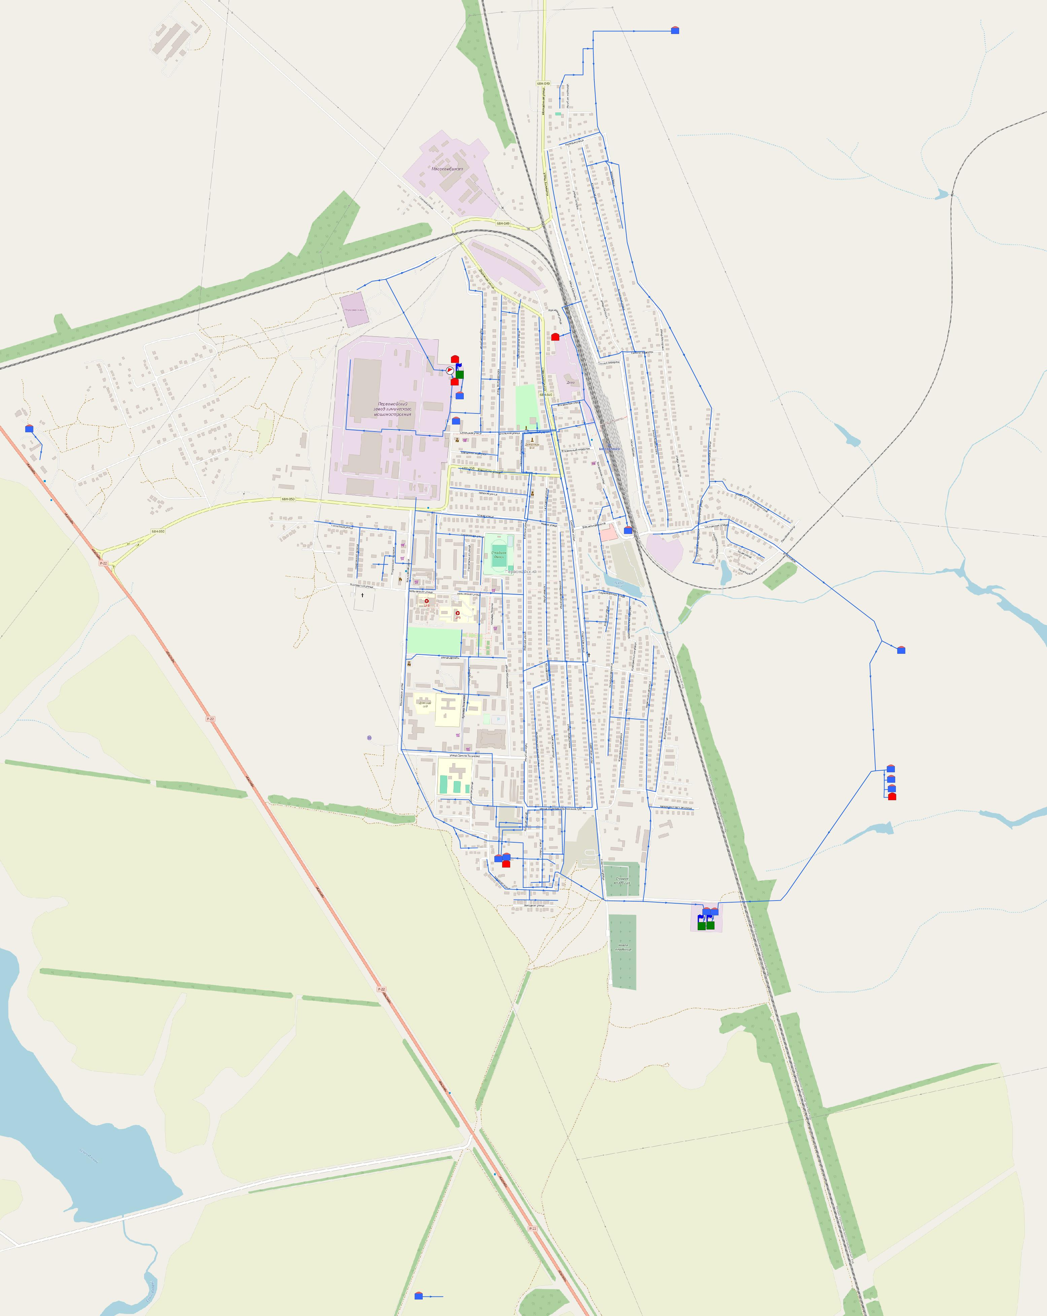

Рис. 1.4.9.2 – Схема водоснабжения р.п Первомайский

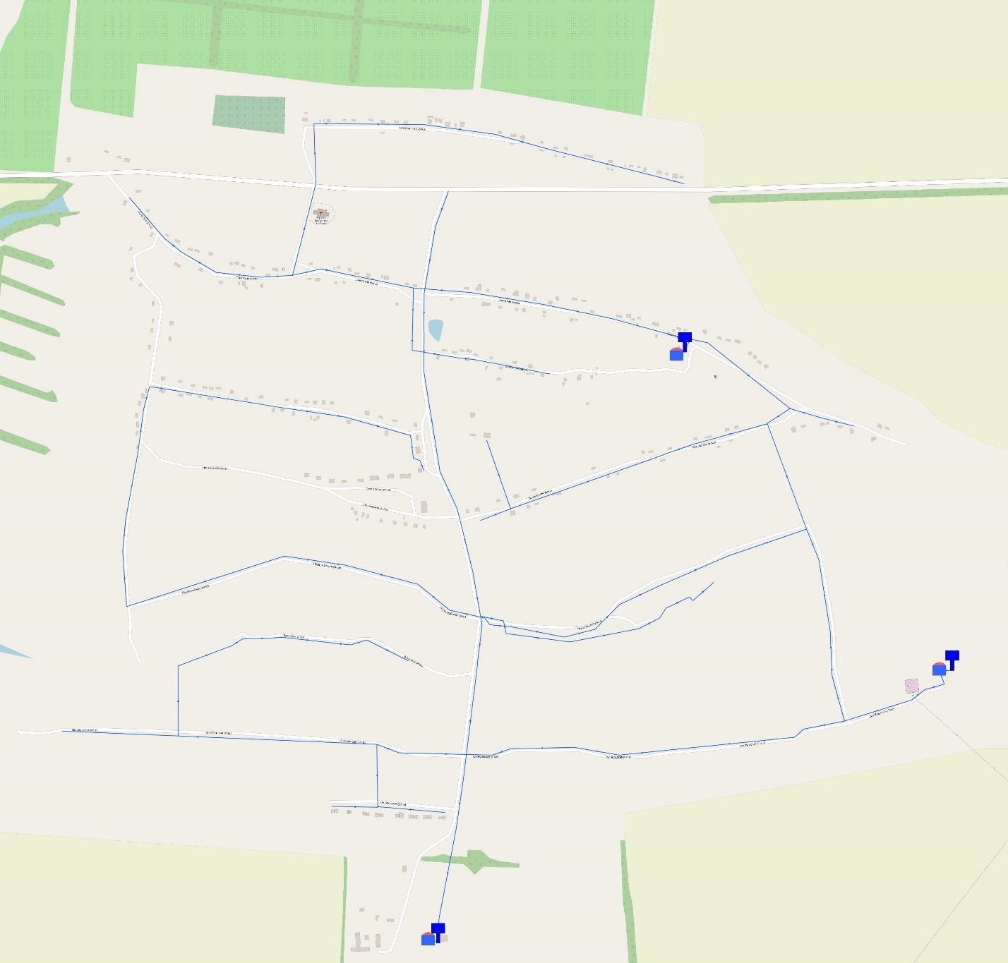

Рис. 1.4.9.3 – Схема водоснабжения с. Старокленское

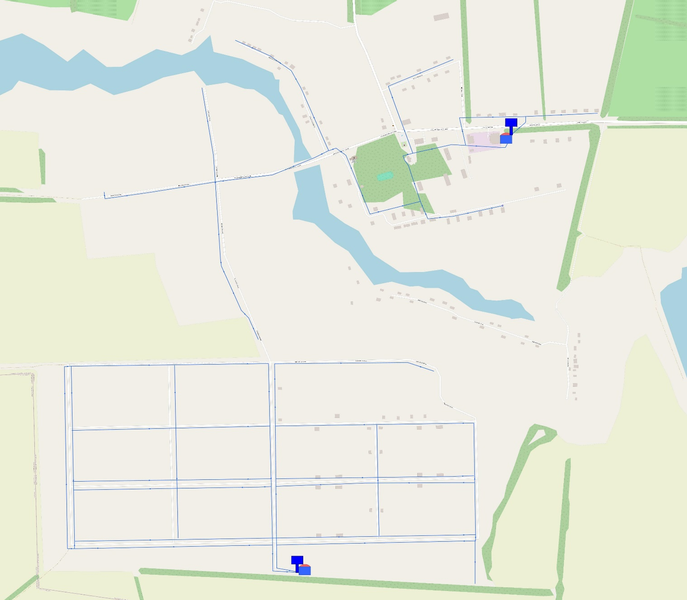

Рис. 1.4.9.4 – Схема водоснабжения с. Малый Снежеток

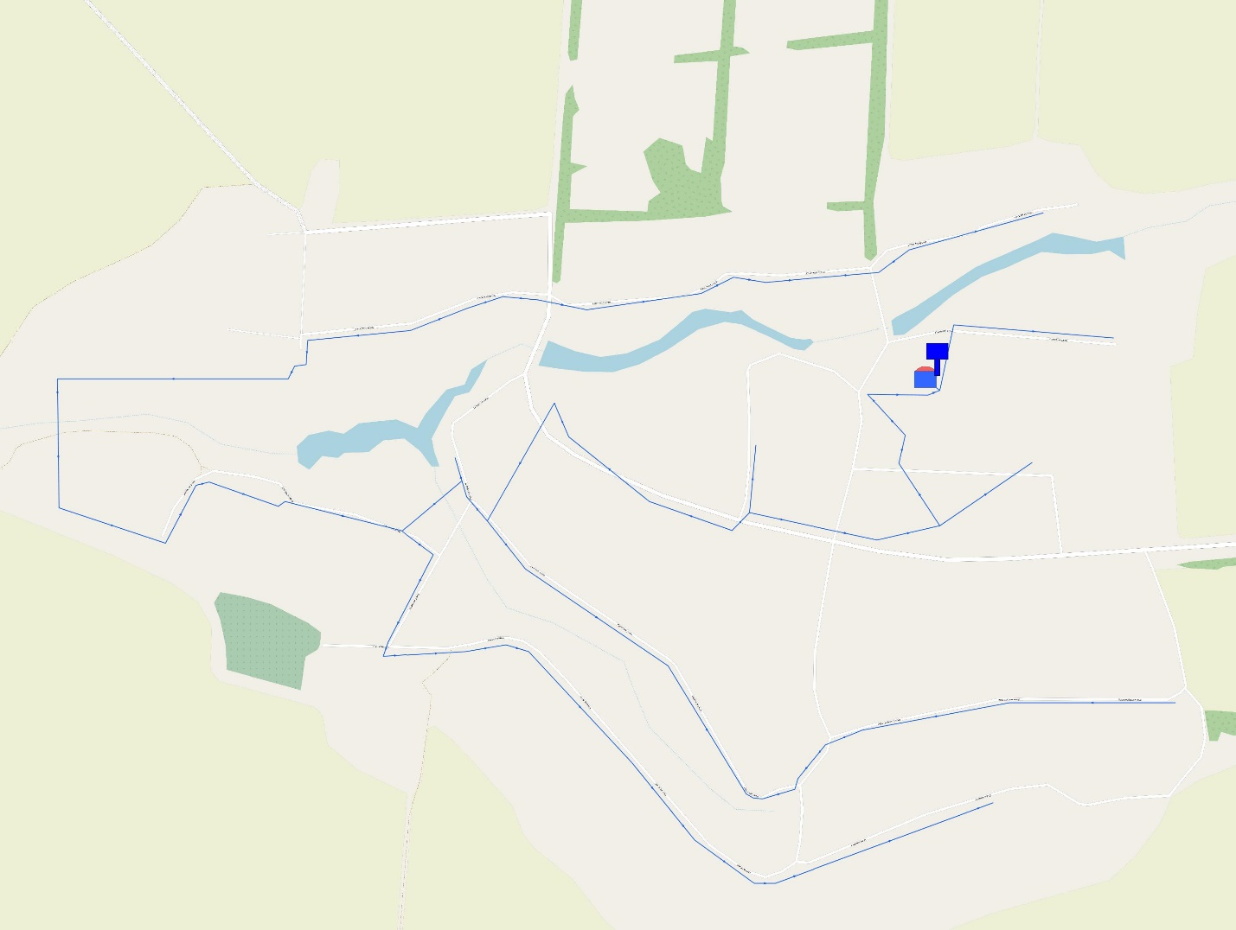

Рис. 1.4.9.5 – Схема водоснабжения с. Змеёвка

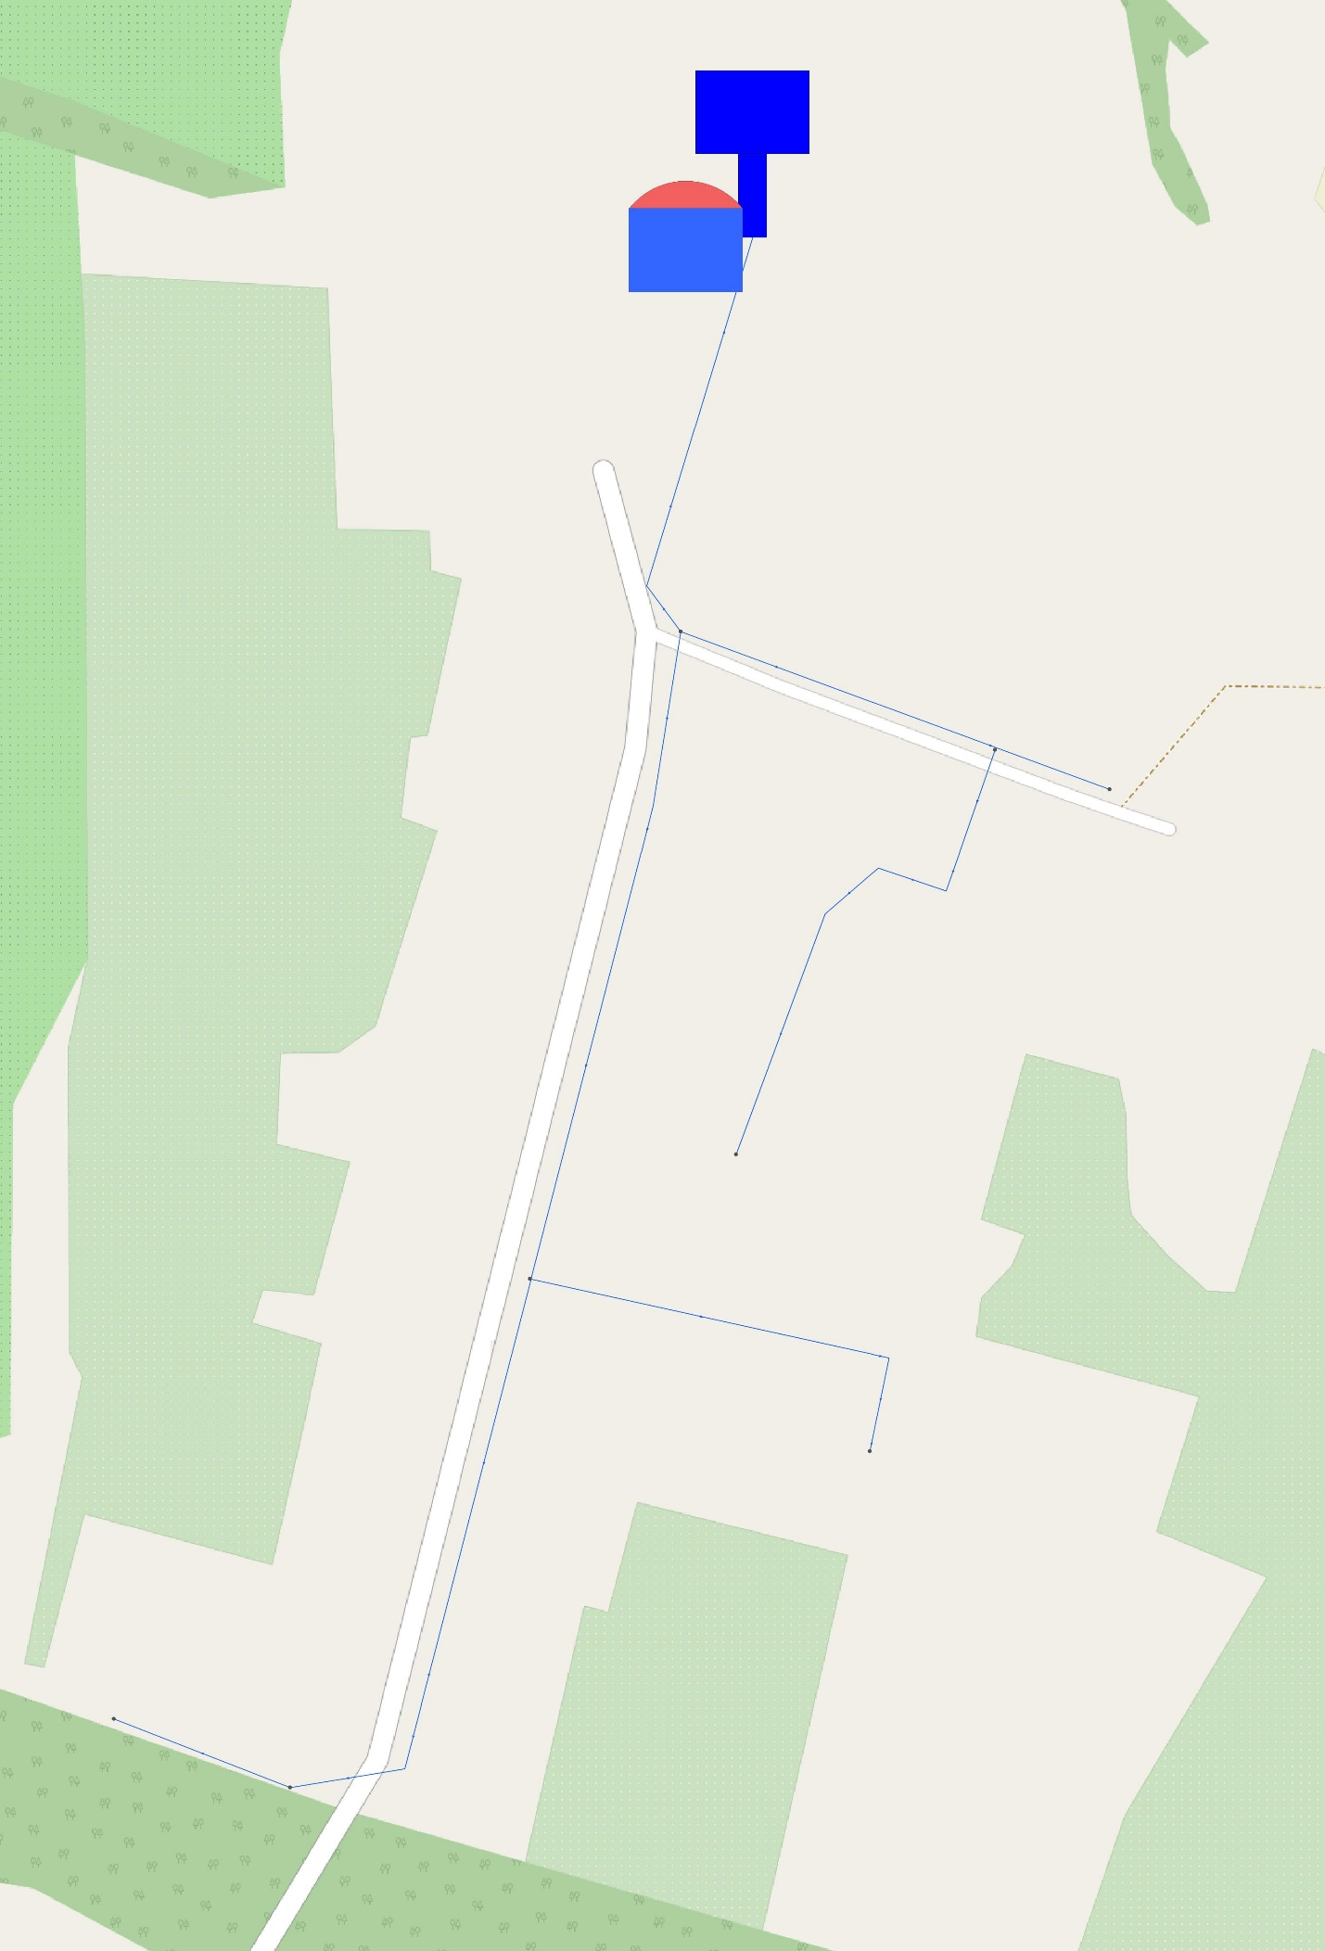

Рис. 1.4.9.6 – Схема водоснабжения пос. Отделение совхоза "Снежеток"

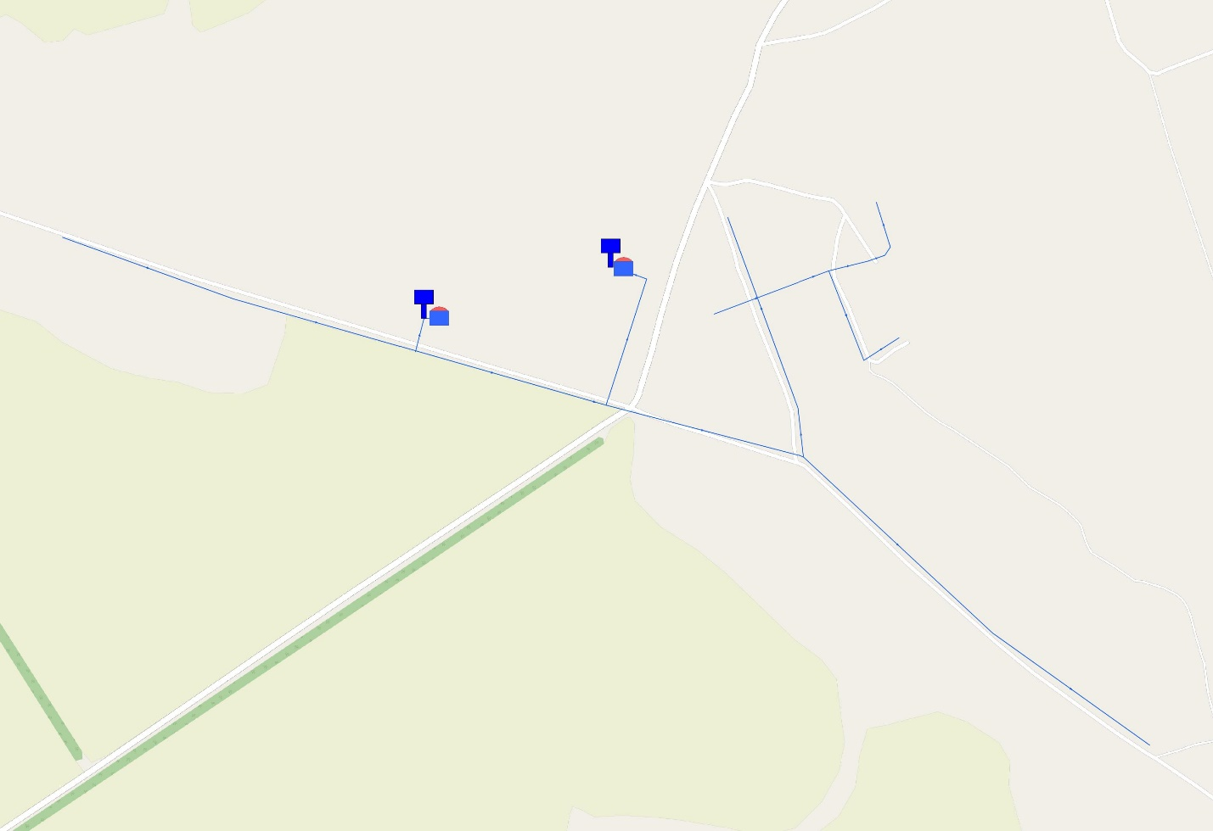

Рис. 1.4.9.7 – Схема водоснабжения с. Чернышевка

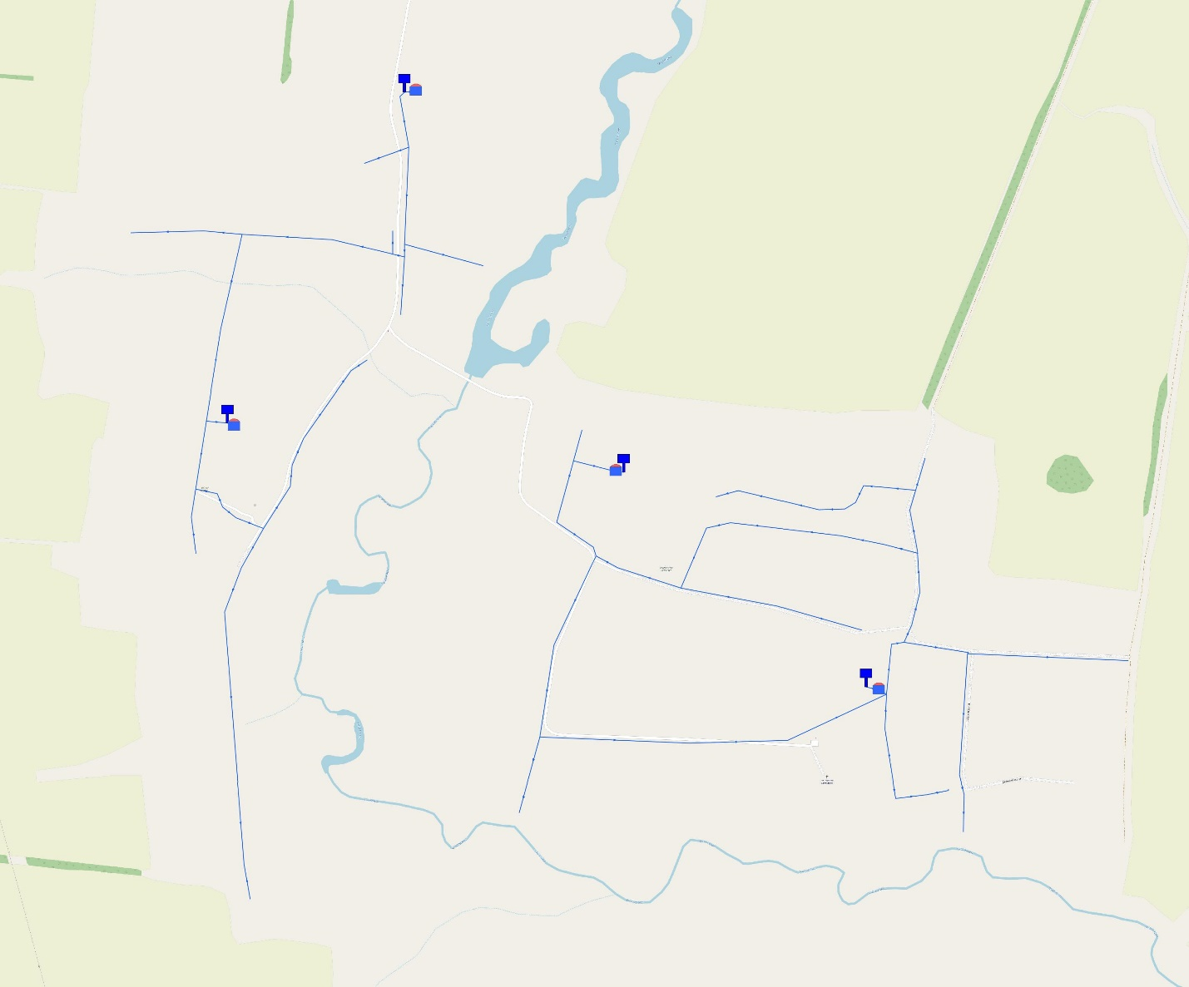

Рис. 1.4.9.8 – Схема водоснабжения с. Новоклёнского и

с. Новобогоявленского

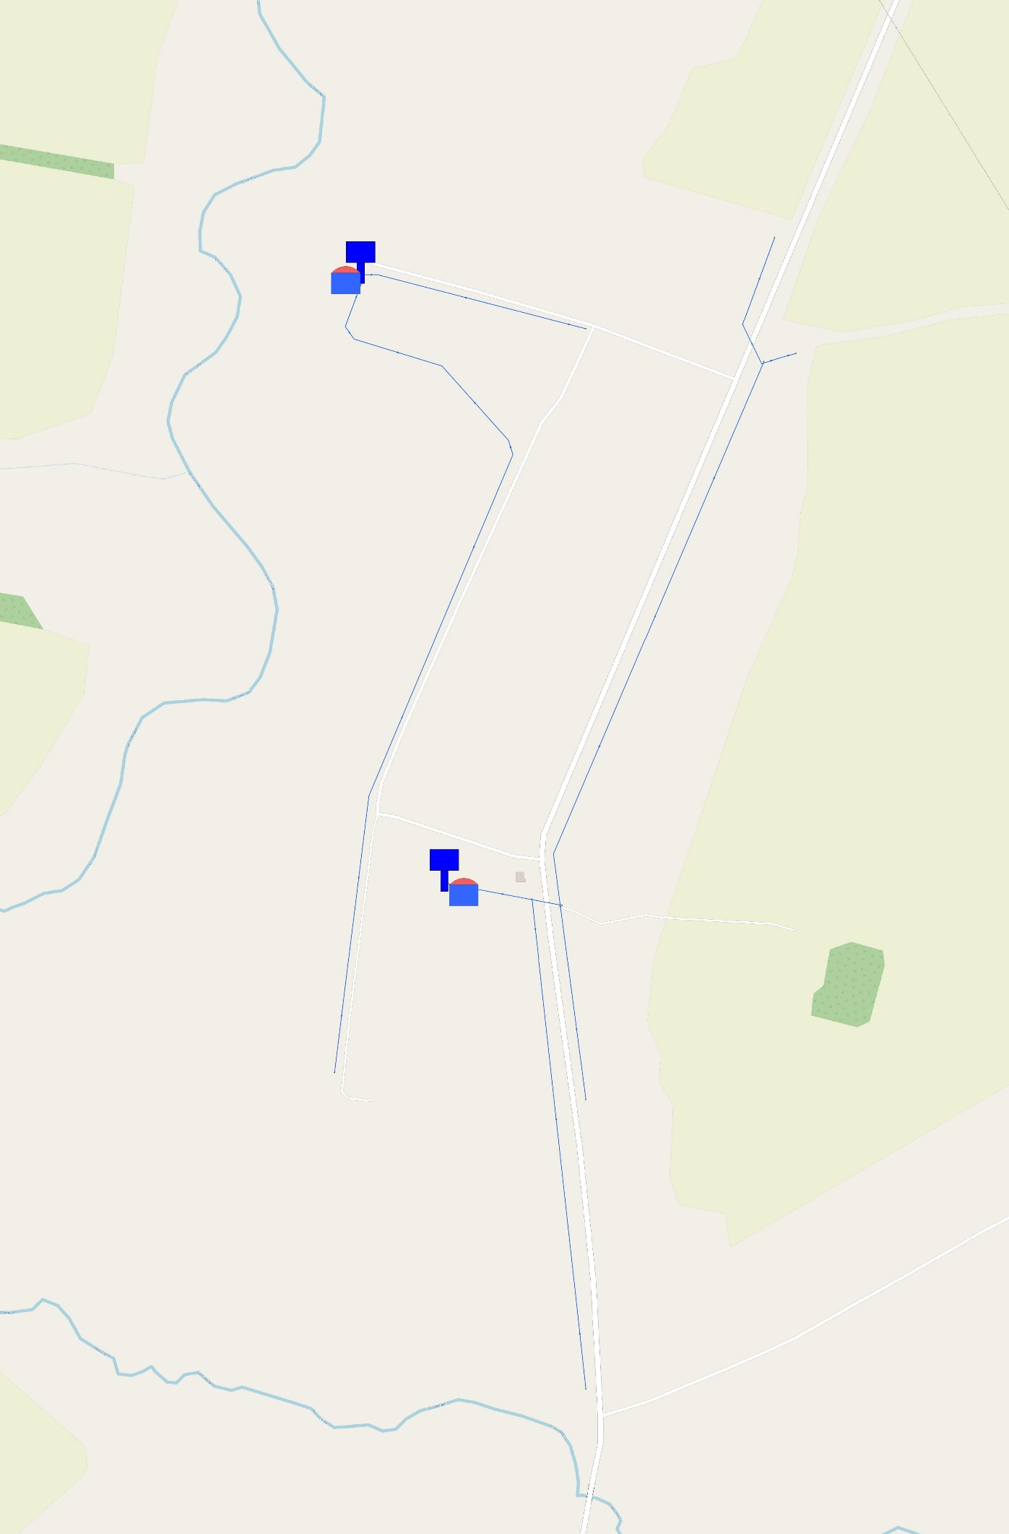

Рис. 1.4.9.9 – Схема водоснабжения с. Новоспасское

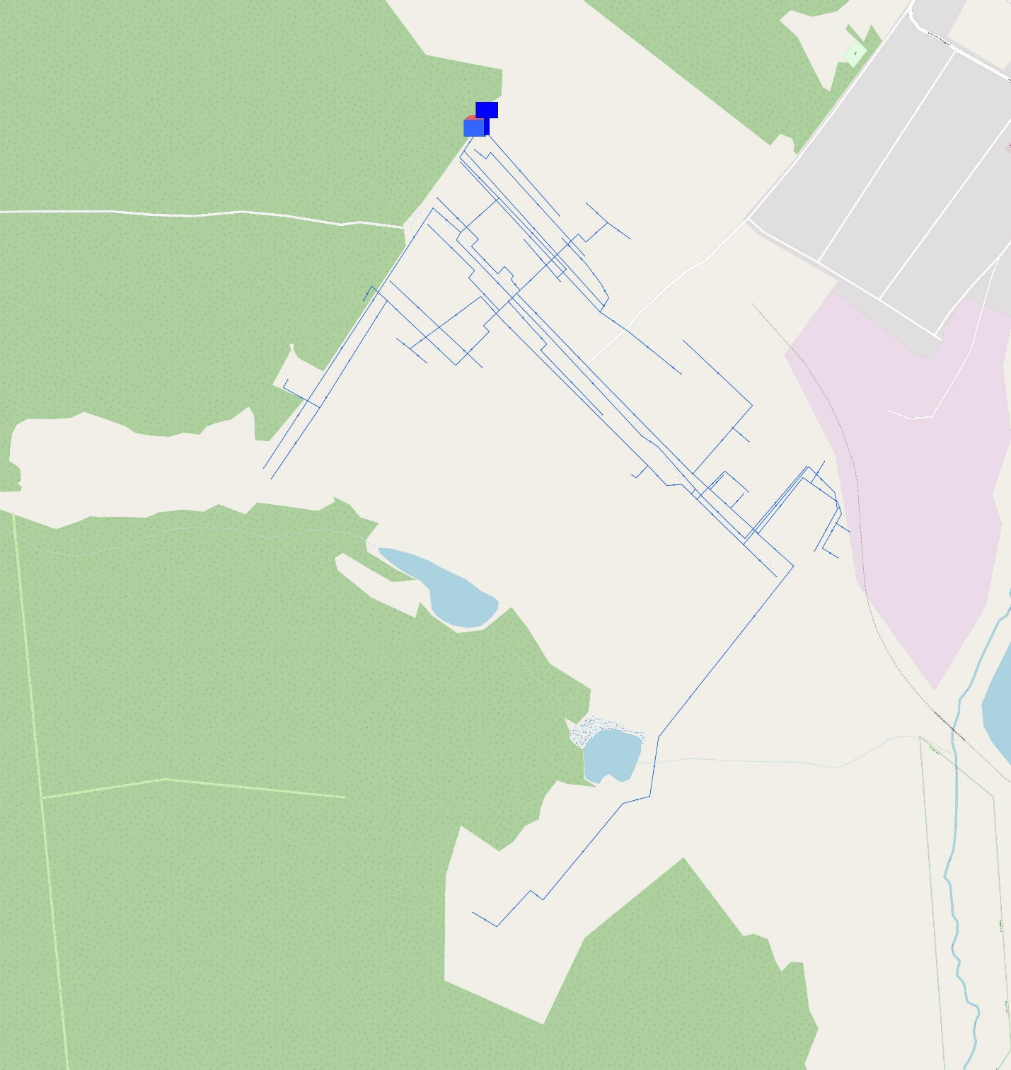

Рис. 1.5.1.1 – Схема водоснабжения п. Заводской

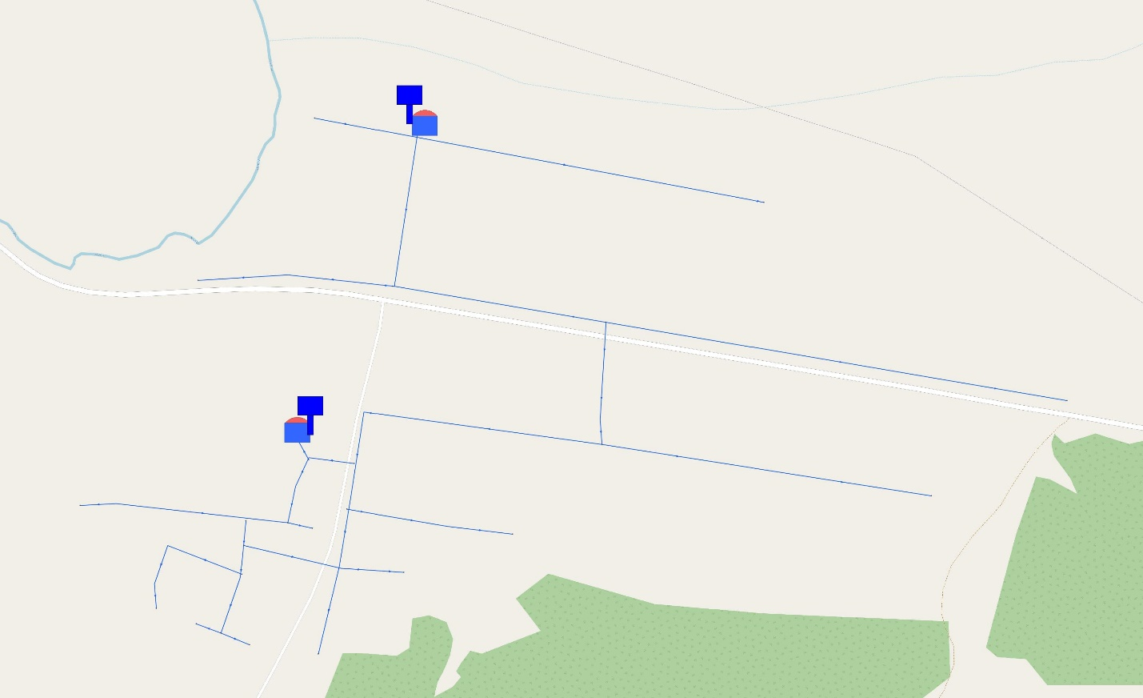

Рис. 1.5.1.2 – Схема водоснабжения с. Иловай-Бригадирское

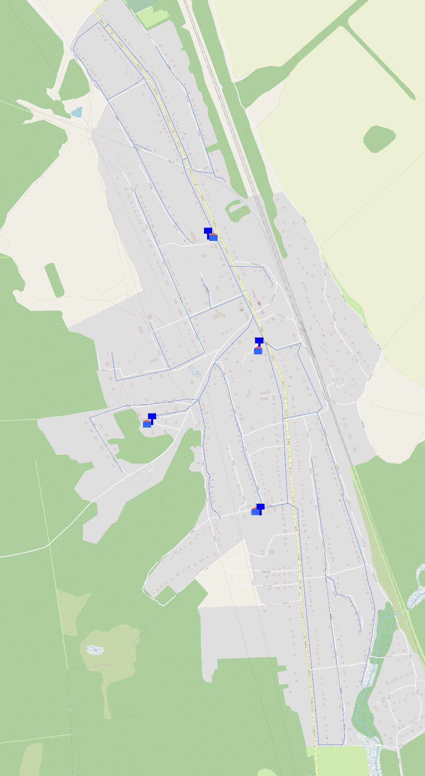

Рис. 1.5.1.3 – Схема водоснабжения п. Хоботово

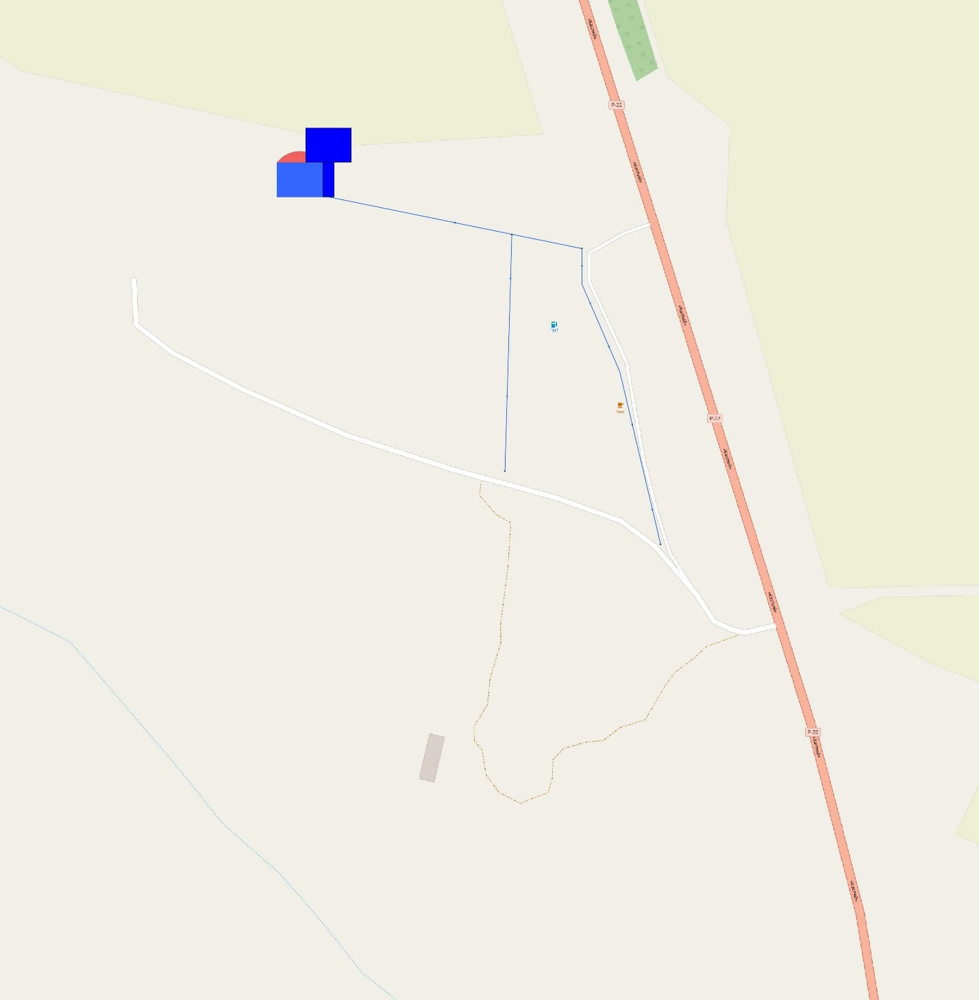

Рис. 1.5.1.4 – Схема водоснабжения п. Восточный

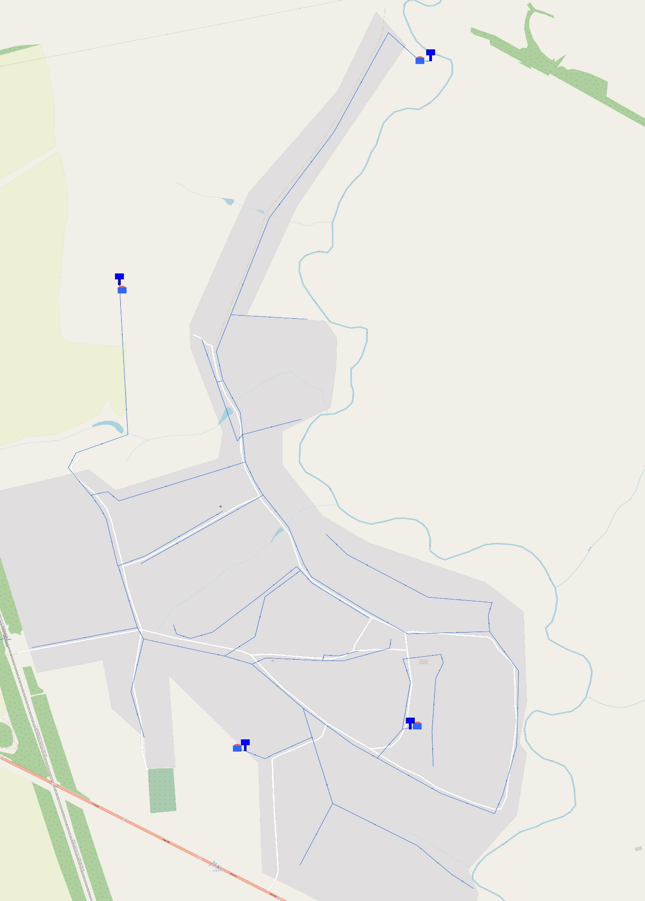

Рис. 1.5.1.5 – Схема водоснабжения с. Иловай-Дмитриевское

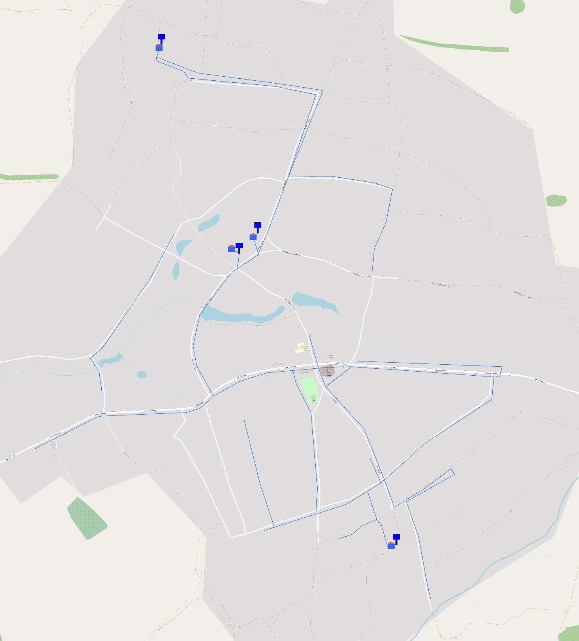

Рис. 1.5.1.6 – Схема водоснабжения с. Старосеславино

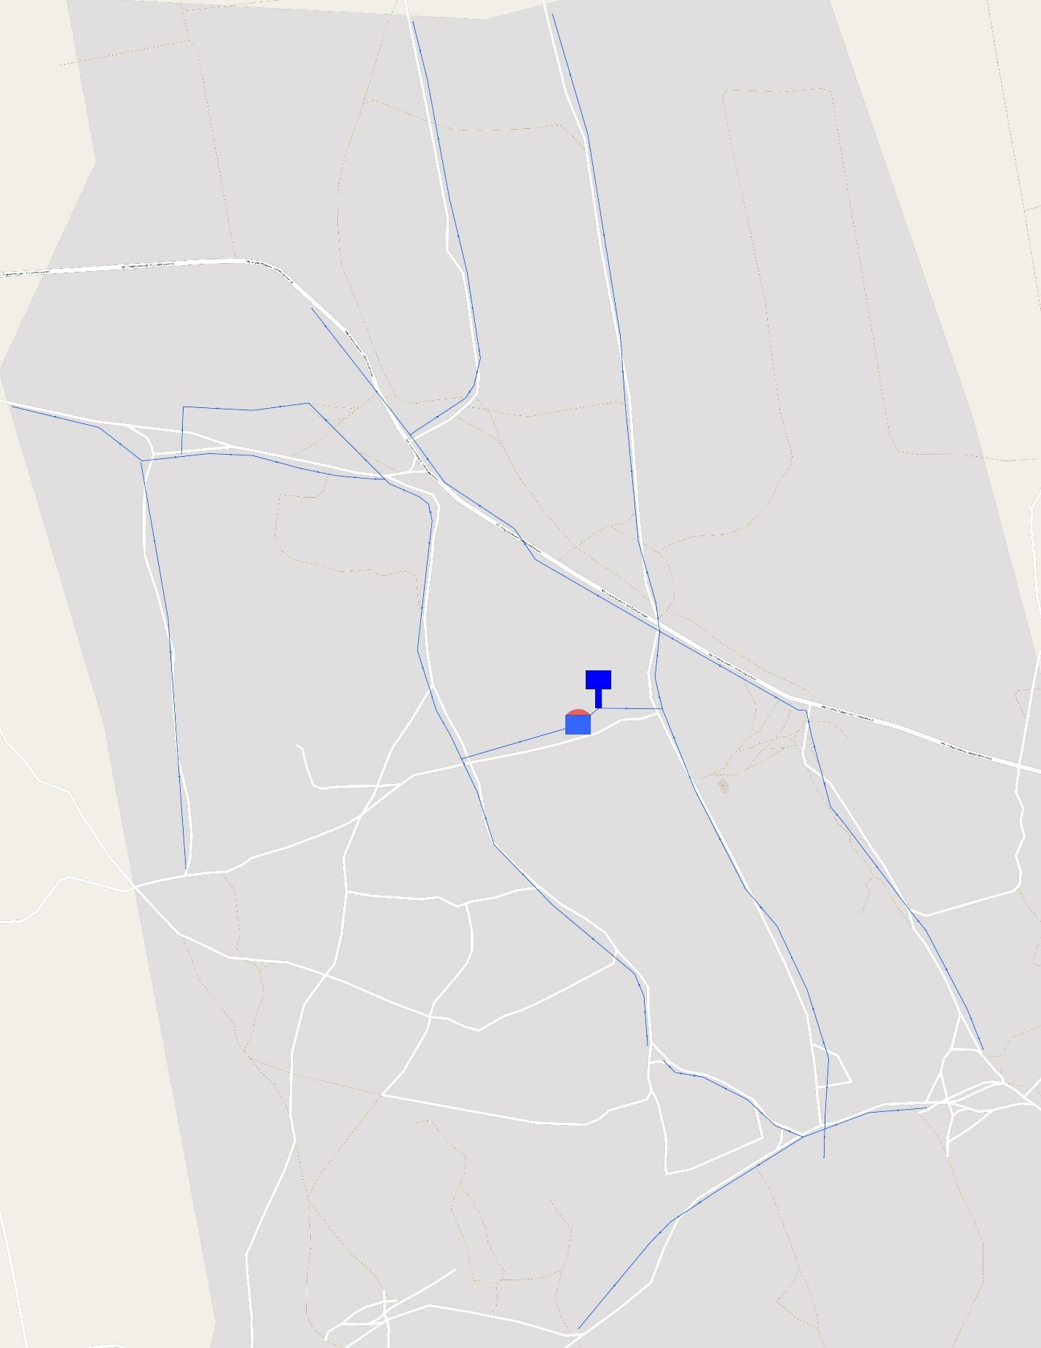

Рис. 1.5.1.7 – Схема водоснабжения с. Хоботец-Васильевское

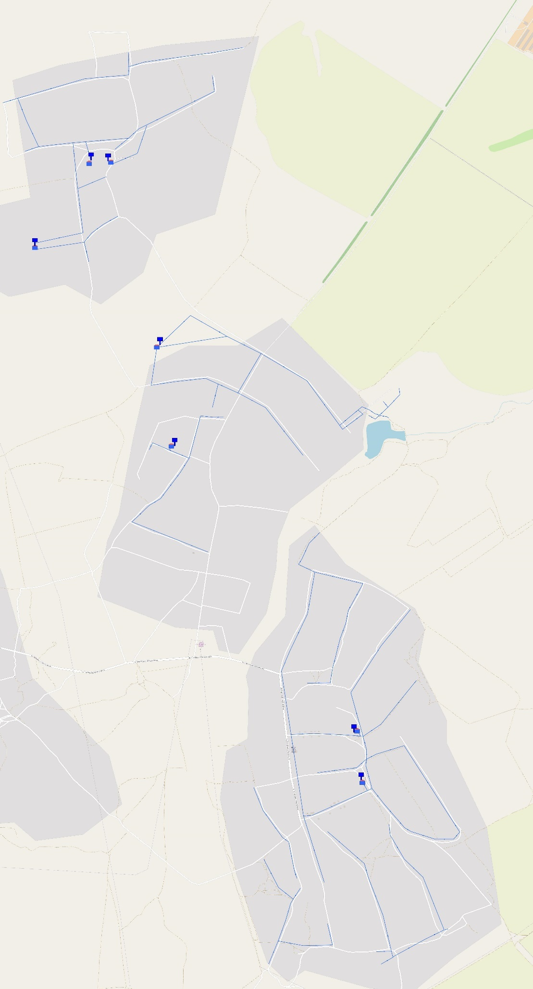

Рис. 1.5.1.8 – Схема водоснабжения с. Новое Козьмодемьяновское,

с. Старое Козьмодемьяновское и с. Хобот-Богоявленское

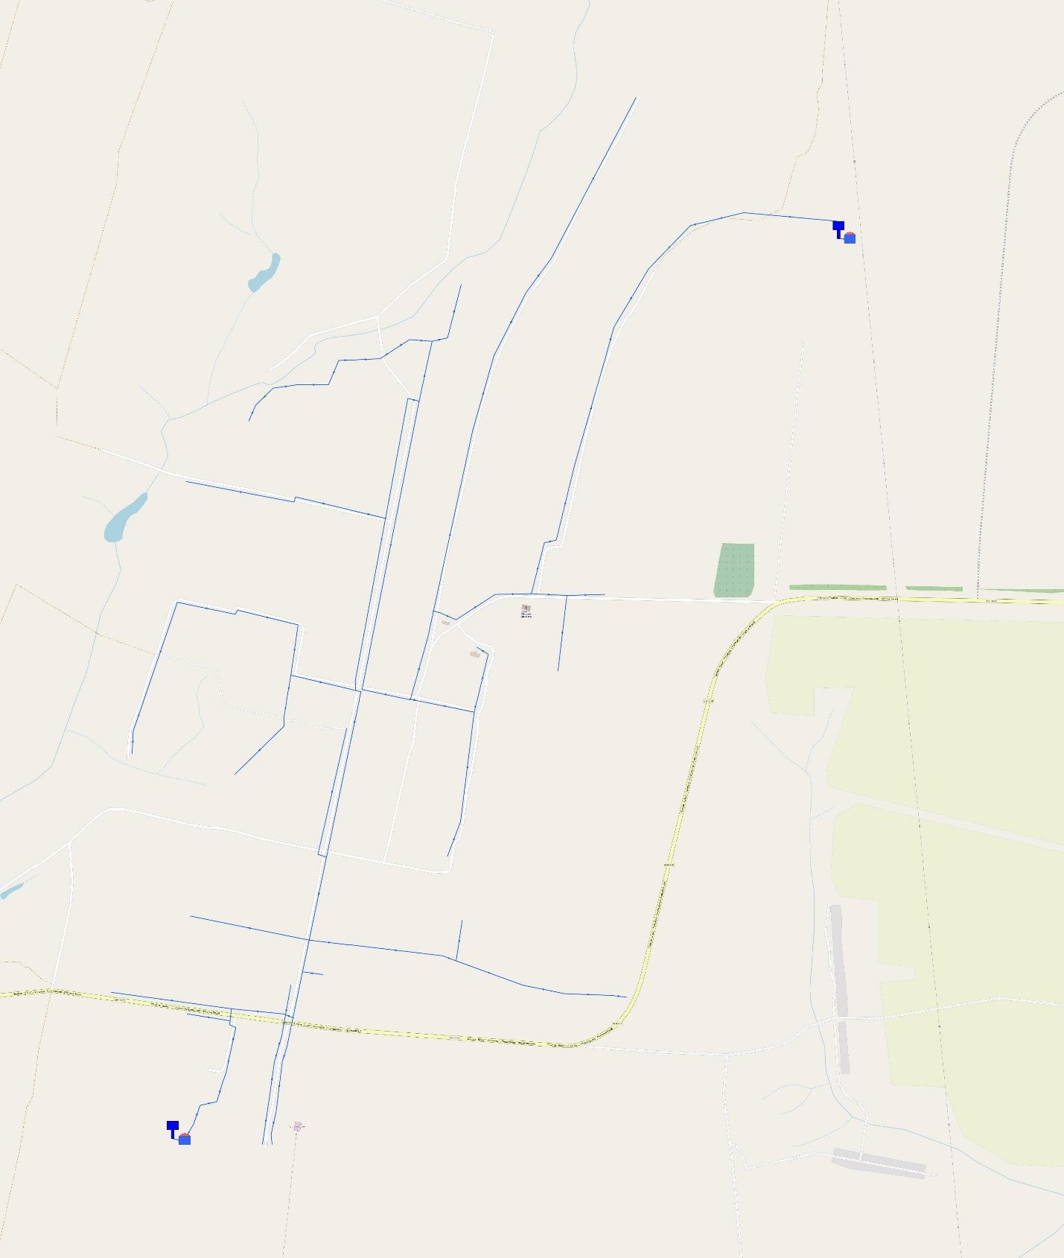

Рис. 1.5.1.9 – Схема водоснабжения с. Новосеславино

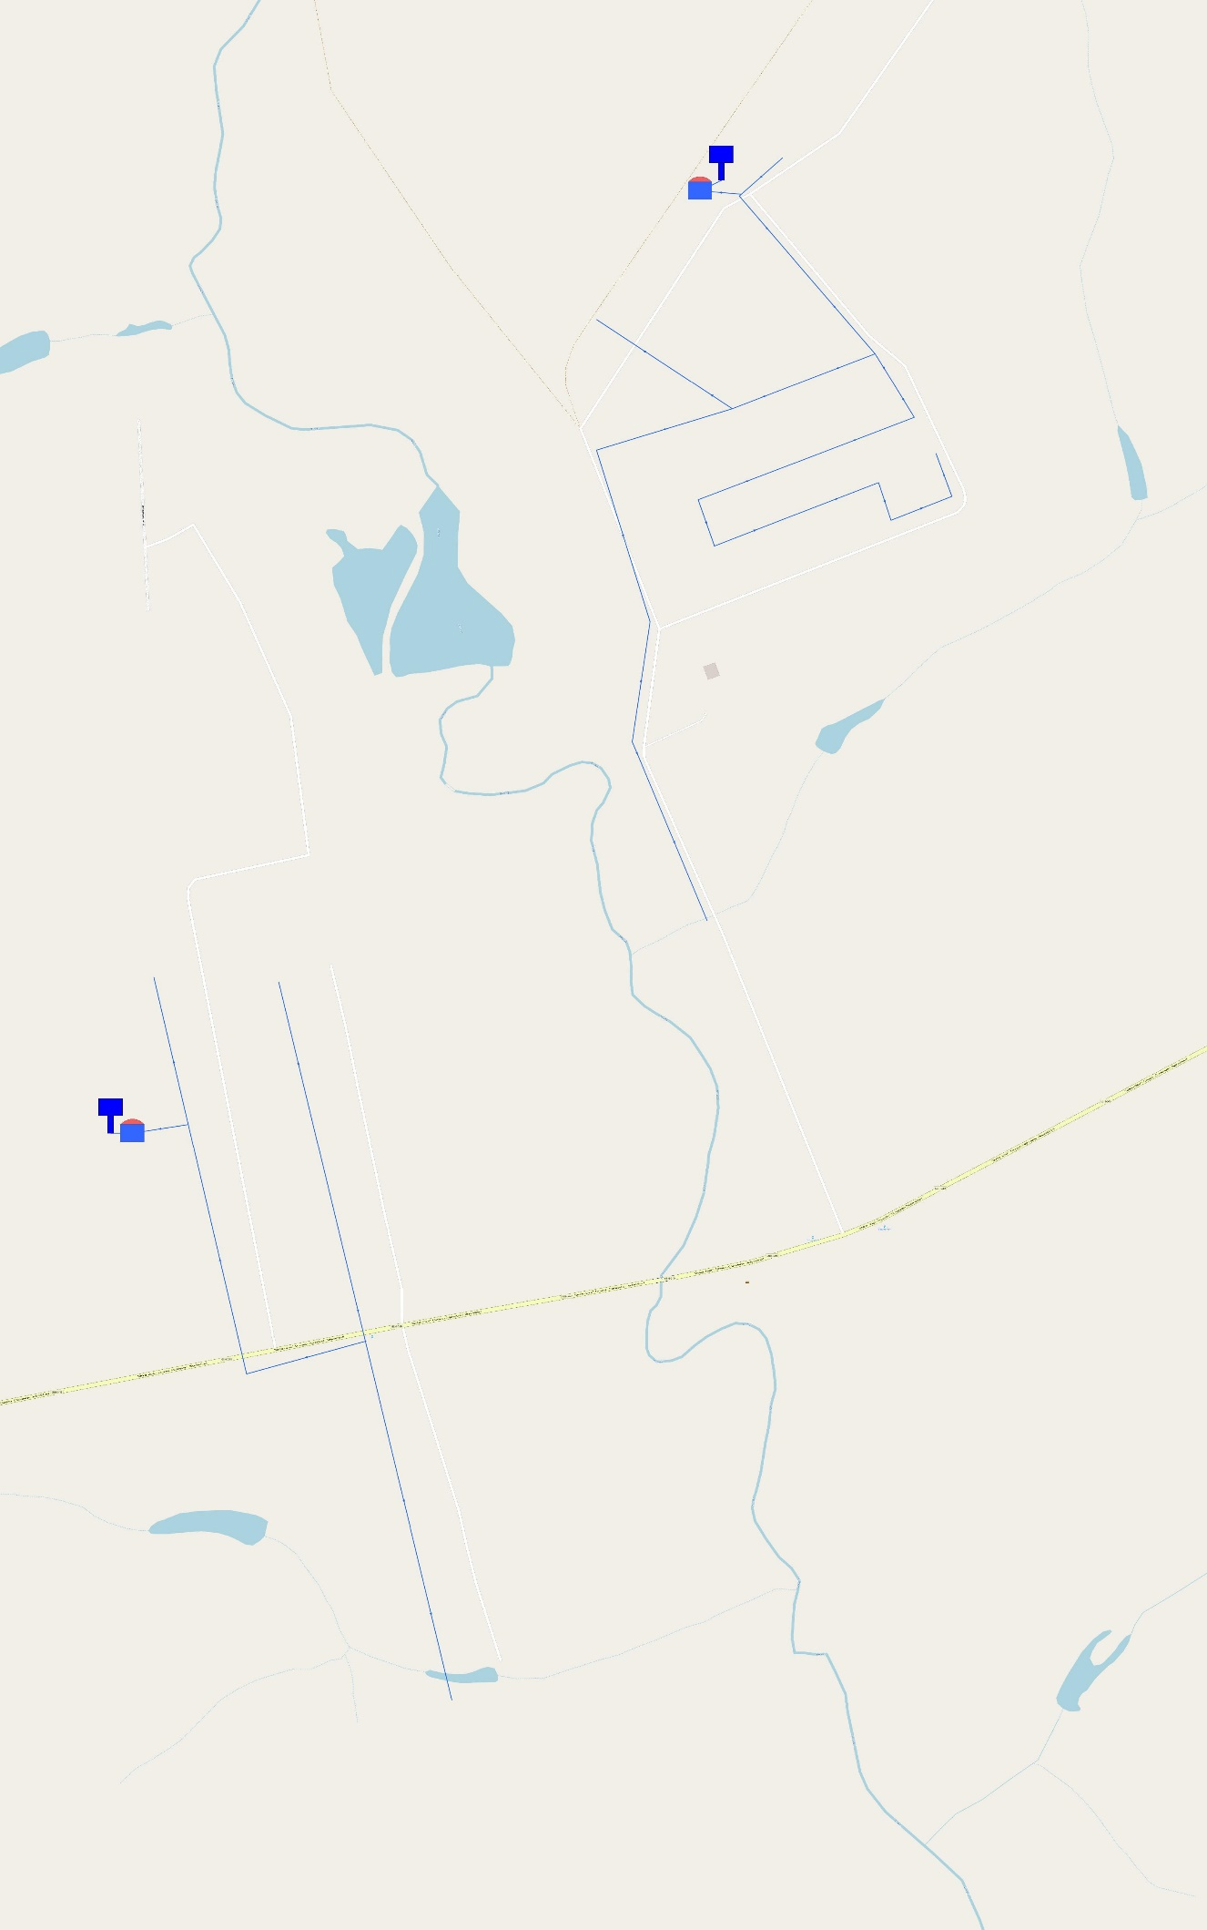

Рис. 1.5.2.1 – Схема водоснабжения с. Никольское

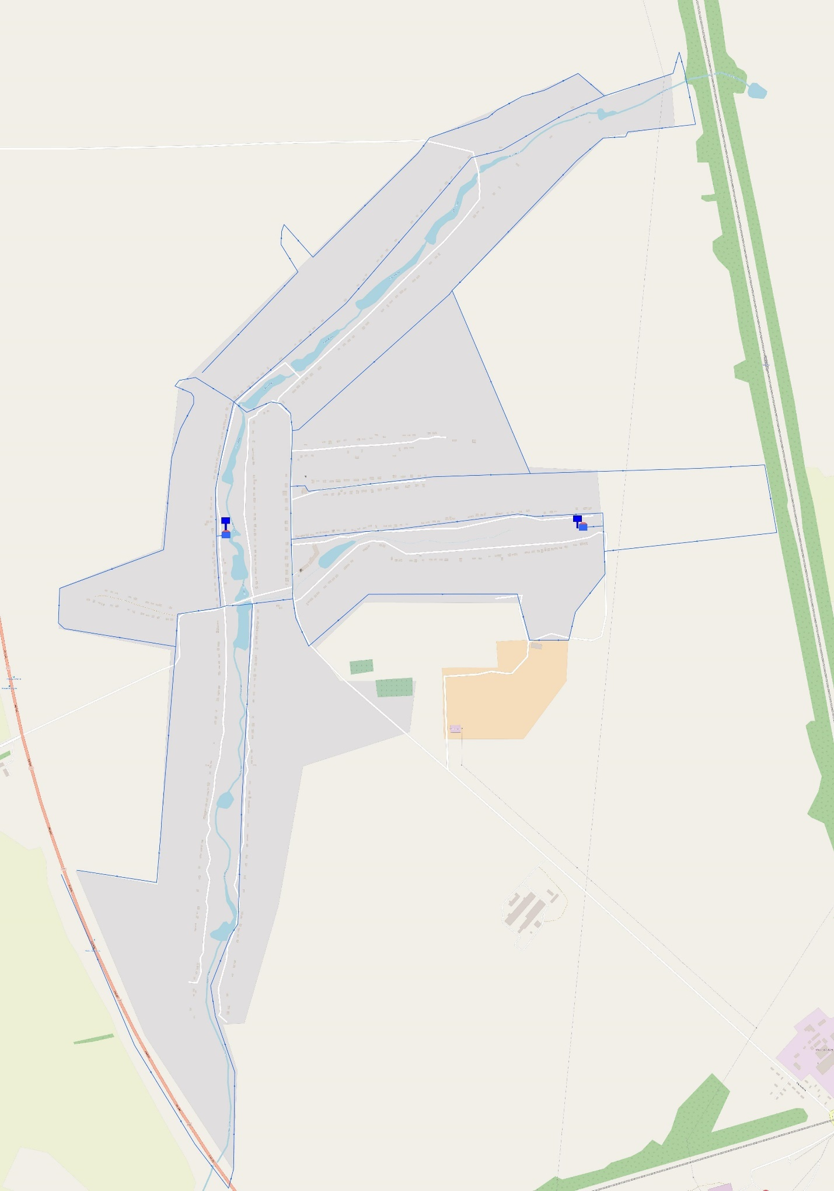

Рис. 1.5.2.2 – Схема водоснабжения с. Новоархангельское

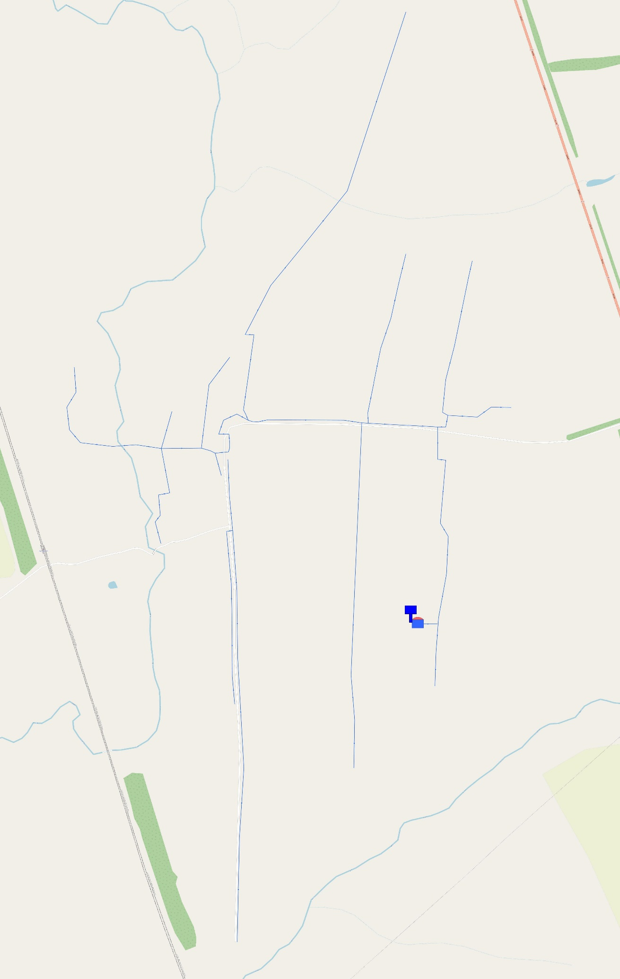

Рис. 1.5.2.3 – Схема водоснабжения с. Иловай-Рождественское

**1.5****.** ЭКОЛОГИЧЕСКИЕ АСПЕКТЫ МЕРОПРИЯТИЙ ПО СТРОИТЕЛЬСТВУ, РЕКОНСТРУКЦИИ И МОДЕРНИЗАЦИИ ОБЪЕКТОВ ЦЕНТРАЛИЗОВАННЫХ СИСТЕМ ВОДОСНАБЖЕНИЯ

**1.5.1. Меры по предотвращению вредного воздействия на водный бассейн предлагаемых к строительству и реконструкции объектов централизованных систем водоснабжения при сбросе (утилизации) промывных вод**

Все мероприятия, направленные на улучшение качества питьевой воды, могут быть отнесены к мероприятиям по охране окружающей среды и здоровья населения Первомайского муниципального округа Тамбовской области. Эффект от внедрения данных мероприятий - улучшение здоровья и качества жизни граждан.

С развитием технического процесса ужесточились требования к нормативам воздействия на окружающую среду.

В соответствии с требованиями экологического законодательства предприятие при эксплуатации систем водоснабжения должно переходить на более современные технологические процессы очистки воды, основанные на последних достижениях науки и техники, направленные на снижение негативного воздействия на окружающую среду. С целью предотвращения неблагоприятного воздействия на водный объект необходимо предусмотреть использование ресурсосберегающей, природоохранной технологии повторного использования промывных вод. Сооружения повторного использования промывных вод позволят повторно использовать все промывные воды в технологическом процессе. Такая технология позволит повысить экологическую безопасность водного объекта, исключив сброс промывных вод в водный объект, что соответствует требованиям [Водного кодекса Российской Федерации](http://docs.cntd.ru/document/9014361).

**1.5.2. Меры по предотвращению вредного воздействия на окружающую среду при реализации мероприятий по снабжению и хранению химических реагентов, используемых в водоподготовке**

Система водоподготовки в Первомайском муниципальном округе Тамбовской области на водозаборе не используется.

## 1.6. ОЦЕНКА ОБЪЕМОВ КАПИТАЛЬНЫХ ВЛОЖЕНИЙ В СТРОИТЕЛЬСТВО, РЕКОНСТРУКЦИЮ И МОДЕРНИЗАЦИЮ ОБЪЕКТОВ ЦЕНТРАЛИЗОВАННЫХ СИСТЕМ ВОДОСНАБЖЕНИЯ

Стоимость рассчитана на основании Приказа Министерства строительства и жилищно-коммунального хозяйства РФ №113/пр от 16.02.2024г. "Об утверждении укрупненных сметных нормативов" (НЦС 81-02-14-2024 "Наружные сети водоснабжения и канализации".

Коэффициент для Тамбовской области – 0,9.

Таблица 25

|  |  |  |  |  |
| --- | --- | --- | --- | --- |
| **Наименование** | **Ед. изм.** | **Показатель** | **Стоимость 1 ед, (руб.)** | **Суммарная стоимость, тыс. руб.** |
| **Р.п Первомайский** | | | | |
| Модернизация водопроводной сети в Чернышевском ТО | м | 1000 | 11989,13 | 11989,13 |
| Модернизация водопроводной сети в Новокленском ТО | м | 1000 | 11989,13 | 11989,13 |
| Модернизация водопроводной сети в Новоспасском ТО | м | 1000 | 11989,13 | 11989,13 |
| Модернизация водопроводной сети в Хоботовском ТО | м | 1000 | 11989,13 | 11989,13 |
| Модернизация водопроводной сети в Иловай - Дмитриевском ТО | м | 1000 | 11989,13 | 11989,13 |
| **Итого:** |  |  |  | **59945,65** |

**1.7****. ПЛАНОВЫЕ ЗНАЧЕНИЯ ПОКАЗАТЕЛЕЙ РАЗВИТИЯ ЦЕНТРАЛИЗОВАННЫХ СИСТЕМ ВОДОСНАБЖЕНИЯ**

Реализация описанных выше мероприятий положительно скажется на эксплуатационных показателях системы водоснабжения, в результате чего ожидается улучшение целевых показателей. Плановые показатели развития системы централизованного водоснабжения представлены ниже (Таблица 26):

Таблица 26

| **№ п/п** | **Наименование показателя** | **Ед. изм.** | **2023**  **(базовый год)** | **2024** | **2025** | **2026** | **2027** | **2028** | **2029** | **2030-2034** |
| --- | --- | --- | --- | --- | --- | --- | --- | --- | --- | --- |
| **1.** | **КАЧЕСТВО ВОДЫ** | | | | | | | | | |
| 1.1 | Доля проб холодной питьевой воды, подаваемой с источников водоснабжения, водопроводных станций или иных объектов централизованной системы водоснабжения в распределительную водопроводную сеть, не соответствующих установленным требованиям, в общем объеме проб, отобранных по результатам производственного контроля качества питьевой воды | % | 0 | 0 | 0 | 0 | 0 | 0 | 0 | 0 |
| 1.2 | Доля проб холодной питьевой воды в распределительной водопроводной сети, не соответствующих установленным требованиям, в общем объеме проб, отобранных по результатам производственного контроля качества питьевой воды | % | 0 | 0 | 0 | 0 | 0 | 0 | 0 | 0 |
| **2.** | **НАДЕЖНОСТЬ И БЕСПЕРЕБОЙНОСТЬ ВОДОСНАБЖЕНИЯ** | | | | | | | | | |
| 2.1 | Количество перерывов в подаче воды, зафиксированных в местах исполнения обязательств организацией, осуществляющей холодное водоснабжение, по подаче холодной воды, возникших в результате аварий, повреждений и иных технологических нарушений на объектах централизованной системы холодного водоснабжения, принадлежащих организации, осуществляющей холодное водоснабжение, в расчете на протяженность водопроводной сети в год | ед/км | 0 | 0 | 0 | 0 | 0 | 0 | 0 | 0 |
| **3.** | **КАЧЕСТВО ОБСЛУЖИВАНИЯ АБОНЕНТОВ** | | | | | | | | | |
| 3.1 | Доля охвата населения централизованным водоснабжением | % | 58,12 | 58,12 | 58,12 | 58,12 | 58,12 | 58,12 | 58,12 | 58,12 |
| 3.2 | Доля обеспеченности потребителей приборами учета воды | % | 0 | 10 | 20 | 30 | 40 | 50 | 60 | 100 |
| **4.** | **ЭФФЕКТИВНОСТЬ ИСПОЛЬЗОВАНИЯ РЕСУРСОВ** | | | | | | | | | |
| 4.1 | Доля потерь воды в централизованных системах водоснабжения при транспортировке в общем объеме воды, поданной в водопроводную сеть | % | 10,00 | 10,03 | 10,06 | 10,09 | 10,09 | 10,11 | 10,13 | 10,23 |
| 4.1.1. | Удельный расход электрической энергии, потребляемой в технологическом процессе забора и подготовки питьевой воды, на единицу объема воды, поднятой насосными станциями первого подъема | кВт*ч/куб. м | н/д | - | - | - | - | - | - | - |

## 1.8. ПЕРЕЧЕНЬ ВЫЯВЛЕННЫХ БЕСХОЗЯЙНЫХ ОБЪЕКТОВ ЦЕНТРАЛИЗОВАННЫХ СИСТЕМ ВОДОСНАБЖЕНИЯ

Сведения об объекте, имеющем признаки бесхозяйного, могут поступать от исполнительных органов государственной власти Российской Федерации, субъектов Российской Федерации, органов местного самоуправления, а также на основании заявлений юридических и физических лиц, а также выявляться эксплуатирующей организацией в ходе осуществления технического обследования централизованных сетей.

Эксплуатация выявленных бесхозяйных объектов централизованных систем водоотведения, путем эксплуатации которых обеспечивается водоснабжение, осуществляется в порядке, установленном Федеральным законом от 07.12.2011 г. № 416-ФЗ «О водоснабжении и водоотведении», статья 8, пункт 5:

«В случае выявления бесхозяйных объектов централизованных систем горячего водоснабжения, холодного водоснабжения и (или) водоотведения, в том числе водопроводных и канализационных сетей, путем эксплуатации которых обеспечиваются водоснабжение и (или) водоотведение, эксплуатация таких объектов осуществляется гарантирующей организацией либо организацией, которая осуществляет горячее водоснабжение, холодное водоснабжение и (или) водоотведение и водопроводные и (или) канализационные сети которой непосредственно присоединены к указанным бесхозяйным объектам (в случае выявления бесхозяйных объектов централизованных систем горячего водоснабжения или в случае, если гарантирующая организация не определена в соответствии со статьей 12 настоящего Федерального закона), со дня подписания с органом местного самоуправления передаточного акта указанных объектов до признания на такие объекты права собственности или до принятия их во владение, пользование и распоряжение оставившим такие объекты собственником в соответствии с гражданским законодательством».

В Первомайском муниципальном округе Тамбовской области бесхозяйные объекты водоснабжения отсутствуют.

**2. СХЕМА ВОДООТВЕДЕНИЯ**

**2.1. СУЩЕСТВУЮЩЕЕ ПОЛОЖЕНИЕ В СФЕРЕ ВОДООТВЕДЕНИЯ**

**2.1.1. Описание структуры системы сбора, очистки и отведения сточных вод на территории поселения и деление территории поселения на эксплуатационные зоны**

В Первомайском муниципальном округе, который состоит из 11 территориальных отделов, водоотведение организовано только в р.п. Первомайский.

Централизованной канализацией оборудовано 47,59% жилищного фонда поселка Первомайский. В посёлке частично построена централизованная система канализации состоящая из самотечных коллекторов, насосных станций перекачки напорных трубопроводов и очистных сооружений, которые расположены в 10,0 км к югу от поселка Первомайский недалеко от автотрассы М-6 Каспий (Москва - Волгоград).

В соответствии с рельефом на территории имеется несколько бассейнов канализования, которые обслуживаются несколькими КНС.

Часть застройки района СХТ канализована, стоки системой самотечных коллекторов поступают на КНС, которая перекачивает их на рельеф, тем самым загрязняя почвы и близлежащие горизонты подземных вод.

Стоки от застройки района ул. Володарского по самотечному коллектору поступают на КНС, которая напорным коллектором передаёт их на КНС№1, построенную на территории машиностроительного завода.

Производственные и бытовые стоки машиностроительного завода системой самотечных коллекторов поступают на КНС№1, которая перекачивает их на КНС№2., а та, в свою очередь, передаёт их напорным коллектором Д=400 мм на КНС «Центральная».

Канализование застройки района с одной стороны от ул. Московской и частично района ул. Спортивной с другой стороны, осуществляется системой самотечных коллекторов в самостоятельную КНС, которая «напор в напор» передаёт стоки в магистральный напорный коллектор Д=400 мм.

Другая часть застройки ул. Спортивной , ул. Больничной, ул. Юбилейной и района детского сада, школы и Дома культуры обслуживается системой самотечных коллекторов, которые направляют стоки на КНС на ул.Рабочая, а та, в свою очередь, перекачивает их напорным коллектором Д=100 мм по системе «напор в напор» в магистральный напорный коллектор перед КНС «Центральная».

Канализование застройки ул. Э.Тельмана осуществляется системой самотечных коллекторов на КНС, которая перекачивает их напорным трубопроводом Д=200 мм на КНС «Центральная».

КНС «Центральная» перекачивает стоки в приёмную камеру очистных сооружений.

В посёлке имеется значительное количество индивидуальной не канализованной застройки, население пользуется герметичными выгребами.

Организация, эксплуатирующая объекты водоотведения – ООО «Акватэк».

**2.1.2. Описание результатов технического обследования централизованной системы водоотведения, включая описание существующих канализационных очистных сооружений, в том числе оценку соответствия применяемой технологической схемы очистки сточных вод требованиям обеспечения нормативов качества очистки сточных вод, определение существующего дефицита (резерва) мощностей сооружений и описание локальных очистных сооружений, создаваемых абонентами**

Канализационные сточные воды р.п Первомайский поступают на очистные сооружения биологической очистки.

В состав комплекса существующих центральных очистных сооружений механической и биологической очистки на аэротенках с доочисткой на биологических прудах входит: приемная камера, здание решеток, песколовки с круговым движением воды – 2 шт, распределительная камера, илоперегниватель, первичные отстойники – 2 шт, аэротенки – 2 шт, минерализаторы – 2 шт, вторичные отстойники – 2 шт, контактные резервуары – 2 шт, хлораторная, биологические пруды – 2 шт, песковые площадки –, иловые площадки – 2 шт площадью 14,3 га, дренажный канализационный колодец.

Таблица 27 - Характеристика очистного сооружения

|  |  |  |  |  |  |
| --- | --- | --- | --- | --- | --- |
| **Наименование** | **Кол-во, шт.** | **Производительность** | **Степень износа, %** | **Режим работы, ч** | **Расход эл. Энергии кВтч за 2020 г.** |
| ОСК р.п Первомайский | 1 | 7,0 тыс. м3 /сут. | 90 | 24 | - |

**2.1.3. Описание технологических зон водоотведения, зон централизованного и нецентрализованного водоотведения (территорий, на которых водоотведение осуществляется с использованием централизованных и нецентрализованных систем водоотведения) и перечень централизованных систем водоотведения**

«Технологическая зона водоотведения» - часть канализационной сети, принадлежащей организации, осуществляющей водоотведение, в пределах которой обеспечиваются прием, транспортировка, очистка и отведение сточных вод или прямой (без очистки) выпуск сточных вод в водный объект.

Централизованная система водоотведения состоит из одной технологической зоны:

1. Технологическая зона поселка Первомайский, включающая в себя 20900 м канализационных сетей.

Перечень централизованного водоотведения:

Канализационные трубы – 20,9км;

ОСК - 1 шт.;

КНС - 8 шт.;

Характеристика насосного оборудования КНС представлены в таблице 28.

Таблица 28

|  |  |  |  |  |  |
| --- | --- | --- | --- | --- | --- |
| **Наименование**  **канализационной**  **насосной станции и её**  **местоположение** | **Насос (тип, модель)** | **Кол-во** | **Производительность, м.куб/час** | **Режим работы, ч** | **Мощность кВт/час** |
| КНС-1 на ул.Школьной | Гном 40/25 | 1 | 40 | 24 | 5,5 |
| КНС-2 на ул. Московской | Гном 40/25 | 1 | 40 | 24 | 5,5 |
| КНС -3 на ул. Рабочей | СМ-200 | 1 | 200 | 24 | 22 |
| Ц КНС-4на ул. Московской | СД-450 | 1 | 450 | 24 | 75 |
| КНС-5 на ул. Э.Тельмана | СМ-200 | 1 | 200 | 24 | 22 |
| КНС -6 на ул. Победы | Гном 25/20 | 1 | 25 | 24 | 3 |
| КНС-7 на ул. Молодежной | СМ-100 | 1 | 80 | 24 | 12 |
| КНС-8 на ул. Энергетиков | СМ-100-65 | 1 | 50 | 24 | 5,5 |

**2.1.4. Описание технической возможности утилизации осадков сточных вод на очистных сооружениях существующей централизованной системы водоотведения**

В посёлке построен комплекс центральных очистных сооружений, который расположен в 10,0 км к югу от поселка Первомайский недалеко от автотрассы М-6 Каспий (Москва - Волгоград).

В состав комплекса существующих центральных очистных сооружений механической и биологической очистки на аэротенках с доочисткой на биологических прудах входит: приемная камера, здание решеток, песколовки с круговым движением воды – 2 шт, распределительная камера, илоперегниватель, первичные отстойники – 2 шт, аэротенки – 2 шт, минерализаторы – 2 шт, вторичные отстойники – 2 шт, контактные резервуары – 2 шт, хлораторная (не работает из-за износа оборудования), биологические пруды – 2 шт, песковые площадки – 2шт, иловые площадки – 2 шт площадью 14,3 га, дренажный канализационный колодец.

Сброс сточных вод осуществляется в р. Сухой Иловай одним выпуском по сбросному коллектору диаметром 400 мм длиной 160,0 м Проектная мощность сооружений - 7,0 тыс. м3 /сут. Сооружения построены по проекту института «Гипрокоммунводоканал» в 1985г.

Требуется строительство цеха механического обезвоживания осадка с илоуплотнителями и термосушкой. После введения в эксплуатацию цеха обезвоживания осадка с сопутствующими сооружениями часть иловых площадок должна быть ликвидирована, что позволит освободить территории для дальнейшего развития очистных сооружений. Оставшиеся иловые площадки будут использоваться как аварийные.

При полном износе оборудования хлораторной на очистных не производится обеззараживание очищенных стоков в контактном резервуаре. Предлагается оборудовать очистные сооружения современными методами УФ-обеззараживания стоков перед выпуском в реку Сухой Иловай.

**2.1.5. Описание состояния и функционирования канализационных коллекторов и сетей, сооружений на них, включая оценку их износа и определение возможности обеспечения отвода и очистки сточных вод на существующих объектах централизованной системы водоотведения**

В Первомайском муниципальном округе канализационные сети проложены из чугунных, стальных, железобетонных и НПВХ трубопроводов диаметром от 100 до 400 мм общей протяженностью 20.9 км

Функционирование и эксплуатация канализационных сетей систем централизованного водоотведения осуществляется на основании «Правил технической эксплуатации систем и сооружений коммунального водоснабжения и канализации», утвержденных приказом Госстроя РФ №168 от 30.12.1999г.

В таблице 29 показаны сети, находящиеся на балансе администрации Первомайского муниципального округа

Таблица 29

|  |  |  |  |
| --- | --- | --- | --- |
| **№ п/п** | **Наименование улиц** | **Протяженность канализационных**  **сетей, км** | **Диаметр, мм** |
|  | Район СХТ | 296 | 100 |
| 520 | 150 |
|  | От КНС мясокомбината до КНС №4 | 3367 | 150 |
|  | ул. Энергетиков (канализация до КНС №8) | 475 | 150 |
|  | ул. Энергетиков (от КНС №8 до КНС №1 на  территории ЗАО «Первомайскхиммаш») | 453 | 100 |
|  | ул. Володарского | 456 | 150 |
|  | пер. Заводской | 229 | 150 |
|  | ул. Школьная | 354 | 150 |
|  | от КНС №1 до КНС №1 (Первомайскхиммаш) | 481 | 100 |
|  | от КНС №1 до КНС №2 (Первомайскхиммаш) | 510 | 100 |
|  | от КНС №1 до КНС №2 (Первомайскхиммаш) | 281 | 100 |
|  | от КНС №2 (Первомайскхиммаш) до КНС №2 | 691 | 300 |
|  | ул. Московская | 270 | 100 |
|  | 285 | 150 |
|  | 276 | 200 |
|  | от КНС №2 до КНС №4 | 658 | 150 |
|  | ул. Больничная | 1129 | 200 |
|  | ул. Юбилейная | 125 | 150 |
|  | 253 | 100 |
|  | ул. Дружбы | 782 | 150 |
|  | 506 | 150 |
|  | ул. Победы | 452 | 200 |
|  | ул. Рабочая | 100 | 200 |
|  | 150 | 150 |
|  | ул. Солнечная | 480 | 150 |
|  | 280 | 400 |
|  | от КНС №5 до КНС №4 | 751 | 200 |
|  | ул. Э.Тельмана | 448 | 150 |
|  | бульвар Победы | 379 | 150 |
|  | от КНС № до центральных очистных сооружений | 4900 | 400 |

**2.1.6. Оценка безопасности и надежности объектов централизованной системы водоотведения и их управляемости**

Под надежностью системы транспортировки стоков понимается ее свойство бесперебойного отвода сточных вод от обслуживаемых объектов в расчетных количествах в соответствии с санитарно-гигиеническими требованиями и соблюдением мер по охране окружающей среды. Практика показывает, что сети являются не только наиболее функционально значимым элементом системы канализации, но и наиболее уязвимым с точки зрения надежности.

Таблица 30 - Показатели надежности и бесперебойности водоотведения

|  |  |  |  |
| --- | --- | --- | --- |
| **Формула расчета** | **Наименование показателя** | **Ед. изм.** | **Фактические значения за период 2023 г.** |
| *Пн=Ка/Lсети* | удельное количество аварий и засоров в расчете на протяженность канализационной сети в год | ед./км | 0 |
| *Ка* | количество аварий и засоров на канализационных сетях | ед. | 0 |
| *Lсети* | протяженность канализационных сетей | км | 20,9 |

**2.1.7. Оценка воздействия сбросов сточных вод через централизованную систему водоотведения на окружающую среду**

Основным видом деятельности предприятия ООО «Акватэк» является осуществление работ по выполнению заказа на предоставление населению услуг по водоснабжению и канализации Первомайского муниципального округа. В рамках этих задач предприятие производит забор и распределение воды, удаление сточных вод.

Предприятие проводит своевременную экологическую политику, направленную на сохранение и восстановление природной среды, рациональное использование природных ресурсов, предотвращение негативного воздействия хозяйственной деятельности на окружающую среду и ликвидацию ее последствий.

Принципами экологической политики являются:

− постепенное снижение сбросов и выбросов загрязняющих веществ в окружающую природную среду;

− стабильное улучшение экологических показателей работы очистных сооружений;

− обеспечение надежной работы систем водоснабжения и водоотведения;

− рациональное использование природных и энергетических ресурсов;

− соблюдение требований природоохранного законодательства.

**2.1.8. Описание территорий муниципального образования, не охваченных централизованной системой водоотведения**

Централизованное водоотведение Первомайского муниципального округа присутствует только в р.п. Первомайский. Самом системой централизованного водоотведения охвачена лишь часть поселка Первомайский.

Население и населенные пункты, не охваченные централизованным водоотведением, пользуется выгребными ямами.

**2.1.9. Описание существующих технических и технологических проблем системы водоотведения поселения**

Базовой проблемой в эксплуатации централизованной системы водоотведения поселка Первомайский, влияющей как на надежность и качество, так и на экологическую ситуацию окружающей природной среды является значительный физический износ сетей и объектов водоотведения (общий износ составляет 70%). Влияние на экологическую ситуацию также оказывают абоненты-водопотребители, не подключенные к централизованной системе водоотведения и не оборудованные герметичными выгребами и септическими камерами для сбора хозяйственно-фекальных сточных вод

**2.1.10. Сведения об отнесении централизованное системы водоотведения (канализации) к централизованным системам водоотведения поселения, включающие перечень и описание централизованных систем водоотведения(канализации), отнесенных к централизованным системам водоотведения поселений, а также информацию об очистных сооружениях (при их наличии), на которые поступают сточные воды, отводимые через указанные централизованные системы водоотведения (канализации), о мощности очистных сооружений и применяемых на них технологиях очистки сточных вод, среднегодовом объеме принимаемых сточных вод.**

**Отнесение централизованной системы водоотведения к централизованным системам водоотведения осуществляется в соответствии с** [Постановлением Правительства РФ от 31.05.2019 N 691 «Об утверждении Правил отнесения централизованных систем водоотведения (канализации) к централизованным системам водоотведения поселений или городских округов и о внесении изменений в Постановление Правительства Российской Федерации от 5 сентября 2013 г. N 782»](http://www.consultant.ru/document/cons_doc_LAW_326114/).

Перечень объектов с характеристиками, необходимых к отнесению к централизованным системам водоотведения представлены в таблицах выше.

**2.2. БАЛАНСЫ СТОЧНЫХ ВОД В СИСТЕМЕ ВОДООТВЕДЕНИЯ**

**2.2.1. Баланс поступления сточных вод в централизованную систему водоотведения и отведения стоков по технологическим зонам водоотведения**

Таблица 31 – Фактический приток сточных вод по предоставленным данным

|  |  |  |
| --- | --- | --- |
| **№**  **п/п** | **Наименование населенных пунктов** | **Среднесуточный отпуск сточных вод, м3/сут за 2024г.** |
| 1 | р.п Первомайский | 342,38 |

**2.2.2. Оценка фактического притока неорганизованного стока (сточных вод, поступающих по поверхности рельефа местности) по технологическим зонам водоотведения**

Фактический приток сточных вод представлен в таблице 31. Учет сточных вод, поступающих по поверхности рельефа местности не ведется.

**2.2.3. Сведения об оснащенности зданий, строений, сооружений приборами учета принимаемых сточных вод и их применении при осуществлении коммерческих расчетов**

В настоящее время учет принимаемых сточных вод от потребителей осуществляется в соответствии с действующим законодательством, количество принятых сточных вод принимается равным количеству потребленной воды.

Коммерческий учёт принимаемых сточных вод от потребителей осуществляется в соответствии с действующими нормативными актами, и количество принятых сточных вод принимается равным количеству потреблённой воды с учетом корректирующих коэффициентов.

Дальнейшее развитие коммерческого учета сточных вод будет, осуществляется в соответствии с федеральным законом «О водоснабжении и водоотведении» № 416 от 07.12.2011г. Для напорных трубопроводов применяются ультразвуковые или электромагнитные расходомеры, которые необходимо подбирать, учитывая расчетный расход сточных вод. Рекомендуется использовать и ультразвуковые приборы учета расхода жидкости, снабженные датчиками доплеровского типа. Намного сложнее наладить учет количества стоков в трубопроводах, в которых вода движется самотеком.

**2.2.4. Результаты ретроспективного анализа за последние 10 лет балансов поступления сточных вод в централизованную систему водоотведения по технологическим зонам водоотведения и по поселению, с выделением зон дефицитов и резервов производственных мощностей**

Результаты ретроспективного анализа за последние 10 лет, не может быть отражен в данной схеме, так как такие данные не ведутся.

**2.2.5. Прогнозные балансы поступления сточных вод в централизованную систему водоотведения и отведения стоков по технологическим зонам водоотведения на срок не менее 10 лет с учетом различных сценариев развития поселения**

В Первомайском муниципальном округе предусмотрен только 1 сценарий развития поселений, предусмотренный генеральным планом и программой комплексного развития.

Таблица 32

|  |  |
| --- | --- |
| **Год** | **Среднесуточное поступление сточных вод, м3/сут** |
| 2024 | 342,38 |
| 2025 | 342,38 |
| 2026 | 342,38 |
| 2027 | 342,38 |
| 2028 | 342,38 |
| 2029 | 342,38 |
| 2030 | 342,38 |
| 2031 | 342,38 |
| 2032-2035 | 342,38 |

Таблица 33 – Оценка численности населения подключенного к централизованному водоотведению

|  |  |  |  |  |
| --- | --- | --- | --- | --- |
| **Наименование** | **Численность населения, подключенного к централизованному водоотведению, чел** | | **Динамика численности населения (2024/2035 гг.)** | |
| **2024 г.** | **2035 г.** | **абсолютное изменение,**  **чел** | **относительное изменение, %** |
| р.п Первомайский | 4870 | 4870 | 0 | 0 |

Таблица 34 – Среднесуточное поступление сточных вод

|  |  |  |  |  |  |  |  |  |
| --- | --- | --- | --- | --- | --- | --- | --- | --- |
| **Наименование** | **Ед. изм.** | **Нормы расхода, м3/сут** | **Количество** | | **Показатель, м3/сут** | | **Показатель, тыс. м3/год** | |
| **2024** | **2035** | **2024** | **2035** | **2024** | **2035** |
| **Р.п Первомайский** | | | | | | | | |
| ***Население:*** |  |  |  |  |  |  |  |  |
| Застройка зданиями, оборудованными внутренним водопроводом и канализацией, с ванными и местными водонагревателями | 1 житель | 0,18 | 4870 | 4870 | 283,99 | 283,99 | 103,656 | 103,656 |
| ***Организации*** |  |  |  |  | 58,39 | 58,39 | 21,312 | 21,312 |
| **Итого р.п Первомайский** |  |  |  |  | **342,38** | **342,38** | **124,968** | **124,968** |

Согласно СП32.13330.2018 (изм. 3) п.5.1.5. для существующих населенных пунктов, следует учитывать дополнительный приток неучтенных сточных вод, включающий в себя воду, поступающую от абонентов имеющих незаконные врезки, занизивших водопотребление, имеющих неучтенные скважины и т.д, в размере 4-8% и неорганизованный приток поверхностных и дренажных вод в объеме 4-8%.

С учетом п.5.1.5. средние суточные расходы сточных вод, поступающие на очистные сооружения составляют:

qсут сточ =Qсред. × (1+6/100+6/100), м3/сут,

Таблица 35

|  |  |  |  |
| --- | --- | --- | --- |
| **Год** | **Численность населения** | **Среднесуточное поступление сточных вод с учетом коэффициентов согласно п. 5.1.5 СП 32.13330.2018 м3/сут** | **Годовое поступление сточных вод (согласно таблице 31), тыс. м3/год** |
| 2024 | 4870 | 342,38 | 124,968 |
| 2025 | 4870 | 342,38 | 124,968 |
| 2026 | 4870 | 342,38 | 124,968 |
| 2027 | 4870 | 342,38 | 124,968 |
| 2028 | 4870 | 342,38 | 124,968 |
| 2029 | 4870 | 342,38 | 124,968 |
| 2030-2035 | 4870 | 342,38 | 124,968 |

**2.3. ПРОГНОЗ ОБЪЕМА СТОЧНЫХ ВОД**

**2.3.1. Сведения о фактическом и ожидаемом поступлении сточных вод в централизованную систему водоотведения**

Максимальный расчетный суточный приток сточных вод на очистные сооружения определяются, как произведение среднесуточного расхода, на значение коэффициента суточной неравномерности (К=1,1 - 1,3) и на дополнительный коэффициент неравномерности, учитывающий поступление неорганизованного притока в сильные ливни и паводки (К=1,15-1,3) согласно СП 32.13330.2018 (пункт Г 3.2).

Тогда итоговая формула максимального суточного притока сточных вод на ОСК будет определяться по формуле:

Qмаx = Qср∙ 1,3 ∙ 1,2, м3/сут.,

где Qгод – среднесуточное поступление сточных вод;

1,3 - коэффициент суточной неравномерности;

1,2 – коэффициент, учитывающий поступление неорганизованного притока в сильные ливни и паводки.

Таблица 36

|  |  |  |
| --- | --- | --- |
| **Год** | **Среднесуточное поступление сточных вод с учетом коэффициентов согласно п. 5.1.5 СП 32.13330.2018 м3/сут** | **Максимально суточное поступление точных вод, м3/сут** |
| 2024 | 342,38 | 410,85 |
| 2025 | 342,38 | 410,85 |
| 2026 | 342,38 | 410,85 |
| 2027 | 342,38 | 410,85 |
| 2028 | 342,38 | 410,85 |
| 2029 | 342,38 | 410,85 |
| 2030-2035 | 342,38 | 410,85 |

Таблица 37 - Сведения о фактическом поступлении сточных вод в централизованную систему водоотведения за 2023 год.

|  |  |
| --- | --- |
| **Поступление сточных вод централизованную систему водоотведения** | |
| **м3/сут** | **тыс. м3/год** |
| 342,38 | 124,968 |

Таблица 38 - Сведения об ожидаемом поступлении сточных вод в централизованную систему водоотведения к концу расчётного периода

|  |  |
| --- | --- |
| **Поступление сточных вод централизованную систему водоотведения** | |
| **м3/сут** | **тыс. м3/год** |
| 342,38 | 124,968 |

**2.3.2. Описание структуры централизованной системы водоотведения (эксплуатационные и технологические зоны)**

«Технологическая зона водоотведения» - часть канализационной сети, принадлежащей организации, осуществляющей водоотведение, в пределах которой обеспечиваются прием, транспортировка, очистка и отведение сточных вод или прямой (без очистки) выпуск сточных вод в водный объект;

«Эксплуатационная зона» - зона эксплуатационной ответственности организации, осуществляющей водоотведение, определенная по признаку обязанностей (ответственности) организации по эксплуатации централизованных систем водоснабжения и (или) водоотведения.

В связи с тем, что эксплуатацией сетей и объектов системы водоотведения занимается одна организации ООО «Акватэк» эксплуатационной зоной водоотведения является часть поселка Первомайский. Эксплуатационные зоны ответственности совпадают с технологическими зонами.

**2.3.3. Расчет требуемой мощности очистных сооружений исходя из данных о расчетном расходе сточных вод, дефицита (резерва) мощностей по технологическим зонам водоотведения с разбивкой по годам**

Таблица 39 – Расчет требуемой мощности ОСК

|  |  |  |  |  |
| --- | --- | --- | --- | --- |
| **Адрес очистного сооружения** | **Проектная мощность, м3/сутки** | **2035 г.** | | |
| **Среднесуточный приток, м3/сутки** | **Резерв/**  **дефицит** | |
| **м3/сутки** | % |
| р.п Первомайский | 7000 | 342,38 | 6657,62 | 95,1 |

**2.3.4. Результаты анализа гидравлических режимов и режимов работы элементов централизованной системы водоотведения**

Отвод и транспортировка стоков от абонентов производится через систему самотечных трубопроводов и систему канализационных насосных станций (8 шт.). Из насосных станций стоки транспортируются по напорным трубопроводам на ОСК.

Канализационные насосные станции предназначена для обеспечения подачи сточных вод (т.е. перекачки и подъема) в систему канализации. КНС откачивает хозяйственно-бытовые, сточные воды. Канализационные насосные станции размещены в конце главного самотечного коллектора, т.е. в наиболее пониженной зоне канализируемой территории, куда целесообразно отдавать сточную воду самотеком. Место расположения насосной станции выбрана с учетом возможности устройства аварийного выпуска.

В целях поддержания надежного технического уровня оборудования, установок, сооружений и инженерных сетей в процессе эксплуатации необходимо регулярно выполнять графики планово-предупредительных ремонтов по выполнению комплекса работ, направленных на обеспечение исправного состояния оборудования, надежной и экономичной эксплуатации.

Для выявления дефектов на сетях водоотведения необходимо проводить гидравлические испытания канализационных сетей для выявления утечек, прорывов и для своевременного проведения ремонтных работ.

**2.3.5. Анализ резервов производственных мощностей очистных сооружений системы водоотведения и возможности расширения зоны их действия**

Анализ резервов производственных мощностей очистных сооружений системы водоотведения произведен в п.2.3.3, из анализа видно, что имеется возможность расширения зоны действия централизованной системы водоотведения.

**2.4. ПРЕДЛОЖЕНИЯ ПО СТРОИТЕЛЬСТВУ, РЕКОНСТРУКЦИИ И МОДЕРНИЗАЦИИ (ТЕХНИЧЕСКОМУ ПЕРЕВООРУЖЕНИЮ) ОБЪЕКТОВ ЦЕНТРАЛИЗОВАННОЙ СИСТЕМЫ ВОДООТВЕДЕНИЯ**

**2.4.1. Основные направления, принципы, задачи и плановые значения показателей развития централизованной системы водоотведения**

Основные направления развития централизованной системы водоотведения связаны с реализацией государственной политики в сфере водоотведения, направленной на обеспечение охраны здоровья населения и улучшения качества жизни населения путем обеспечения бесперебойного и качественного водоотведения, снижение негативного воздействия на водные объекты путем повышения качества очистки сточных вод, обеспечение доступности услуг водоотведения для абонентов за счет развития централизованной системы водоотведения.

Принципами развития централизованной системы водоотведения являются:

- постоянное улучшение качества предоставления услуг водоотведения потребителям (абонентам);

- удовлетворение потребности в обеспечении услугой водоотведения новых объектов капитального строительства;

- постоянное совершенствование системы водоотведения путем планирования, реализации, проверки и корректировки технических решений и мероприятий.

В соответствии с постановлением Правительства РФ от 05.09.2013 №782 «О схемах водоснабжения и водоотведения» (вместе с «Правилами разработки и утверждения схем водоснабжения и водоотведения», «Требованиями к содержанию схем водоснабжения и водоотведения») к целевым показателям развития централизованных систем водоотведения относятся:

- показатели надежности и бесперебойности водоотведения;

- показатели качества обслуживания абонентов;

- показатели качества очистки сточных вод;

- показатели эффективности использования ресурсов при транспортировке сточных вод;

- соотношение цены реализации мероприятий инвестиционной программы и их эффективности - улучшение качества очистки сточных вод;

- иные показатели, установленные федеральным органом исполнительной власти, осуществляющим функции по выработке государственной политики и нормативно-правовому регулированию в сфере жилищно-коммунального хозяйства.

**2.4.2. Перечень основных мероприятий по реализации схем водоотведения с разбивкой по годам, включая технические обоснования этих мероприятий**

Таблица 40 – Перечень основных мероприятий по реализации схемы водоотведения

|  |  |  |
| --- | --- | --- |
| **№ п/п** | **Виды работ** | **Год реализации** |
|
| 1 | Модернизация канализационной сети р.п Первомайский, L=2000 м | 2025 |

**2.4.3. Технические обоснования основных мероприятий по реализации схем водоотведения**

При замене и строительстве трубопроводов в качестве альтернативы существующим чугунным рекомендуется применять полиэтиленовые трубы. Применение полиэтиленовых трубопроводов в системе водоотведения оправдано как в технологическом, эксплуатационном, так и в экономическом плане.

Основные преимущества труб, изготовленных из ПНД:

- затраты на транспортировку ПНД труб для водоотведения до 2 раз меньше, чем на транспортировку стальных;

- масса ПЭ трубы для водоотведения более чем в 8 раз меньше массы металлических аналогов;

- стоимость выполнения строительно-монтажных работ даже при использовании традиционных открытых методов, сокращается до 2,5 раз;

- большая эластичность, что позволяет их легко вписывать в повороты трассы;

- труба канализационная полиэтиленовая обладает высокой антикоррозийной стойкостью ко всем минеральным кислотам, стойкость к щелочам, что позволяет отказаться от изоляции, не требует устройства систем электрохимической защиты;

**2.4.4. Сведения о вновь строящихся, реконструируемых и предлагаемых к выводу из эксплуатации объектах централизованной системы водоотведения**

***Сведения об объектах, планируемых к новому строительству:***

В Первомайском муниципальном округе не планируется строительство канализационной сети по ул. Кондратенко.

***Сведения об объектах, планируемых к реконструкции***

В Первомайском муниципальном округе планируется модернизация водопроводной сети общей протяженностью 2000 м.

***Сведения об объектах, планируемых к выводу из эксплуатации.***

Объекты, планируемые к выводу из эксплуатации, отсутствуют.

**2.4.5. Сведения о развитии систем диспетчеризации, телемеханизации и об автоматизированных системах управления режимами водоотведения на объектах организаций, осуществляющих водоотведение**

Комплексная автоматизация подразумевает возможность интеграции распределенных комплексов автоматизации технологических процессов, диспетчеризации и мониторинга, коммерческого и технического учета, пожарно-охранных систем, контроля доступа и видеонаблюдения — в комплексную систему с централизацией функций управления и контроля в диспетчерском пункте.

Телемеханизация и системы управления режимами в системе водоотведения не предусмотрены.

**2.4.6. Описание вариантов маршрутов прохождения трубопроводов (трасс) по территории округа, расположения намечаемых площадок под строительство сооружений водоотведения и их обоснование**

В Первомайском муниципальном округе Тамбовской области не планируется строительство канализационной сети. Модернизация участков канализационных сетей планируется по существующей схеме.

**2.4.7. Границы и характеристики охранных зон сетей и сооружений централизованной системы водоотведения**

Любая канализация централизованного или автономного типа является объектом, представляющим повышенную опасность, поскольку при аварийной ситуации загрязненные сточные воды способны нанести существенный вред окружающей среде и имеющимся источникам водоснабжения. Чтобы не допустить подобных негативных последствий, вокруг водоотводящих трасс организовывается охранная зона канализации. Основные нормативные требования к размеру охранных зон прописаны в следующих нормативных документах – СП 32.13330.2018 «Канализация, наружные сети и сооружения», СП 36.13330.2012 «Магистральные трубопроводы. Актуализированная редакция СНиП 2.05.06-85».

В этих документах отмечаются общие нормативы, что же касается более конкретных цифр, то они устанавливаются индивидуально в каждом регионе местными органами представительской власти или определяются проектом водоотведения на территории Первомайского муниципального округа .

Охранная зона канализации. Основные нормы:

- для обычных условий охранная зона канализации напорного и самотечного типов составляет по 5 метров в каждую сторону. Причем, точкой отсчета считается боковой край стенки трубопровода;

- для особых условий, с пониженной среднегодовой температурой, высокой сейсмоопасностью или переувлажненным грунтом, охранная зона канализации может увеличиваться вдвое и достигать 10 метров;

- охранная зона канализации на территории у водоемов и подземных источников расширена до 250 метров – от уреза воды рек, 100 метров – от берега озера и 50 метров - от подземных источников;

- нормативные требования к взаимному расположению канализационного трубопровода и водоснабжающих трасс сводятся к следующему расстоянию: 10 метров для водопроводных труб сечением до 1000 мм, 20 метров для труб большего диаметра и 50 метров – если трубопровод прокладывается в переувлажненном грунте.

Рекомендуется обратить особое внимание на требования нормативных документов, касающиеся охранной зоны канализации и при обустройстве системы водоотведения на такой территории относить трубопровод с запасом на 10% и даже больше.

**2.4.8. Границы планируемых зон размещения объектов централизованной системы водоотведения**

Все объекты водоотведения планируется строить в границах Первомайского муниципального округа Тамбовской области.

**2.5. ЭКОЛОГИЧЕСКИЕ АСПЕКТЫ МЕРОПРИЯТИЙ ПО СТРОИТЕЛЬСТВУ И РЕКОНСТРУКЦИИ ОБЪЕКТОВ ЦЕНТРАЛИЗОВАННОЙ СИСТЕМЫ ВОДООТВЕДЕНИЯ**

**2.5.1. Сведения о мероприятиях, содержащихся в планах по снижению сбросов** **загрязняющих веществ, иных веществ и микроорганизмов в поверхностные водные объекты, подземные водные объекты и на водозаборные площади**

В Первомайском муниципальном округе Тамбовской области мероприятия по снижению сбросов загрязняющих веществ, иных веществ и микроорганизмов в поверхностные водные объекты, подземные водные объекты и на водозаборные площади планируются, путем реконструкции очистного сооружения.

**2.5.2. Сведения о применении методов, безопасных для окружающей среды, при утилизации осадков сточных вод**

Загрязнение рек усугубляется отсутствием дождевой канализации, способствующем смыву поверхностными стоками грязи и мусора.

Согласно Федеральному закону «Водный кодекс Российской Федерации» от 03. 06. 2006 N 74-ФЗ (ред. от 04. 08. 2023) вдоль водотоков устанавливаются водоохранные зоны и прибрежные защитные полосы, на которых устанавливается специальный режим хозяйственной деятельности.

Прибрежные защитные полосы должны быть заняты древесно-кустарниковой растительностью.

Территория зоны первого пояса санитарной охраны должна быть спланирована для отвода поверхностного стока за ее пределы, озеленена, огорожена, обеспечена охраной, дорожки к сооружениям должны иметь твердое покрытие.

Предусмотрены следующие мероприятия по охране водной среды:

- вынос временных гаражей из прибрежной зоны;

-организация водоохранных зон и прибрежных защитных полос;

-предотвращение заиливания и заболачивания прибрежных территорий.

Организация контроля уровня загрязнения поверхностных и грунтовых вод.

Все эти мероприятия должны значительно улучшить состояние водных ресурсов Первомайского муниципального округа .

Системы автономной канализации с отведением очищенных сточных вод поверхностные водоемы, как правило, применяются при водонепроницаемых или слабо фильтрующих грунтах; при этом очистка сточных вод осуществляется в песчано-гравийных фильтрах и фильтрующих траншеях.

При сбросе очищенных сточных вод в поверхностные водоемы следует руководствоваться постановлением правительства РФ от 10 сентября 2020 г. N 1391 «Об утверждении Правил охраны поверхностных водных объектов», а также требованиями СанПиН 2. 1. 3684-21 «Санитарно-эпидемиологические требования к содержанию территорий городских и сельских поселений, к водным объектам, питьевой воде и питьевому водоснабжению, атмосферному воздуху, почвам, жилым помещениям, эксплуатации производственных, общественных помещений, организации и проведению санитарно-противоэпидемических (профилактических) мероприятий».

Когда фоновая концентрация загрязнений в водоеме ниже предельно допустимых концентраций (ПДК) в речной воде при согласовании с органами природоохраны можно предусматривать очистку сточных вод до концентрации загрязнений более ПДК за счет их смешения с водой водоема. Если фоновая концентрация более ПДК, требуется доведение концентрации загрязнений в очищенной воде до ПДК.

Системы автономной канализации с отведением сточных вод в грунт может применяться в песчаных, супесчаных и легких суглинистых грунтах с коэффициентом фильтрации не менее 0,10 м3/сутки и уровнем грунтовых вод не менее 1,0 м от планировочной отметки земли.

Расстояние от участка, используемого для отведения сточных вод в грунт до шахтных или трубчатых колодцев, используемых для питьевого водоснабжения, определяется наличием участков фильтрующих грунтов между водоносным горизонтом и пластами грунта, поглощающие сточные воды.

Накопители сточных вод (выгреба) целесообразно проектировать в виде колодцев с возможно более высоким подводом сточных вод для увеличения используемого объема накопителя; глубина заложения днища накопителя от поверхности земли не должна превышать 3 м для возможности забора стоков ассенизационной машиной.

**2.6. ОЦЕНКА ПОТРЕБНОСТИ В КАПИТАЛЬНЫХ ВЛОЖЕНИЯХ В СТРОИТЕЛЬСТВО, РЕКОНСТРУКЦИЮ И МОДЕРНИЗАЦИЮ ОБЪЕКТОВ ЦЕНТРАЛИЗОВАННОЙ СИСТЕМЫ ВОДООТВЕДЕНИЯ**

Стоимость рассчитана на основании Приказа Министерства строительства и жилищно-коммунального хозяйства РФ №113/пр от 16.02.2024г «Об утверждении укрупненных сметных нормативов» (НЦС 81-02-14-2024 «Наружные сети водоснабжения и канализации».

Коэффициент для Тамбовской области – 0,94.

Таблица 41

|  |  |
| --- | --- |
| **Наименование** | **Суммарная стоимость, тыс. руб.** |
| Модернизация канализационной сети в р.п Первомайский, L=2000 м | 25855,2 |
| **Итого:** | **25855,2** |

**2.7. ПЛАНОВЫЕ ЗНАЧЕНИЯ ПОКАЗАТЕЛЕЙ РАЗВИТИЯ ЦЕНТРАЛИЗОВАННЫХ СИСТЕМ ВОДООТВЕДЕНИЯ**

Реализация описанных выше мероприятий положительно скажется на эксплуатационных показателях системы водоотведения, в результате чего ожидается улучшение целевых показателей. Плановые показатели развития системы централизованного водоотведения представлены ниже.

Таблица 42

|  |  |  |  |  |  |  |  |  |  |  |
| --- | --- | --- | --- | --- | --- | --- | --- | --- | --- | --- |
| **№ п/п** | **Наименование показателя** | **Ед. изм.** | **2024(факт)** | **2025** | **2026** | **2027** | **2028** | **2029** | **2030** | **2031-2035** |
| **1. Показатели надежности и бесперебойности водоотведения** | | | | | | | | | | |
| 1.1 | Удельное количество аварий и засоров в расчете на протяженность канализационной сети в год | (ед./ км). | 0 | 0 | 0 | 0 | 0 | 0 | 0 | 0 |
| **2. Показатели очистки сточных вод** | | | | | | | | | | |
| 2.1 | Непрерывность водоотведения | час/сут | 24 | 24 | 24 | 24 | 24 | 24 | 24 | 24 |
| **3. Показатели эффективности использования ресурсов при транспортировке сточных вод** | | | | | | | | | | |
| 3.1 | Удельный расход электрической энергии, потребляемой в технологическом процессе транспортировки сточных вод, на единицу объема транспортируемых сточных вод | (кВт*ч/ куб. м). | н/д | - | - | - | - | - | - | - |

**2.8. ПЕРЕЧЕНЬ ВЫЯВЛЕННЫХ БЕСХОЗЯЙНЫХ ОБЪЕКТОВ ЦЕНТРАЛИЗОВАННОЙ СИСТЕМЫ ВОДООТВЕДЕНИЯ (В СЛУЧАЕ ИХ ВЫЯВЛЕНИЯ) И ПЕРЕЧЕНЬ ОРГАНИЗАЦИЙ, УПОЛНОМОЧЕННЫХ НА ИХ ЭКСПЛУАТАЦИЮ**

Сведения об объекте, имеющем признаки бесхозяйного, могут поступать от исполнительных органов государственной власти Российской Федерации, субъектов Российской Федерации, органов местного самоуправления, а также на основании заявлений юридических и физических лиц, а также выявляться эксплуатирующей организацией в ходе осуществления технического обследования централизованных сетей.

Эксплуатация выявленных бесхозяйных объектов централизованных систем водоотведения, путем эксплуатации которых обеспечивается водоснабжение, осуществляется в порядке, установленном Федеральным законом от 07.12.2011 г. № 416-ФЗ «О водоснабжении и водоотведении», статья 8, пункт 5:

«В случае выявления бесхозяйных объектов централизованных систем горячего водоснабжения, холодного водоснабжения и (или) водоотведения, в том числе водопроводных и канализационных сетей, путем эксплуатации которых обеспечиваются водоснабжение и (или) водоотведение, эксплуатация таких объектов осуществляется гарантирующей организацией либо организацией, которая осуществляет горячее водоснабжение, холодное водоснабжение и (или) водоотведение и водопроводные и (или) канализационные сети которой непосредственно присоединены к указанным бесхозяйным объектам (в случае выявления бесхозяйных объектов централизованных систем горячего водоснабжения или в случае, если гарантирующая организация не определена в соответствии со статьей 12 настоящего Федерального закона), со дня подписания с органом местного самоуправления передаточного акта указанных объектов до признания на такие объекты права собственности или до принятия их во владение, пользование и распоряжение оставившим такие объекты собственником в соответствии с гражданским законодательством».

На территории Первомайского муниципального округа отсутствуют бесхозяйные объекты канализации.